BỘ CÔNG THƯƠNG
TRƯỜNG ĐẠI HỌC CÔNG THƯƠNG TP.HCM
KHOA CÔNG NGHỆ THÔNG TIN
---------------------------



ĐỒ ÁN CHUYÊN NGÀNH

XÂY DỰNG WEBSITE BÁN NÔNG SẢN
GVHD: Phan Thị Ngọc Mai
Sinh viên thực hiện:
2001216011 – Phạm Minh Nhựt
2001210191 – Nguyễn Nhật Linh
2001215812 – Lữ Gia Huy

TP. Hồ Chí Minh, tháng 11 năm 2024

BỘ CÔNG THƯƠNG
TRƯỜNG ĐẠI HỌC CÔNG THƯƠNG TP.HCM
KHOA CÔNG NGHỆ THÔNG TIN
---------------------------

ĐỒ ÁN CHUYÊN NGÀNH

XÂY DỰNG WEBSITE BÁN NÔNG SẢN
GVHD: Phan Thị Ngọc Mai
Sinh viên thực hiện:
2001216011 – Phạm Minh Nhựt
2001210191 – Nguyễn Nhật Linh
2001215812 – Lữ Gia Huy

TP. Hồ Chí Minh, tháng 11 năm 2024

LỜI CAM ĐOAN
Chúng em xin cam đoan đây là công trình nghiên cứu của riêng chúng em. Các số liệu, kết quả nêu trong Đồ án chuyên ngành là trung thực và chưa từng được ai công bố trong bất kỳ công trình nào khác.
Chúng em xin cam đoan rằng mọi sự giúp đỡ cho việc thực hiện Đồ án chuyên ngành này đã được cảm ơn và các thông tin trích dẫn trong Đồ án chuyên ngành đã được chỉ rõ nguồn gốc.
Sinh viên thực hiện đồ án
(Ký và ghi rõ họ tên)

LỜI CẢM ƠN
Lời đầu tiên, chúng em xin được gửi lời cảm ơn chân thành nhất đến cô Phan Thị Ngọc Mai. Trong quá trình thực hiện đồ án chuyên ngành, chúng em đã nhận được rất nhiều sự quan tâm, giúp đỡ, hưỡng dẫn tâm huyết và tận tình của cô. Cô đã giúp chúng em tích lũy thêm nhiều kiến thức về đề tài này để có thể hoàn thành được bài tiểu luận về đề tài “Xây dựng website bán nông sản”.
Trong quá trình làm bài khó tránh khỏi những thiếu sót. Do đó, chúng em kính mong nhận được những lời góp ý của các thầy cô để đồ án của chúng em ngày càng hoàn thiện hơn.
Chúng em xin chân thành cảm ơn!
TÓM TẮT
Đề tài này hướng đến việc phát triển một website bán nông sản sạch, giúp khách hàng dễ dàng truy cập và mua sắm các sản phẩm nông sản trực tiếp từ vườn thông qua nền tảng trực tuyến. Website được xây dựng với ngôn ngữ lập trình chính là PHP và sử dụng cơ sở dữ liệu MySQL. Mục tiêu của dự án là cung cấp một nền tảng linh hoạt và dễ sử dụng cho người dùng, bao gồm cả quản trị viên và khách hàng.
Trang web sẽ cung cấp chức năng quản lý toàn diện cho quản trị viên (admin) như quản lý thông tin sản phẩm, khách hàng, nhân viên, và các đơn hàng mua/bán. Bên cạnh đó, nhân viên cũng có quyền quản lý đơn hàng, sản phẩm và hỗ trợ xử lý các vấn đề liên quan đến đổi trả và nhập hàng. Đối với khách hàng, trang web cho phép họ đăng ký, đăng nhập, xem thông tin tài khoản, lịch sử mua hàng, cũng như thực hiện các giao dịch trực tuyến dễ dàng.
Các chức năng chính bao gồm:
- Admin: Quản lý hệ thống, sản phẩm, khách hàng, nhân viên, thống kê doanh thu, quản lý đổi trả và khuyến mãi.
- Nhân viên: Quản lý đơn hàng, đơn đổi trả.
- Khách hàng: Đăng ký, đăng nhập, quản lý thông tin tài khoản, tìm kiếm sản phẩm, mua hàng trực tuyến, và thực hiện đổi trả sản phẩm.
Dự án nhằm tạo ra một hệ thống bán hàng trực tuyến tiện lợi, đáng tin cậy, thúc đẩy tiêu thụ nông sản sạch và mang lại trải nghiệm tốt nhất cho khách hàng khi mua sắm.

MỤC LỤC
Chương 1: Giới thiệu 1
1.1. Giới thiệu đề tài 1
1.2. Mục tiêu chọn đề tài 1
1.3. Đối tượng nghiên cứu 1
1.4. Phạm vi nghiên cứu 2
1.5. Xác định yêu cầu dự án 2
1.5.1. Yêu cầu chức năng 2
1.5.2. Yêu cầu phi chức năng 3
1.6. Công nghệ sử dụng 3
Chương 2: Đặc tả phân tích yêu cầu 7
2.1. Tóm tắt chức năng 7
2.1.1. Chức năng tài khoản 7
2.1.2. Chức năng quản lý khách hàng 7
2.1.3. Chức năng quản lý nhân viên 7
2.1.4. Chức năng quản lý sản phẩm 7
2.1.5. Chức năng thống kê 7
2.1.6. Chức năng quản lý nhập hàng 8
2.1.7. Chức năng mua hàng 8
2.1.8. Chức năng quản lý đơn hàng 8
2.1.9. Chức năng quản lý đổi trả 9
2.1.10. Chức năng quản lý khuyến mãi 9
2.1.11. Chức năng bình luận, phản hồi 9
2.2. Biểu đồ Use case 10
2.2.1. Use case tổng quát 10
2.2.2. Use case quản lý nhân viên 11
2.2.3. Use case quản lý khách hàng 11
2.2.4. Use case quản lý sản phẩm 12
2.2.5. Use case quản lý đơn hàng 12
2.2.6. Use case thống kê 13
2.2.7. Use case nhập hàng 13
2.2.8. Use case tài khoản 14
2.2.9. Use case mua hàng 14
2.2.10. Use case khuyến mãi 15
2.2.11. Use case đổi trả 15
2.3. Quy trình nghiệp vụ 16
2.3.1. Quy trình đăng ký đăng nhập 16
2.3.2. Quy trình đặt hàng 17
2.4. Đặc tả use case 17
2.4.1. Chức năng đăng ký 17
2.4.2. Chức năng đăng nhập 18
2.4.3. Chức năng sửa thông tin tài khoản 19
2.4.4. Chức năng đổi mật khẩu 19
2.4.5. Chức năng quên mật khẩu 20
2.4.6. Chức năng đặt hàng 20
2.4.7. Chức năng thêm sản phẩm 21
2.4.8. Chức năng sửa sản phẩm 22
2.4.9. Thống kê doanh thu 23
2.4.10. Tạo phiếu nhập 23
2.4.11. Xem lịch sử mua hàng 24
2.4.12. Xem đơn hàng 25
2.4.13. Trả hàng 25
2.4.14. Phân công giao hàng 26
2.4.15. Kích hoạt lại tài khoản 26
2.4.16. Đổi Email 27
2.4.17. Cập nhật trạng thái giao hàng 27
2.4.18. Quản lý địa chỉ 28
2.4.19. Mua lại 28
2.5. Sơ đồ hoạt động 29
2.5.1. Chức năng đăng ký 29
2.5.2. Chức năng đăng nhập 30
2.5.3. Chức năng sửa thông tin tài khoản 31
2.5.4. Chức năng đổi mật khẩu 32
2.5.5. Chức năng quên mật khẩu 32
2.5.6. Chức năng đặt hàng 33
2.5.7. Chức năng thêm sản phẩm 34
2.5.8. Chức năng sửa sản phẩm 34
2.5.9. Thống kê doanh thu 35
2.5.10. Tạo phiếu nhập 35
2.5.11. Xem lịch sử đặt hàng 36
2.5.12. Xem đơn hàng 36
2.5.13. Trả hàng 37
2.5.14. Phân công giao hàng 38
2.5.15. Kích hoạt lại tài khoản 38
2.5.16. Đổi Email 39
2.5.17. Cập nhật trạng thái giao hàng 39
2.5.18. Quản lý địa chỉ 40
2.5.19. Mua lại 41
2.6. Sơ đồ tuần tự 42
2.6.1. Chức năng đăng ký 42
2.6.2. Chức năng đăng nhập 42
2.6.3. Chức năng sửa thông tin tài khoản 43
2.6.4. Chức năng đổi mật khẩu 44
2.6.5. Chức năng quên mật khẩu 44
2.6.6. Chức năng đặt hàng 45
2.6.7. Chức năng thêm sản phẩm 46
2.6.8. Chức năng sửa sản phẩm 46
2.6.9. Thống kê doanh thu 47
2.6.10. Tạo phiếu nhập 48
2.6.11. Xem lịch sử đặt hàng 49
2.6.12. Xem đơn hàng 50
2.6.13. Trả hàng 51
2.6.14. Phân công giao hàng 52
2.6.15. Kích hoạt lại tài khoản 52
2.6.16. Đổi Email 53
2.6.17. Cập nhật trạng thái giao hàng 53
2.6.18. Quản lý địa chỉ 54
2.6.19. Mua lại 55
Chương 3: Thiết kế chương trình 56
3.1. Thiết kế cơ sở dữ liệu 56
3.1.1. Sơ đồ ERD 56
3.1.2. Sơ đồ CDM 57
3.1.3. Đặc tả cơ sở dữ liệu 58
3.2. Thiết kế chức năng 64
3.2.1. Quy trình đăng ký đăng nhập 64
3.2.2. Quy trình quản lý thông tin tài khoản 68
3.2.3. Quy trình đổi trả hủy đơn, lịch sử mua hàng 72
3.2.4. Quy trình quản lý sản phẩm, khuyến mãi 79
3.2.5. Quy trình mua hàng, quản lý đơn 85
3.2.6. Quản lý tài khoản nhân viên, khách hàng 92
3.2.7. Quản lý phiếu nhập 97
3.2.8. Thống kê 102

DANH MỤC HÌNH ẢNH
Hình 2. 1 Use case tổng quát 10
Hình 2. 2 Use case quản lý nhân viên 11
Hình 2. 3 Use case quản lý khach hàng 11
Hình 2. 4 Use case quản lý sản phẩm 12
Hình 2. 5 Use case quản lý đơn hàng 12
Hình 2. 6 Use case thống kê 13
Hình 2. 7 Use case nhập hàng 13
Hình 2. 8 Use case tài khoản 14
Hình 2. 9 Use case mua hàng 14
Hình 2. 10 Use case quản lý khuyến mãi 15
Hình 2. 11 Use case đổi trả 15
Hình 2. 12 Quy trình đăng ký đăng nhập 16
Hình 2. 13 Quy trình đặt hàng 17
Hình 2. 14 Sơ đồ hoạt động đăng ký 29
Hình 2. 15 Sơ đồ hoạt động đăng nhập 30
Hình 2. 16 Sơ đồ hoạt động sửa thông tin tài khoản 31
Hình 2. 17 Sơ đồ hoạt động đổi mật khẩu 32
Hình 2. 18 Sơ đồ hoạt động quên mật khẩu 32
Hình 2. 19 Sơ đồ hoạt động đặt hàng 33
Hình 2. 20 Sơ đồ hoạt động thêm sản phẩm 34
Hình 2. 21 Sơ đồ hoạt động sửa sản phẩm 34
Hình 2. 22 Sơ đồ hoạt động thống kê doanh thu 35
Hình 2. 23 Sơ đồ hoạt động tạo phiếu nhập 35
Hình 2. 24 Sơ đồ hoạt động xem lịch sử đặt hàng 36
Hình 2. 25 Sơ đồ hoạt động xem đơn hàng 36
Hình 2. 26 Sơ đồ hoạt động trả hàng 37
Hình 2. 27 Sơ đồ hoạt động phân công giao hàng 38
Hình 2. 28 Sơ đồ hoạt động kích hoạt lại tài khoản 38
Hình 2. 29 Sơ đồ hoạt động đổi email 39
Hình 2. 30 Sơ đồ hoạt động cập nhật trạng thái giao hàng 39
Hình 2. 31 Sơ đồ hoạt động quản lý địa chỉ 40
Hình 2. 32 Sơ đồ hoạt động mua lại 41
Hình 2. 33 Sơ đồ tuần tự đăng ký 42
Hình 2. 34 Sơ đồ tuần tự đăng nhập 42
Hình 2. 35 Sơ đồ tuần tự sửa thông tin tài khoản 43
Hình 2. 36 Sơ đồ tuần tự đổi mật khẩu 44
Hình 2. 37 Sơ đồ tuần tự quên mật khẩu 44
Hình 2. 38 Sơ đồ tuần tự đặt hàng 45
Hình 2. 39 Sơ đồ tuần tự thêm sản phẩm 46
Hình 2. 40 Sơ đồ tuần tự sửa sản phẩm 46
Hình 2. 41 Sơ đồ tuần tự 47
Hình 2. 42 Sơ đồ tuần tự tạo phiếu nhập 48
Hình 2. 43 Sơ đồ tuần tự lịch sử đặt hàng 49
Hình 2. 44 Sơ đồ tuần tự xem đơn hàng 50
Hình 2. 45 Sơ đồ tuần tự trả hàng 51
Hình 2. 46 Sơ đồ tuần tự phân công giao hàng 52
Hình 2. 47 Sơ đồ tuần tự kích hoạt lại tài khoản 52
Hình 2. 48 Sơ đồ tuần tự đổi email 53
Hình 2. 49 Sơ đồ tuần tự cập nhật trạng thái đơn 53
Hình 2. 50 Sơ đồ tuần tự quản lý địa chỉ 54
Hình 2. 51 Sơ đồ tuần tự mua lại 55
Hình 3. 1 Sơ đồ ERD 56
Hình 3. 2 Sơ đồ CDM 57
Hình 3. 3 Màn hình trang đăng ký 64
Hình 3. 4 Mail kích hoạt tài khoản 65
Hình 3. 5 Màn hình kích hoạt lại tài khoản 66
Hình 3. 6 Màn hình đăng nhập 66
Hình 3. 7 Trang nhập gmail lấy lại mật khẩu 67
Hình 3. 8 Trang đặt lại mật khẩu 68
Hình 3. 9 Trang thông tin tài khoản 68
Hình 3. 10 Thêm địa chỉ 69
Hình 3. 11 Danh sách địa chỉ 70
Hình 3. 12 Trang đổi mật khẩu 71
Hình 3. 13 Trang đổi gmail 72
Hình 3. 14 Trang lịch sử mua hàng 72
Hình 3. 15 Trang xem chi tiết đơn hàng đã mua 73
Hình 3. 16 Trang tạo đơn đổi trả 74
Hình 3. 17 Trang chi tiết đổi trả 75
Hình 3. 18 Trang quản lý đơn đổi trả của admin 75
Hình 3. 19 Thông tin đổi trả 77
Hình 3. 20 Trang đổi trả của nhân viên 78
Hình 3. 21 Trang quản lý sản phẩm 79
Hình 3. 22 Trang thêm sản phẩm 80
Hình 3. 23 Trang sửa sản phẩm 81
Hình 3. 24 Trang danh sách khuyến mãi 82
Hình 3. 25 Trang thêm khuyến mãi 83
Hình 3. 26 Trang sửa khuyến mãi 84
Hình 3. 27 Giao diện sản phẩm 85
Hình 3. 28 Trang giỏ hàng 86
Hình 3. 29 Trang nhập thông tin đơn hàng 87
Hình 3. 30 Trang xác nhận đơn hàng 88
Hình 3. 31 Trang thanh toán bằng VNPay 88
Hình 3. 32 Trang xác thực OTP 89
Hình 3. 33 Trang quản lý đơn hàng admin 90
Hình 3. 34 Trang quản lý đơn nhân viên trạng thái đóng gói 91
Hình 3. 35 Trang quản lý đơn nhân viên trạng thái đang giao 91
Hình 3. 36 Trang chi tiết đơn hàng 92
Hình 3. 37 Trang quản lý quyền 92
Hình 3. 38 Chức năng sắp xếp cho bảng danh sách nhân viên 93
Hình 3. 39 Chức năng tìm kiếm cho bảng danh sách nhân viên 94
Hình 3. 40 Trang quản lý khóa tài khoản nhân viên 94
Hình 3. 41 Chức năng sắp xếp trang quản lý khách hàng 95
Hình 3. 42 Chức năng tìm kiếm trang quan lý khách hàng 95
Hình 3. 43 Trang quản lý khóa tài khoản khách hàng 96
Hình 3. 44 Màn hình chính quản lý phiếu nhập 97
Hình 3. 45 Màn hình chính chỉnh sửa phiếu nhập 98
Hình 3. 46 Bảng thêm phiếu nhập 99
Hình 3. 47 Trang Thông báo sản phẩm hết hạn 100
Hình 3. 48 Trang quản lý số lượng 101
Hình 3. 49 Trang thống kê 1 102
Hình 3. 50 Trang thanh toán 2 102
Hình 3. 51 Trang thống kê 3 103
Hình 3. 52 Trang thống kê 4 103
Hình 3. 53 Trang thống kê 5 103

DANH MỤC BẢNG BIỂU
Bảng 2. 1 Bảng use case đăng ký 17
Bảng 2. 2 Bảng use case đăng nhập 18
Bảng 2. 3 Bảng use case sửa thông tin tài khoản 19
Bảng 2. 4 Bảng use case sửa thông tin tài khoản 19
Bảng 2. 5 Bảng use case quên mật khẩu 20
Bảng 2. 6 Bảng use case mua hàng 20
Bảng 2. 7 Bảng use case thêm sản phẩm 21
Bảng 2. 8 Bảng use case sửa sản phẩm 22
Bảng 2. 9 Bảng use case thống kê doanh thu 23
Bảng 2. 10 Bảng use case tạo phiếu nhập 23
Bảng 2. 11 Bảng use case xem lịch sử mua hàng 24
Bảng 2. 12 Bảng use case xem đơn hàng 25
Bảng 2. 13 Bảng use case trả hàng 25
Bảng 2. 14 Bảng use case phân công giao hàng 26
Bảng 2. 15 Bảng use case kích hoạt lại tài khoản 26
Bảng 2. 16 Bảng use case đổi email 27
Bảng 2. 17 Bảng use case cập nhật trạng thái giao hàng 27
Bảng 2. 18 Bảng use case quản lý địa chỉ 28
Bảng 2. 19 Bảng use case mua lại 28
Bảng 3. 1 Bảng đặc tả dữ liệu SanPham 58
Bảng 3. 2 Bảng đặc tả dữ liệu Anh 58
Bảng 3. 3 Bảng đặc tả dữ liệu Loaisp 58
Bảng 3. 4 Bảng đặc tả dữ liệu sp_loaisp 58
Bảng 3. 5 Bảng đặc tả dữ liệu KhuyenMai 59
Bảng 3. 6 Bảng đặc tả dữ liệu CTKhuyenMai 59
Bảng 3. 7 Bảng đặc tả dữ liệu PhieuNhap 59
Bảng 3. 8 Bảng đặc tả dữ liệu CTPhieuNhap 60
Bảng 3. 9 Bảng đặc tả dữ liệu GioHang 60
Bảng 3. 10 Bảng đặc tả dữ liệu TaiKhoan 60
Bảng 3. 11 Bảng đặc tả dữ liệu Binhluan 61
Bảng 3. 12 Bảng đặc tả dữ liệu DonHang 61
Bảng 3. 13 Đặc tả dữ liệu CTDonHang 62
Bảng 3. 14 Bảng đặc tả dữ liệu DoiTra 62
Bảng 3. 15 Bảng đặc tả dữ liệu DiaChi 63
Bảng 3. 16 Bảng đặc tả dữ liệu ToKens 63
Bảng 3. 17 Bảng chi tiết đổi trả 63
Bảng 3. 18 Bảng sphethan 64

Giới thiệu

Giới thiệu đề tài
Trái đất ngày càng nóng lên, do sự tác động của con người, mỗi một người đi ra ngoài để mua thực phẩm phải sử dụng một phương tiện giao thông, điều đó góp phần tăng khí thải ra ngoài môi trường. Ngoài ra trái đất ngày càng nóng lên, việc phải đi ra ngoài trời thời tiết nóng bức là điều mà mọi người không mong muốn. Vì thế chúng em mong muốn tạo ra một trang web bán thực phẩm online để cho mọi người không cần bước ra đường dưới ánh nắng mà vẫn có thể mua được nông sản sạch và tươi mới để làm những món ăn ngon. Không chỉ thế web còn giúp cho người bán không cần phải thuê mặt bằng, và việc đăng lên web cũng giúp cho cửa hàng tiếp cận với nhiều khách hơn trên các khu vực xa trong thành phố.

Mục tiêu chọn đề tài
Xây dựng một hệ thống website hoàn chỉnh cho phép quản lý bán hàng nông sản sạch trực tuyến.
Cung cấp cho người tiêu dùng nền tảng dễ sử dụng để tìm kiếm, mua sắm và theo dõi đơn hàng.
Tạo ra hệ thống dễ dàng sử dụng giúp cho cửa hàng bán nông sản trong việc quản lý sản phẩm, đơn hàng, nhân viên và các thông tin liên quan.

Đối tượng nghiên cứu
Các giải pháp kỹ thuật liên quan đến phát triển website thương mại điện tử.
Cách thức tổ chức và quản lý cơ sở dữ liệu cho hệ thống quản lý sản phẩm, đơn hàng, khách hàng, nhân viên.
Các công nghệ, ngôn ngữ lập trình (PHP, MySQL), framework Laravel và các mô hình bảo mật để đảm bảo an toàn thông tin cho người dùng và hệ thống.
Hành vi mua hàng trực tuyến của người tiêu dùng trong lĩnh vực nông sản sạch.

Phạm vi nghiên cứu
Phạm vi nghiên cứu bao gồm việc phát triển chức năng cho cả hai nhóm đối tượng chính: người quản trị hệ thống (Admin, Nhân viên) và người sử dụng (User).
Tập trung vào xây dựng các tính năng cốt lõi như quản lý sản phẩm, đơn hàng, nhập hàng, tài khoản, thanh toán, và đổi trả hàng.

Xác định yêu cầu dự án

Yêu cầu chức năng
Các chức năng
Chức năng Admin: Quy trình đăng nhập đăng ký (đăng nhập, đăng ký, quên mật khẩu,…), quản lý nhân viên, quản lý khách hàng, quản lý quyền tài khoản, quản lý sản phẩm, quản lý khuyến mãi, quản lý nhập hàng, quản lý đơn hàng, quản lý đơn đổi trả.
Chức năng Nhân viên: Quy trình đăng nhập đăng ký (đăng nhập, đăng ký, quên mật khẩu,…), quản lý đơn hàng, quản lý đơn đổi trả.
Chức năng khách hàng: Quy trình đăng nhập đăng ký (đăng nhập, đăng ký, quên mật khẩu,…), quy trình mua hàng (sắp xếp tìm kiếm sản phẩm, tạo đơn hàng, thành toán, đổi trả,…).
Đối tượng sử dụng
Admin: là người có quyền cao nhất trong hệ thống, có quyền quản lý hầu hết các dữ liệu của hệ thống và hầu hết chức năng trong hệ thống.
Nhân viên: là người có quyền cập nhật tình trạng giao hàng, trạng thái đơn đổi trả.
Khách hàng: là người chỉ có một số quyền hạn nhất định bên ngoài, không được can thiệp vào hệ thống.

Yêu cầu phi chức năng
Yêu cầu bảo mật
Phân quyền hệ thống cho từng người dùng để tránh tình trạng rò rỉ thông tin.
Yêu cầu về tính năng sử dụng
- Sử dụng được đầy đủ các chức năng trên phần mềm
- Cập nhật được thời gian thực
- Cung cấp đầy đủ các thông tin cần thiết
Các yêu cầu khác
- Giao diện ưa nhìn, thân thiện với người dùng.
- Hiệu suất: phản hồi nhanh.
- Khả năng bảo trì

Công nghệ sử dụng
Để tạo ra trang web bán thực phẩm, em đã dùng những ngôn ngữ lập trình như Html, Css, Bootstrap, JavaScript, PHP, và cơ sở dữ liệu MySQL và framework Laravel.
HTML:
HTML, viết tắt của HyperText Markup Language, là một ngôn ngữ đánh dấu siêu văn bản được sử dụng để tạo các trang web. Nó hoạt động như một nền tảng, cung cấp cấu trúc và nội dung cơ bản cho trang web, giúp trình duyệt web hiểu và hiển thị thông tin chính xác..
Cấu trúc: HTML sử dụng các thẻ được viết trong dấu nhọn (< >) giúp người lập trình định nghĩa các phần khác nhau của trang web như tiêu đề, đoạn văn, danh sách, hình ảnh, liên kết,...
Nội dung: HTML cho phép chèn văn bản, hình ảnh, video và các nội dung khác vào trang web.
Liên kết: HTML tạo ra các liên kết giữa các trang web hoặc các phần của trang web, giúp người dùng dễ dàng điều hướng và truy cập thông tin.
CSS:
CSS, viết tắt của Cascading Style Sheets, là ngôn ngữ định dạng trang web được sử dụng để tạo kiểu và điều chỉnh giao diện của các trang HTML. Nó hoạt động như một "bộ trang phục" cho một trang web, giúp tạo ra các trang web đẹp, hấp dẫn và dễ sử dụng.
Màu sắc: CSS giúp thay đổi màu sắc của văn bản, màu nền, các yếu tố trong trang web.
Kiểu chữ: CSS cho phép định dạng kiểu chữ như cỡ chữ, font chữ, in đậm, đổ bóng, viền chữ,...
Bố cục: CSS giúp sắp xếp bố cục của trang web, bao gồm vị trí của các thành phần, khoảng cách, kích thước,...
Hiệu ứng: CSS tạo ra các hiệu ứng thị giác như di chuột, chuyển tiếp, chuyển động của các thành phần,...
BOOTSTRAP:
Bootstrap là một trong những khuôn khổ CSS phổ biến nhất được sử dụng để thiết kế giao diện web đáp ứng. Nó cung cấp một bộ các thành phần và lớp CSS được xây dựng sẵn giúp bạn nhanh chóng tạo ra các trang web đẹp và thân thiện với người dùng.
Tiết kiệm thời gian: Bootstrap cung cấp các thành phần và lớp CSS được xây dựng sẵn, giúp tiết kiệm thời gian viết code CSS từ đầu.
Dễ dàng sử dụng: Bootstrap có cú pháp đơn giản và dễ học, ngay cả với người mới bắt đầu giúp cho người mới dễ dàng tiếp cận với việc thiết kế web.
Responsive: Bootstrap được thiết kế để trang web hiển thị và hoạt động tốt trên mọi thiết bị, từ máy tính bàn đến điện thoại di động mà người lập trình không cần ngồi định nghĩa lại.
Miễn phí và mã nguồn mở: Bootstrap là một khung CSS miễn phí và mã nguồn mở, chúng ta có thể thoải mái sử dụng và tùy chỉnh theo nhu cầu.

JAVASCRIPT:
JavaScript (JS) là ngôn ngữ kịch bản được sử dụng để tạo các trang web tương tác. Nó thường được nhúng trong các tài liệu HTML và được thực thi bởi trình duyệt web, làm cho các trang web trở nên năng động và hấp dẫn hơn.
Tương tác với người dùng: JavaScript cho phép xử lý các sự kiện của người dùng trên trang web, chẳng hạn như click chuột, hover chuột, submit form,...
Cập nhật nội dung trang web: JavaScript có thể thay đổi nội dung trang web động mà không cần tải lại toàn bộ trang.
Tạo hiệu ứng hoạt hình: JavaScript giúp tạo các hiệu ứng hoạt hình (animation) đẹp mắt, nâng cao tính thẩm mỹ cho trang web.
Xác thực dữ liệu: JavaScript có thể thực hiện các hoạt động xác thực dữ liệu đơn giản ở phía máy khách (trình duyệt web) trước khi gửi đến máy chủ.
PHP:
PHP (Hypertext Preprocessor) là ngôn ngữ script trên server được thiết kế để dễ dàng xây dựng các trang Web động. Mã PHP có thể thực thi trên Webserver để tạo ra mã HTML và xuất ra trình duyệt web theo yêu cầu của người sử dụng.
Tạo nội dung động: PHP cho phép tạo ra nội dung thay đổi dựa trên dữ liệu đầu vào hoặc hành động của người dùng.
Kết nối cơ sở dữ liệu: PHP có thể kết nối với các cơ sở dữ liệu như MySQL, MongoDB và Oracle để truy xuất, thao tác và quản lý dữ liệu cho trang web.
Xử lý biểu mẫu: PHP giúp xử lý dữ liệu từ các biểu mẫu web, thực hiện các thao tác xác thực và lưu trữ dữ liệu.
Tạo ứng dụng web: PHP có thể được sử dụng để xây dựng các ứng dụng web phức tạp như diễn đàn, trang thương mại điện tử, hệ thống quản trị nội dung (CMS).

MYSQL:
MySQL là hệ thống quản lý cơ sở dữ liệu quan hệ (RDBMS) mã nguồn mở được sử dụng rộng rãi nhất trên thế giới. Nó phổ biến vì dễ sử dụng, hiệu suất cao, khả năng mở rộng và tự do. MySQL đóng vai trò quan trọng trong việc lưu trữ, quản lý và truy xuất dữ liệu cho các ứng dụng web.
Lưu trữ dữ liệu: MySQL lưu trữ dữ liệu dạng có cấu trúc trong các bảng, giúp dễ dàng truy cập, quản lý và phân tích.
Quản lý dữ liệu: MySQL cung cấp các chức năng CRUD (Create, Read, Update, Delete) để thao tác với dữ liệu hiệu quả.
Truy xuất dữ liệu: MySQL sử dụng ngôn ngữ truy vấn SQL để truy xuất dữ liệu từ cơ sở dữ liệu một cách linh hoạt và chính xác.
LARAVEL:
Laravel một framework PHP miễn phí và mã nguồn mở dựa trên PHP để xây dựng các trang web. Được tạo ra bởi Taylor Otwell dành cho việc phát triển web theo mô hình kiến trúc MVC. Laravel gồm có các tính năng nổi bật sau:
Mô hình MVC: Sử dụng mô hình MVC giúp tách biệt lớp mô hình, lớp điều khiển và giao diện người dùng, tạo điều kiện cho việc phát triển và bảo trì ứng dụng một cách hiệu quả.
Routing: Hệ thống routing của Laravel cho phép định nghĩa các URL và xác định xử lý cho mỗi route một cách dễ dàng và linh hoạt.
Eloquent ORM: Eloquent cung cấp giải pháp tương tác với cơ sở dữ liệu, giúp việc truy vấn và quản lý dữ liệu trở nên dễ dàng.
Blade Template Engine: Blade là một hệ thống template mạnh mẽ giúp xây dựng giao diện người dùng một cách đơn giản.
Middleware: Laravel cung cấp Middleware để xử lý các yêu cầu trước khi chúng đến các lớp điều khiển, giúp kiểm soát quyền truy cập và xử lý các yêu cầu.

Đặc tả phân tích yêu cầu

Tóm tắt chức năng

Chức năng tài khoản
Quản lý tài khoản cho phép người dùng thực hiện các chức năng đăng nhập, đăng ký và lấy lại mật khẩu khi người dùng quên mật khẩu bằng cách xác nhận qua mail.
Ngoài ra người dùng còn có thể thay đổi thông tin tài khoản và đổi mật khẩu.

Chức năng quản lý khách hàng
Quản lý thông tin chi tiết của khách hàng bao gồm: họ tên, số điện thoại, giới tính, email, ngày sinh.
Cho phép khóa tài khoản khách hàng.
Sắp xếp và tìm kiếm thông tin khách hàng theo các trường.

Chức năng quản lý nhân viên
Quản lý hồ sơ của từng nhân viên như họ tên, giới tính, ngày sinh, số điện thoại, email, vai trò.
Cho phép khóa tài khoản nhân viên, thay đổi quyền của tài khoản.
Sắp xếp và tìm kiếm thông tin nhân viên theo các trường.

Chức năng quản lý sản phẩm
Quản lý toàn bộ thông tin sản phẩm như tên, mô tả, giá bán, hình ảnh sản phẩm…
Cho phép thêm sản phẩm mới hoặc sửa sản phẩm, theo dõi số lượng tồn kho
Người dùng có thể tìm kiếm sản phẩm theo các trường.
Hỗ trợ sắp xếp sản phẩm theo các tiêu chí như giá tăng/giảm dần, theo trường
Lọc sản phẩm theo danh mục.

Chức năng thống kê
Cung cấp báo cáo chi tiết về doanh thu theo ngày, tuần, tháng hoặc năm.
Thống kê sản phẩm bán chạy nhất theo thời gian, sản phẩm có lợi nhuận cao nhất.
Hỗ trợ xuất dữ liệu thống kê ra định dạng Excel.

Chức năng quản lý nhập hàng
Cho phép quản lý kho hàng tạo phiếu nhập để nhập thêm hàng.
Ghi nhận chi tiết thông tin sản phẩm, số lượng nhập, đơn giá.
Hệ thống cập nhật lại số lượng tồn kho sau khi phiếu nhập được tạo.
Người dùng có thể xem lại chi tiết các phiếu nhập đã nhập hàng.

Chức năng mua hàng
Người dùng có thể thêm sản phẩm vào giỏ hàng, thay đổi số lượng, và xóa sản phẩm khỏi giỏ hàng.
Hệ thống tự động tính tổng tiền dựa trên số lượng sản phẩm và chi phí vận chuyển dựa trên khoảng cách người mua.
Cung cấp phương thức thanh toán như thanh toán trực tuyến (qua thẻ tín dụng) hoặc thanh toán khi nhận hàng.
Sau khi thanh toán thành công, hệ thống xác nhận đơn hàng, gửi email thông báo chi tiết đơn hàng.
Người dùng có thể xem lại toàn bộ lịch sử mua hàng bao gồm đơn hàng đã hoàn thành, đơn hàng đang chờ xử lý, và các đơn hàng đã bị hủy.
Xem chi tiết từng đơn hàng như sản phẩm đã mua, giá tiền, phương thức thanh toán, trạng thái đơn hàng và ngày giao hàng.

Chức năng quản lý đơn hàng
Theo dõi tất cả đơn hàng trong hệ thống từ lúc tạo đơn đến khi hoàn tất giao hàng.
Xem thông tin chi tiết từng đơn hàng, cập nhật trạng thái đơn hàng (chờ xác nhận, đóng gói, đang giao, đã giao).
Quản lý giao nhiệm vụ cho nhân viên giao hàng, theo dõi trạng thái của nhân viên giao hàng.
Nhân viên tiếp nhận đơn hàng được giao và tiến hành cập nhật trạng thái đơn.

Chức năng quản lý đổi trả
Cho phép khách hàng gửi yêu cầu hoàn tiền nếu sản phẩm không đạt yêu cầu hoặc bị lỗi.
Quản lý sẽ xem xét và duyệt đơn đổi trả nếu hợp lý.

Chức năng quản lý khuyến mãi
Thêm các loại khuyến mãi theo phần trăm, hoặc mua một tặng một.
Có thể xóa các khuyến mãi đã hết hạn hoặc sửa thông tin khuyến mãi.
Các khuyến mãi sẽ được tự động áp dụng khi khách hàng thêm sản phẩm vào giỏ hàng hoặc hiển thị giảm trên sản phẩm.

Chức năng bình luận, phản hồi
Người dùng có thể để lại đánh giá, bình luận về sản phẩm đã mua, cải thiện trải nghiệm mua sắm của những khách hàng khác.
Nhân viên cửa hàng xem các bình luận phản hồi của khách hàng về sản phẩm hoặc dịch vụ để cải thiện.

Biểu đồ Use case

Use case tổng quát
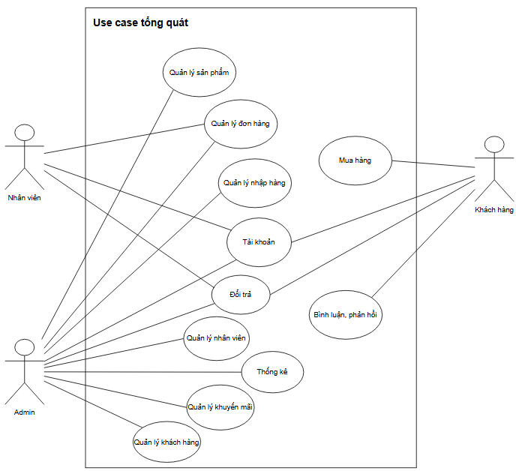
Hình 2. 1 Use case tổng quát

Use case quản lý nhân viên
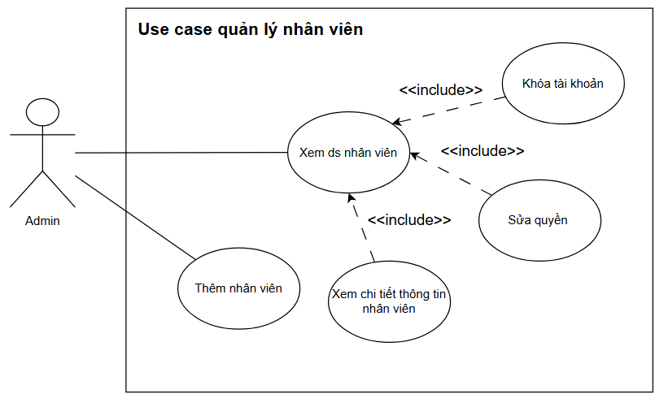
Hình 2. 2 Use case quản lý nhân viên

Use case quản lý khách hàng
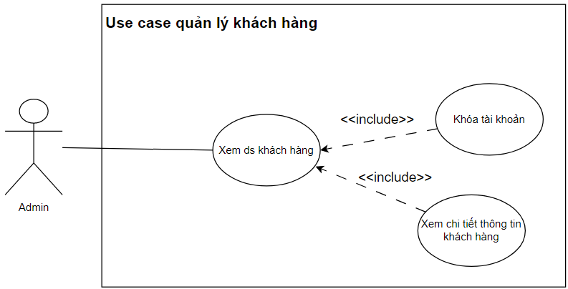
Hình 2. 3 Use case quản lý khach hàng

Use case quản lý sản phẩm
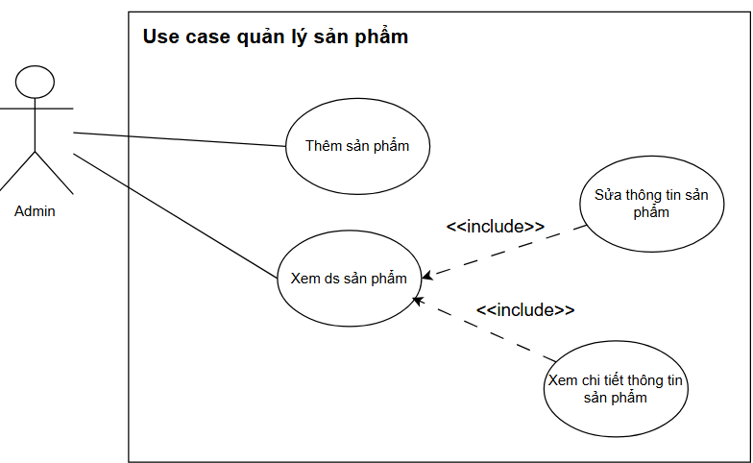
Hình 2. 4 Use case quản lý sản phẩm

Use case quản lý đơn hàng
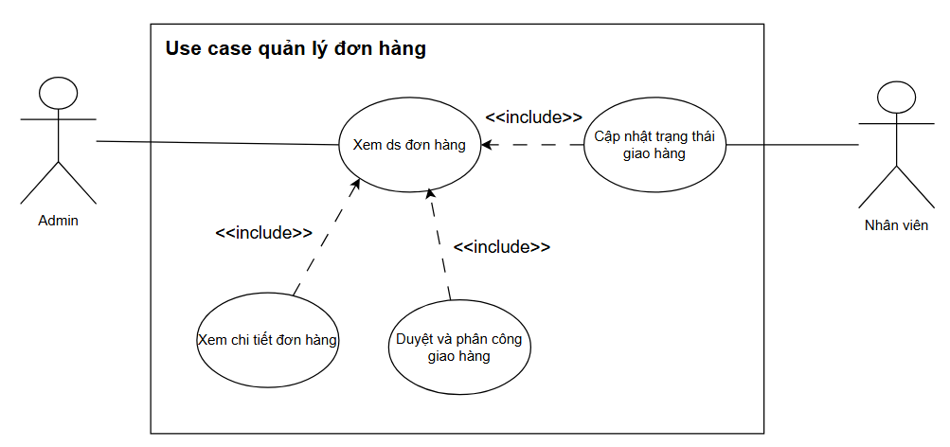
Hình 2. 5 Use case quản lý đơn hàng

Use case thống kê
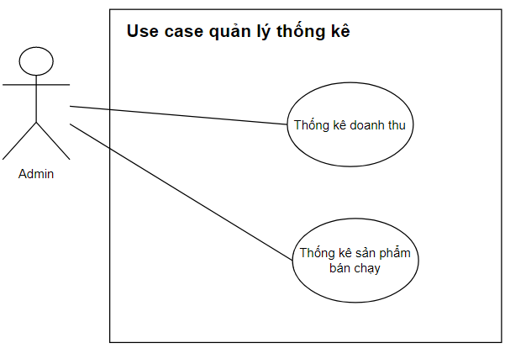
Hình 2. 6 Use case thống kê

Use case nhập hàng
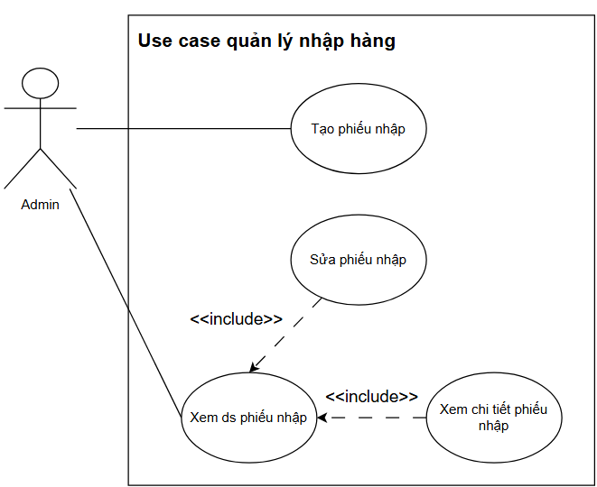
Hình 2. 7 Use case nhập hàng

Use case tài khoản
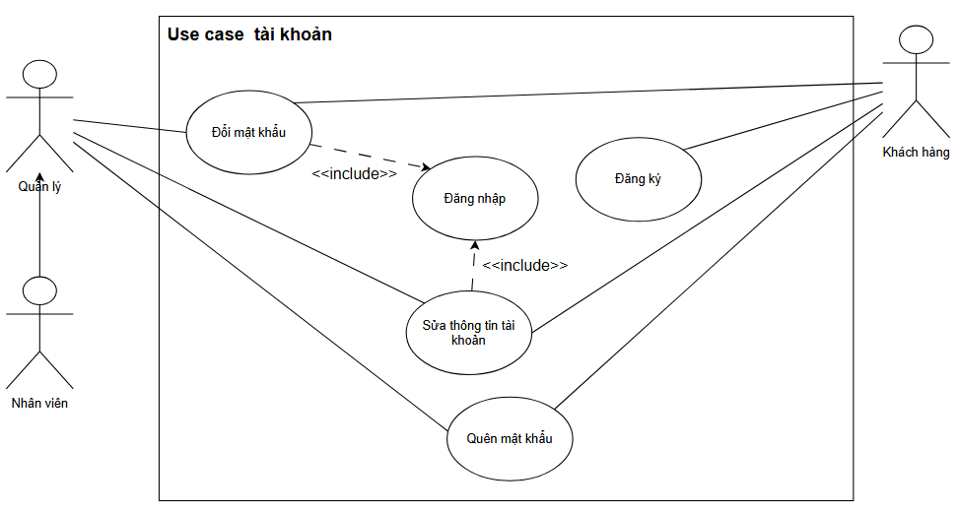
Hình 2. 8 Use case tài khoản

Use case mua hàng
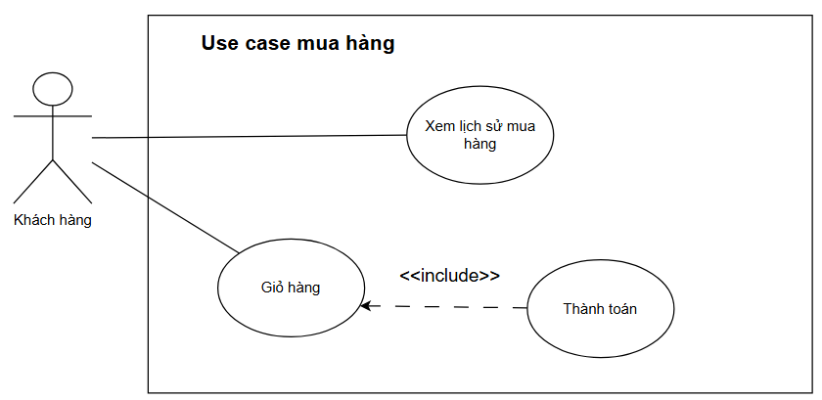
Hình 2. 9 Use case mua hàng

Use case khuyến mãi
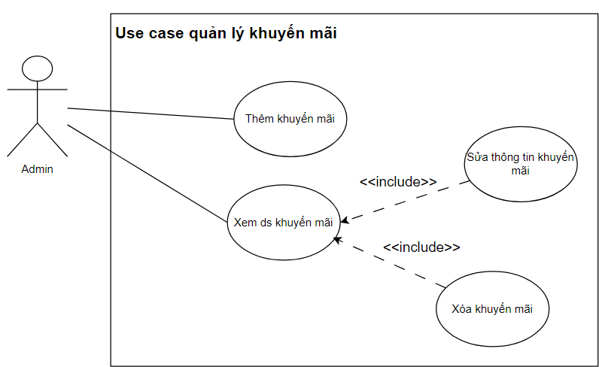
Hình 2. 10 Use case quản lý khuyến mãi

Use case đổi trả
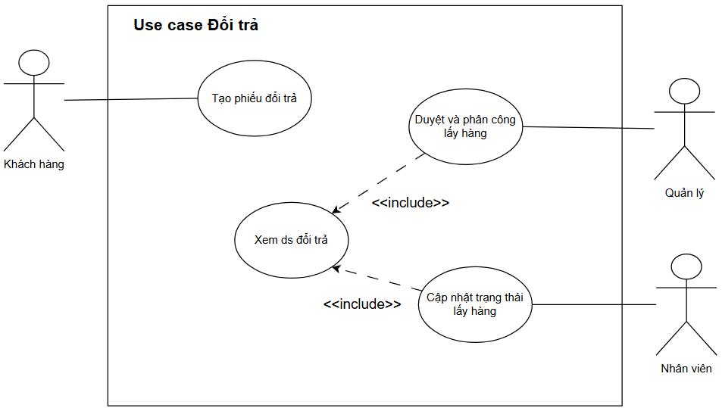
Hình 2. 11 Use case đổi trả

Quy trình nghiệp vụ

Quy trình đăng ký đăng nhập
Quy trình đăng ký đăng nhập mô tả quá trình từ khi người dùng (admin, nhân viên, khách hàng) đăng ký tài khoản, cho đến khi đăng nhập thành công và cập nhật các trường thông tin của tài khoản. Nếu người dùng quên mật khẩu thì có thể lấy lại mật khẩu qua mail hoặc chưa kích hoạt tài khoản thì khách hàng có thể gửi lại yêu cầu kích hoạt tài khoản.
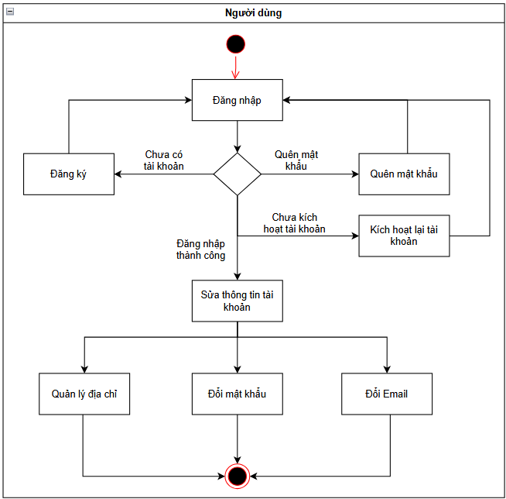
Hình 2. 12 Quy trình đăng ký đăng nhập

Quy trình đặt hàng
Quy trình đặt hàng mô tả quá trình từ khi khách hàng tìm kiếm các sản phẩm, thêm sản phẩm vào giỏ hàng, tạo đơn thanh toán và quy trình admin duyệt đơn hàng sau đó phân công cho nhân viên giao hàng. Sau khi nhận hàng thành công khách hàng có thể bình luận đánh giá những sản phẩm đã mua hoặc mua lại sản phẩm hoặc đơn hàng, ngoài ra nếu sản phẩm bị lỗi khách hàng có thể tạo phiếu trả hàng để gửi yêu cầu trả hàng hoàn tiền đến nhân viên.
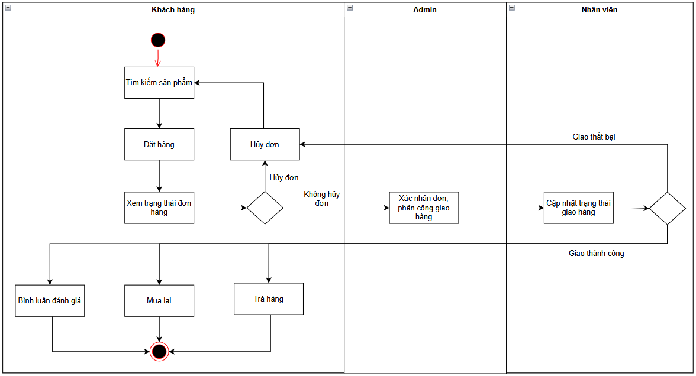
Hình 2. 13 Quy trình đặt hàng

Đặc tả use case

Chức năng đăng ký
Bảng 2. 1 Bảng use case đăng ký
Tên Usecase: Đăng ký | ID: UC01 | Ưu tiên: Cao
Actor: Khách hàng
Mô tả: Use case này mô tả quá trình đăng ký một tài khoản
Điều kiện kích hoạt: Người dùng click vào đăng ký
Điều kiện tiên quyết:
Thông tin user chưa tồn tại trong hệ thống
Kho dữ liệu user đang có sẵn và trực tuyến
Quy trình:
- Hiển thị giao diện đăng ký tài khoản.
- Người dùng nhập thông tin tài khoản vào form đăng ký.
- Người dùng nhấp vào nút đăng ký.
- Hệ thống kiểm tra thông tin tài khoản
Hợp lệ
- Hệ thống thêm thông tin người dùng vào cơ sở dữ liệu với trạng thái “Chưa kích hoạt” và gửi mail kích hoạt đến người dùng.
- Người dùng click vào đường dẫn trong mail trong vòng 60’ để kích hoạt tài khoản
- Hệ thống tiến hành kích hoạt tài khoản và người dùng có thể đăng nhập
Ngược lại
- Yêu cầu người dùng nhập lại các trường không chính xác
- Thực hiện lại từ bước 2

Hậu điều kiện:
Thông tin tài khoản mới được lưu trữ vào hệ thống

Chức năng đăng nhập
Bảng 2. 2 Bảng use case đăng nhập
Tên Usecase: Đăng nhập | ID: UC02 | Ưu tiên: Cao
Actor: Khách hàng, nhân viên, admin
Mô tả: Use case này mô tả quá trình người dùng đăng nhập trang web
Điều kiện kích hoạt: Khách hàng click vào nút đăng nhập
Điều kiện tiên quyết:
Kho dữ liệu user đang có sẵn và trực tuyến
Người dùng phải có tài khoản đăng nhập
Quy trình:
- Hiển thị trang đăng nhập
- Người dùng nhập thông tin đăng nhập
- Hệ thống kiểm tra thông tin đăng nhập
Chính xác
- Người dùng đăng nhập vào trang web với quyền tương ứng
Không chính xác
- Hệ thống thông báo sai thông tin đăng nhập và yêu cầu người nhập lại
- Thực hiện lại từ bước 2

Hậu điều kiện:
Người dùng đăng nhập vào hệ thống

Chức năng sửa thông tin tài khoản
Bảng 2. 3 Bảng use case sửa thông tin tài khoản
Tên Usecase: Sửa thông tin tài khoản | ID: UC03 | Ưu tiên: Vừa
Actor: Khách hàng, nhân viên, admin
Mô tả: Giúp người dùng chỉnh sửa được thông tin tài khoản của mình
Điều kiện kích hoạt: Người dùng muốn thay đổi thông tin trên tài khoản của mình
Điều kiện tiên quyết: Người dùng phải có tài khoản
Quy trình:
- Người dùng truy cập trang thông tin cá nhân.
- Người dùng chỉnh sửa các thông tin cần thay đổi và click nút “Lưu”.
- Hệ thống kiểm tra tính hợp lệ của các thông tin mới.
Không hợp lệ
- Hiển thị thông báo sai thông tin và yêu cầu nhập lại.
- Thực hiện lại từ bước 2.
Không hợp lệ
- Lưu thông tin tài khoản vào cơ sở dữ liệu.
- Cập nhật lại trang với thông tin đã được thay đổi.
Hậu điều kiện:
Thông tin tài khoản của người dùng được cập nhật trong hệ thống

Chức năng đổi mật khẩu
Bảng 2. 4 Bảng use case sửa thông tin tài khoản
Tên Usecase: Đổi mật khẩu | ID: UC04 | Ưu tiên: Vừa
Actor: Khách hàng, nhân viên, admin
Mô tả: Chức năng đổi mật khẩu dùng để thay đổi mật khẩu của người dùng
Điều kiện kích hoạt: Người dùng click vào nút đổi mật khẩu
Điều kiện tiên quyết: Người dùng đã đăng nhập
Quy trình:
- Hiện giao diện đổi mật khẩu cho người dùng
- Nhập thông tin tài khoản, mật khẩu cũ, mật khẩu mới
- Kiểm tra thông tài khoản và mật khẩu
Đúng
- Chuyển sang bước 4
Sai
- Thông báo người dùng kiểm tra thông tin đăng nhập và nhập lại
- Quay lại Bước 1
- Hệ thống tiến hành mã hóa thông tin đã nhập trong trường mật khẩu mới
- Hệ thống cập nhật mật khẩu người dùng thành mật khẩu mới đã được mã hóa
Hậu điều kiện:
Mật khẩu được thay đổi

Chức năng quên mật khẩu
Bảng 2. 5 Bảng use case quên mật khẩu
Tên Usecase: Quên mật khẩu | ID: UC05 | Ưu tiên: Vừa
Actor: Khách hàng, nhân viên, admin
Mô tả: Use case này mô tả quá trình người dùng lấy lại mật khẩu
Điều kiện kích hoạt: Khách hàng click vào nút quên mật khẩu
Điều kiện tiên quyết:
Kho dữ liệu user đang có sẵn và trực tuyến
Người dùng phải có tài khoản đăng nhập
Quy trình:
- Hiển thị trang quên mật khẩu
- Người dùng nhập gmail đã đăng ký tài khoản và click nút gửi mã xác nhận
Chính xác
- Hệ thống gửi token đến gmail
- Người dùng click vào link trong gmail để chuyển đến trang nhập mã xác nhận
- Người dùng chọn xác nhận và hệ thống chuyển người dùng đến trang đặt mật khẩu mới
- Người dùng nhập mật khẩu mới
- Hệ thống cập nhật mật khẩu lại cho tài khoản với mật khẩu bằng mật khẩu mới
Không chính xác
- Hệ thống thông báo gmail nhập không khớp với gmail đăng ký
- Thực hiện lại từ bước 2
Hậu điều kiện:
Người dùng cập nhật lại mật khẩu bằng mật khẩu vừa đặt

Chức năng đặt hàng
Bảng 2. 6 Bảng use case mua hàng
Tên Usecase: Mua hàng | ID: UC06 | Ưu tiên: Vừa
Actor: Khách hàng
Mô tả: Use case này mô tả quá trình người chọn và mua sản phẩm
Điều kiện kích hoạt: Khách hàng click vào nút thêm vào giỏ hàng
Điều kiện tiên quyết:
Kho dữ liệu sản phẩm đang có sẵn và trực tuyến
Kho dữ liệu hóa đơn đang có sẵn và trực tuyến
Kho dữ liệu giỏ hàng đang có sẵn và trực tuyến
Khách hàng phải đăng nhập vào tài khoản
Quy trình:
- Sản phẩm được thêm vào giỏ hàng người dùng
- Người dùng tiếp tục thêm các sản phẩm khác
- Người dùng click vào giỏ hàng để xem các hàng hóa có trong giỏ hàng
- Người dùng có thể cập nhập số lượng hoặc xóa sản phẩm khỏi giỏ hàng
- Các sản phẩm nếu đủ số lượng nhất định hệ thống sẽ tự động thêm sản phẩm tặng vào giỏ hàng với giá 0 đồng
- Người dùng click vào nút thanh toán
- Hệ thống chuyển người dùng đến trang lập hóa đơn
- Người dùng nhập các thông tin cần thiết cho đơn hàng
- Hệ thống kiểm tra thông tin đơn hàng
Chính xác
- Hệ thống tính toán khoản cách giao hàng và tự động cộng giá giao hàng
- Hệ thống chuyển người dùng đến trang xác nhận đơn để kiểm tra các thông tin đơn hàng
Không chính xác
- Hệ thống thông báo thông tin sai, yêu cầu người dùng nhập lại các trường thông tin
- Thực hiện lại từ bước 8
- Người dùng click nút xác nhận
Nếu thanh toán khi nhận hàng
- Thông báo đặt hàng thành công
- Lưu thông tin đơn hàng
Nếu thanh toán online
- Hệ thống chuyển người dùng đến trang thanh toán
- Người dùng tiến hành thanh toán
- Thông báo thanh toán thành công
- Lưu thông tin đơn hàng
Hậu điều kiện:
Thông tin hóa đơn được lưu trữ
Người dùng thanh toán hóa đơn
Thông tin hóa đơn được gửi đến nhân viên để tiến hành vận chuyển

Chức năng thêm sản phẩm
Bảng 2. 7 Bảng use case thêm sản phẩm
Tên Usecase: Thêm sản phẩm | ID: UC07 | Ưu tiên: Cao
Actor: Admin
Mô tả: Use case này mô tả quá trình thêm 1 sản phẩm mới vào danh sách sản phẩm của.
Điều kiện kích hoạt: Người dùng click vào nút thêm sản phẩm
Điều kiện tiên quyết:
Thông tin sản phẩm chưa tồn tại trong hệ thống
Kho dữ liệu sản phẩm đang có sẵn và trực tuyến
Xác thực người dùng có quyền thêm sản phẩm
Quy trình:
- Hiển thị giao diện thêm sản phẩm
- Người dùng nhập thông tin sản phẩm vào form sản phẩm
- Người dùng nhấp vào nút thêm để thêm sản phẩm
- Hệ thống kiểm tra thông tin sản phẩm
Chính xác
- Hoàn thành thêm sản phẩm mới
- Lưu trữ thông tin sản phẩm vào kho dữ liệu sản phẩm
Ngược lại
- Yêu cầu người dùng nhập lại các trường không chính xác
- Thực hiện lại từ bước 2

Hậu điều kiện:
Thông tin sản phẩm mới được lưu trữ vào hệ thống

Chức năng sửa sản phẩm
Bảng 2. 8 Bảng use case sửa sản phẩm
Tên Usecase: Sửa sản phẩm | ID: UC08 | Ưu tiên: Cao
Actor: Admin
Mô tả: Use case này mô tả quá trình sửa thông tin sản phẩm mới.
Điều kiện kích hoạt: Người click vào nút sửa sản phẩm tại vị trí sản phẩm muốn sửa
Điều kiện tiên quyết:
Thông tin sản phẩm đã tồn tại trong hệ thống
Kho dữ liệu sản phẩm đang có sẵn và trực tuyến
Xác thực người dùng có quyền sửa sản phẩm
Quy trình:
- Hiển thị giao diện sửa sản phẩm
- Người dùng thay đổi những thông tin sản phẩm muốn sửa
- Người dùng nhấp vào nút sửa sản phẩm
- Hệ thống kiểm tra thông tin sản phẩm
Chính xác
- Hoàn thành thêm sản phẩm mới
- Lưu trữ thông tin sản phẩm vào kho dữ liệu sản phẩm
Ngược lại
- Yêu cầu người dùng nhập lại các trường không chính xác
Thực hiện lại từ bước 2
Hậu điều kiện:
Thông tin sản phẩm được sửa và lưu trữ vào hệ thống

Thống kê doanh thu
Bảng 2. 9 Bảng use case thống kê doanh thu
Tên Usecase: Thống kê doanh thu, sản phẩm bán chạy | ID: UC09 | Ưu tiên: Trung bình
Actor: Admin
Mô tả: Quản lý có thể xem báo cáo tổng doanh thu và danh sách các sản phẩm bán chạy trong một khoảng thời gian cụ thể.
Điều kiện kích hoạt: Quản lý muốn xem doanh thu của cửa hàng
Điều kiện tiên quyết:
Đăng nhập tài khoản admin
Quy trình:
- Quản lý truy cập chức năng “Thống kê doanh thu”
- Quản lý chọn khoảng thời gian cần thống kê (ví dụ: tháng, quý, năm).
- Hệ thống truy xuất dữ liệu doanh thu và danh sách sản phẩm bán chạy từ cơ sở dữ liệu.
- Nếu không có dữ liệu trong khoảng thời gian đã chọn
- Hiện thị thông báo “Không có dữ liệu cho khoảng thời gian này”
- Hệ thống truy xuất dữ liệu doanh thu và danh sách sản phẩm bán chạy từ cơ sở dữ liệu
Kết thúc usecase.
Hậu điều kiện:
Quản lý xem được báo cáo doanh thu và sản phẩm bán chạy

Tạo phiếu nhập
Bảng 2. 10 Bảng use case tạo phiếu nhập
Tên Usecase: Tạo phiếu nhập | ID: UC10 | Ưu tiên: Vừa
Actor: Admin
Mô tả: Use case này mô tả quá trình tạo phiếu nhập để nhập thêm sản phẩm.
Điều kiện kích hoạt: Người dùng click vào nút nhập hàng
Điều kiện tiên quyết:
Kho dữ liệu phiếu nhập đang có sẵn và trực tuyến
Kho dữ liệu sản phẩm đang có sẵn và trực tuyến
Xác thực người dùng có quyền tạo phiếu nhập
Quy trình:
- Hiển thị giao diện nhập hàng
- Người dùng điền thông tin phiếu nhập
- Người dùng click chọn nút nhập tại những sản phẩm muốn nhập hàng tại khung sản phẩm
- Hệ thống sẽ thêm sản phẩm muốn nhập vào khung sản phẩm nhập
- Người dùng nhập số lượng và giá nhập cho những sản phẩm muốn nhập và click nút cập nhật
- Hệ thống sẽ ghi nhận lại số lượng vào bảng chi tiết phiếu nhập
- Người dùng click vào nút tạo phiếu nhập
- Hệ thống kiểm tra thông tin phiếu nhập
Chính xác
- Hoàn thành tạo phiếu nhập
- Lưu trữ thông tin phiếu nhập vào kho dữ liệu phiếu nhập
Ngược lại
- Yêu cầu người dùng nhập lại các trường không chính xác
- Thực hiện lại từ bước 2
Hậu điều kiện:
Thông tin phiếu nhập được lưu trữ vào hệ thống
Số lượng sản phẩm được cập nhật

Xem lịch sử mua hàng
Bảng 2. 11 Bảng use case xem lịch sử mua hàng
Tên Usecase: Xem lịch sử đặt hàng | ID: UC11 | Ưu tiên: Vừa
Actor: Khách hàng
Mô tả: Chức năng xem lịch sử đặt hàng để xem lại các sản phẩm đã mua của khách hàng và trạng thái đơn hàng
Điều kiện kích hoạt: Khách hàng muốn xem lich sử đặt hàng của mình
Điều kiện tiên quyết:
Khách hàng đã đăng nhập vào hệ thống
Quy trình:
- Khách hàng truy cập trang “Lịch sử mua hàng”
- Hệ thống truy xuất danh sách đơn hàng của khách hàng từ cơ sở dữ liệu.
- Hệ thống hiển thị danh sách các đơn hàng đã mua,bao gồm các thông tin như: mã đơn hàng , ngày mua ,tổng giá trị , trạng thái đơn hàng
- Nếu khách hàng chưa từng mua hàng
- Hiển thị thông báo: “Bạn chưa có đơn hàng nào”
- Khách hàng có thể chọn xem chi tiết của một đơn hàng cụ thể
- Hệ thống hiển thị thông tin chi tiết về đơn hàng đã chọn, bao gồm: danh sách sản phẩm, số lượng, giá, phương thức thanh toán, địa chỉ giao hàng, và trạng thái vận chuyển

Hậu điều kiện:
Khách hàng xem được lịch sử những đơn hàng mình đã đặt

Xem đơn hàng
Bảng 2. 12 Bảng use case xem đơn hàng
Tên Usecase: Xem đơn hàng | ID: UC12 | Ưu tiên: Trung Bình
Actor: Admin
Mô tả: Chức năng xem đơn hàng giúp người quản lý có thể xem danh sách các đơn hàng đang chờ xử lý
Điều kiện kích hoạt: Quản lý muốn xóa các sản phẩm không cần thiết
Điều kiện tiên quyết:
Đăng nhập tài khoản quản lý
Quy trình:
- Quản lý truy cập trang đơn hàng
- Hệ thống hiển thị danh sách các đơn hàng theo thứ tự kèm theo các đơn hàng đang chờ xử lý được đẩy lên đầu
- Quản lý chọn một đơn hàng và nhấn xem chi tiết đơn hàng
- Hệ thống chuyển đến giao diện thông tin chi tiết của đơn hàng
Hậu điều kiện:
Người quản lý có thể xem danh sách các đơn hàng

Trả hàng
Bảng 2. 13 Bảng use case trả hàng
Tên Usecase: Trả hàng | ID: UC13 | Ưu tiên: Vừa
Actor: Khách hàng, nhân viên, admin
Mô tả: Use case này mô tả quá trình khách hàng thực hiện đổi trả sản phẩm và nhân viên duyệt đơn đổi trả.
Điều kiện kích hoạt: Khách hàng click vào nút đổi trả tại hóa đơn cần đổi trả
Điều kiện tiên quyết:
Kho dữ liệu hóa đơn đang có sẵn và trực tuyến
Kho dữ liệu đổi trả đang có sẵn và trực tuyến
Khách hàng phải đăng nhập
Quy trình:
- Hiển thị trang lịch sử mua hàng
- Hệ thống kiểm tra trạng thái các đơn hàng
Chưa xác nhận
- Người dùng click nút “hủy”
- Hệ thống cập nhật trang thái đơn hàng thành “đơn hủy”
Đã giao hàng
- Nếu đơn hàng trong trạng thái “giao thành công” sẽ hiện nút trả hàng tại đơn tương ứng
- Hệ thống chuyển người dùng đến trang tạo phiếu trả hàng
- Người dùng nhập lý do trả hàng, hình ảnh và video và chọn sản phẩm muốn trả để xác nhận sản phẩm bị lỗi và click vào nút trả hàng
- Hệ thống gửi yêu cầu trả hàng cho nhân viên
- Admin kiếm tra xác nhận và phân công người đi lấy lại hàng
- Nhân viên lấy hàng và chọn đã lấy lại hàng và trả tiền cho khách hàng
Hậu điều kiện:
Thêm thông tin trả hàng vào cơ sở dữ liệu
Hoàn trả tiền lại cho khách hàng

Phân công giao hàng
Bảng 2. 14 Bảng use case phân công giao hàng
Tên Usecase: Phân công giao hàng | ID: UC14 | Ưu tiên: Vừa
Actor: Admin
Mô tả: Chức năng phân công giao hàng giúp người admin có thể phân công cho nhân viên giao các đơn hàng
Điều kiện kích hoạt: admin muốn phân công giao hàng
Điều kiện tiên quyết:
Đăng nhập tài khoản admin
Quy trình:
- Quản lý truy cập trang đơn hàng
- Quản lý chọn nhân viên và xác nhận đơn hàng đang chờ xử lý
- Quản lý xác nhân phân công
- Hệ thống cập nhật trang thái đơn hàng và ghi nhận nhân viên giao hàng
- Chuyển trạng thái đơn hàng sang “đóng gói”
Hậu điều kiện:
Đơn hàng được phân công cho nhân viên giao hàng và trạng thái đơn hàng được cập nhật

Kích hoạt lại tài khoản
Bảng 2. 15 Bảng use case kích hoạt lại tài khoản
Tên Usecase: kích hoạt lại tài khoản | ID: UC15 | Ưu tiên: Vừa
Actor: Admin, khách hàng, nhân viên
Mô tả: Chức năng kích hoạt lại tài khoản giúp khách hàng đã đăng ký nhưng chưa kích hoạt sau 60’ và link kích hoạt hết hạn có thể yêu cầu gửi lại link kích hoạt
Điều kiện kích hoạt: Khách hàng truy cập vào trang kích hoạt lại tài khoản
Điều kiện tiên quyết:
Khách hàng đã đăng ký tài khoản nhưng chưa kích hoạt tài khoản
Quy trình:
- Khách hàng truy cập trang kích hoạt lại tài khoản
- Khách hàng nhập gmail của tài khoản mà khách hàng muốn kích hoạt
- Hệ thống kiểm tra gmail và trạng thái tài khoản
Sai
- Hệ thống thông báo email sai định dạng, tài khoản đã kích hoạt hoặc khách hàng chưa đăng ký tài khoản với mail này.
- Quay lại bước 2
Đúng
- Hệ thống sẽ gửi lại cho gmail đường dẫn để kích hoạt lại tài khoản
- Khách hàng click vào đường dẫn trong email
- Hệ thống đổi trạng thái của tài khoản khách hàng sang đã kích hoạt
Hậu điều kiện:
Tài khoản khách hàng được kích hoạt thành công

Đổi Email
Bảng 2. 16 Bảng use case đổi email
Tên Usecase: Đổi email | ID: UC16 | Ưu tiên: trung bình
Actor: Admin, khách hàng, nhân viên
Mô tả: Chức năng đổi email giúp người dùng có thể thay đổi email của mình
Điều kiện kích hoạt: Khách hàng truy cập vào trang đổi email
Điều kiện tiên quyết:
Tài khoản khách hàng đã tồn tại trong cơ sở dữ liệu
Quy trình:
- Khách hàng truy cập trang đổi email
- Khách hàng nhập gmail mới mà khách hàng muốn đổi
- Hệ thống kiểm tra gmail và trạng thái tài khoản
Sai
- Hệ thống thông báo email sai định dạng, email này đã tồn tại trong hệ thống.
- Quay lại bước 2
Đúng
- Hệ thống sẽ gửi cho gmail link xác nhận, khi người dùng click vào thì sẽ đổi mail thành mail mới, cùng lúc thì cũng gửi đến mail cũ mail thông báo thay đổi gmail nếu người dùng click vào gmail cũ thì sẽ đổi gmail thành gmail cũ và xóa yêu cầu đổi mail.
Hậu điều kiện:
Email khách hàng đã được thay đổi

Cập nhật trạng thái giao hàng
Bảng 2. 17 Bảng use case cập nhật trạng thái giao hàng
Tên Usecase: Cập nhật trạng thái giao hàng | ID: UC17 | Ưu tiên: vừa
Actor: Nhân viên
Mô tả: Chức năng cập nhật trạng thái giao hàng giúp nhân viên cập nhật quá trình giao hàng của đơn hàng được phân công.
Điều kiện kích hoạt: Nhân viên click chọn quản lý đơn hàng nhân viên
Điều kiện tiên quyết:
Đơn hàng đã được phân công cho nhân viên.
Tài khoản đăng nhập được xác thực.
Quy trình:
- Nhân viên vào trang quản lý đơn hàng
- Nhân viên lựa chọn
Hoàn thành giai đoạn hiện tại
- Click xác nhận để chuyển đến trạng thái kế tiếp
- Cập nhật trạng thái đơn sang trạng thái kế tiếp và lưu vào cơ sở dữ liệu
Giao hàng thất bại
- Click chọn nút hủy.
- Cập nhật trạng thái đơn thành “Giao thất bại” và lưu vào cơ sở dữ liệu
Hậu điều kiện:
Trạng thái đơn hàng được cập nhật

Quản lý địa chỉ
Bảng 2. 18 Bảng use case quản lý địa chỉ
Tên Usecase: Quản lý địa chỉ | ID: UC20 | Ưu tiên: trung bình
Actor: Khách hàng
Mô tả: Chức năng quản lý địa chi giúp khách hàng có thể quản lý địa chi giao hàng của mình
Điều kiện kích hoạt: Khách hàng truy cập trang quản lý địa chi
Điều kiện tiên quyết:
Tài khoản khách hàng đã tồn tại trong cơ sở dữ liệu
Quy trình:
- Khách hàng truy cập vào trang quản lý chức năng
- Hệ thống load danh sách địa chỉ của khách hàng lên giao diện
- Khách hàng thay đổi địa chỉ mặc định
              - Khách hàng chọn vào địa chỉ muốn thay đổi
              - Ấn nút tick xanh để thay đổi địa chỉ mặc định
              - Hệ thống lưu và cập nhật lại
- Khách hàng thêm địa chỉ vào danh sách
              - Khách hàng điền đầy đủ thông tin vào các mục
              - Khách hàng ấn nút xác nhận a
              - Hệ thống lưu và cập nhật lại
Hậu điều kiện:
Danh sách địa chỉ của khách hàng được cập nhật thành công

Mua lại
Bảng 2. 19 Bảng use case mua lại
Tên Usecase: Mua lại | ID: UC21 | Ưu tiên: trung bình
Actor: Khách hàng
Mô tả: Chức năng mua lại giúp người dùng có thể mua lại sản phẩm trong đơn hàng đã mua
Điều kiện kích hoạt: Khách hàng ấn vào nút mua lại
Điều kiện tiên quyết:
Tài khoản khách hàng đã tồn tại trong cơ sở dữ liệu
Khách hàng đã đặt hàng
Quy trình:
- Khách hàng truy cập trang lịch sử mua hàng
- Chọn xem thông tin chi tiết đơn hàng
- Khách hàng ấn phím mua lại
- Hệ thống tự động thêm sản phẩm vào giỏ hàng và dẫn người dùng đến giỏ hàng
- Chọn thanh toán
- Khách hàng điền thông tin và tiến hành đặt hàng
Hậu điều kiện:
Sản phẩm được dặt trong đơn hàng mới

Sơ đồ hoạt động

Chức năng đăng ký
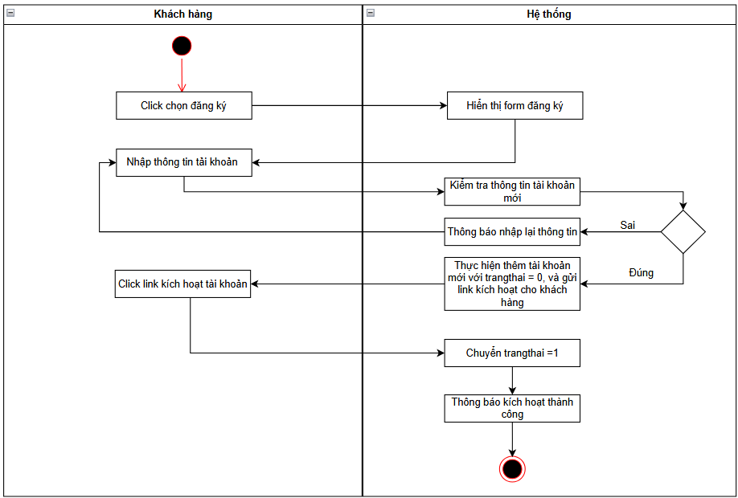
Hình 2. 14 Sơ đồ hoạt động đăng ký

Chức năng đăng nhập
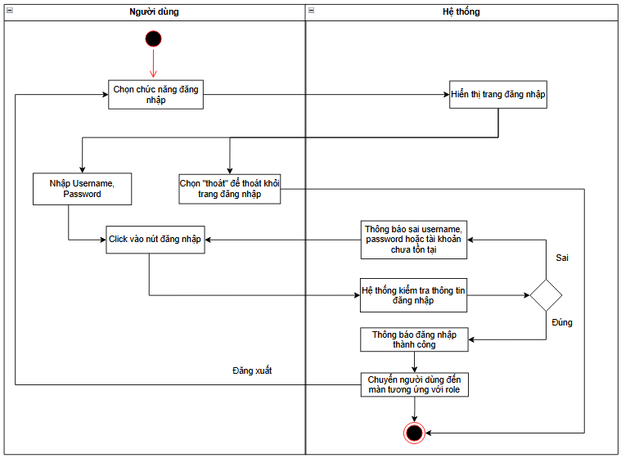
Hình 2. 15 Sơ đồ hoạt động đăng nhập

Chức năng sửa thông tin tài khoản
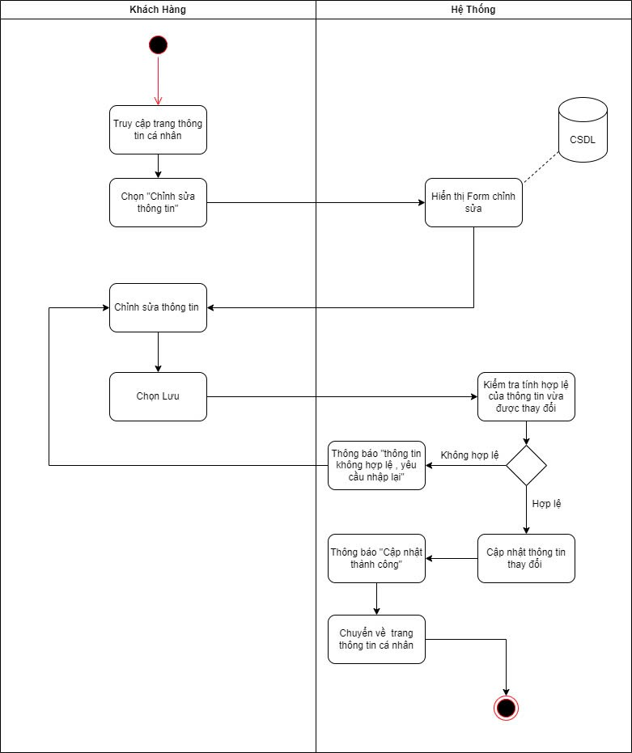
Hình 2. 16 Sơ đồ hoạt động sửa thông tin tài khoản

Chức năng đổi mật khẩu
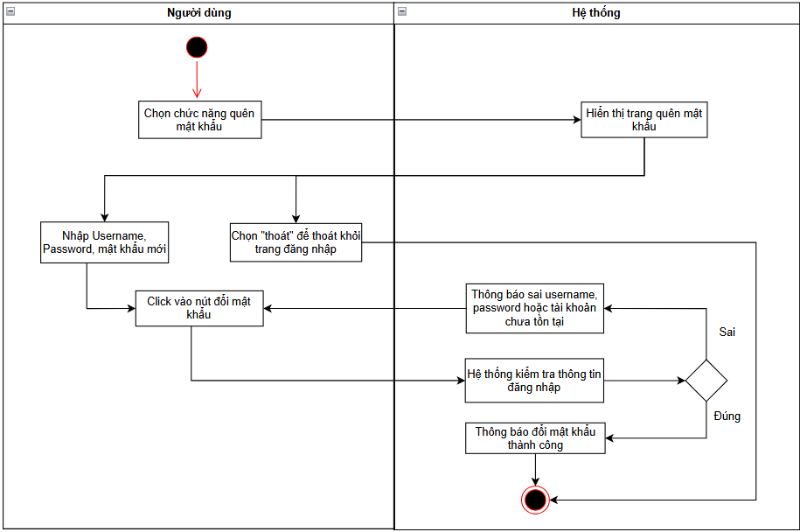
Hình 2. 17 Sơ đồ hoạt động đổi mật khẩu

Chức năng quên mật khẩu
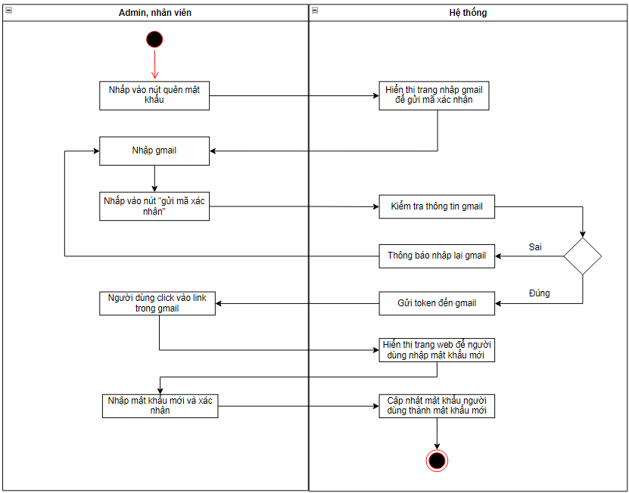
Hình 2. 18 Sơ đồ hoạt động quên mật khẩu

Chức năng đặt hàng
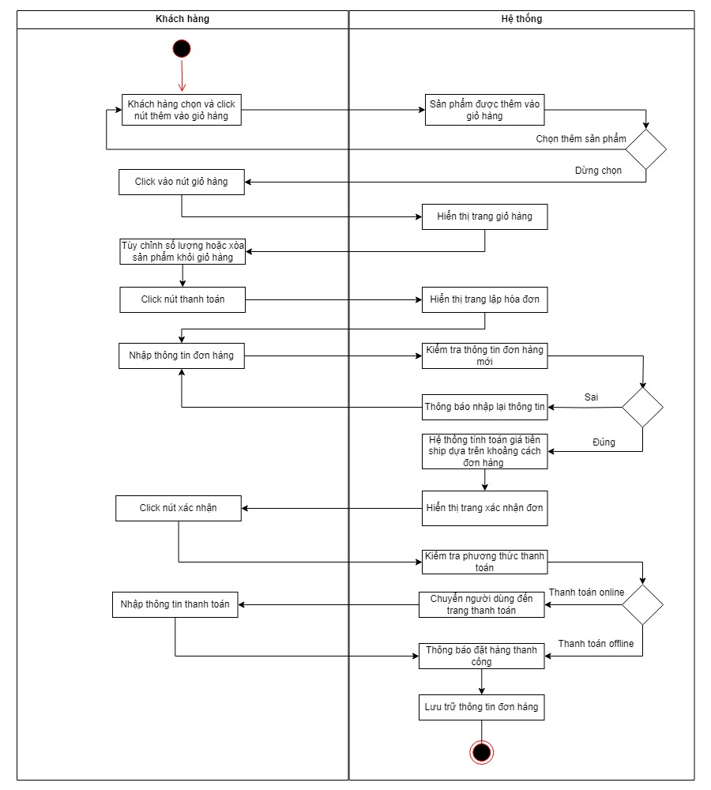
Hình 2. 19 Sơ đồ hoạt động đặt hàng

Chức năng thêm sản phẩm
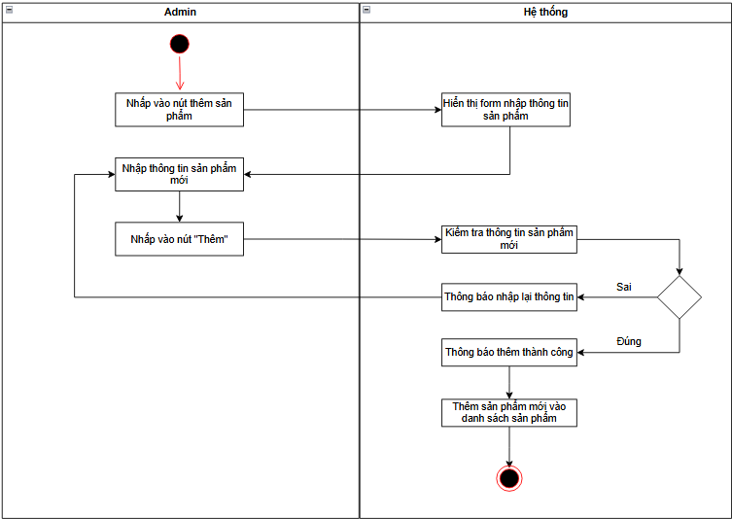
Hình 2. 20 Sơ đồ hoạt động thêm sản phẩm

Chức năng sửa sản phẩm
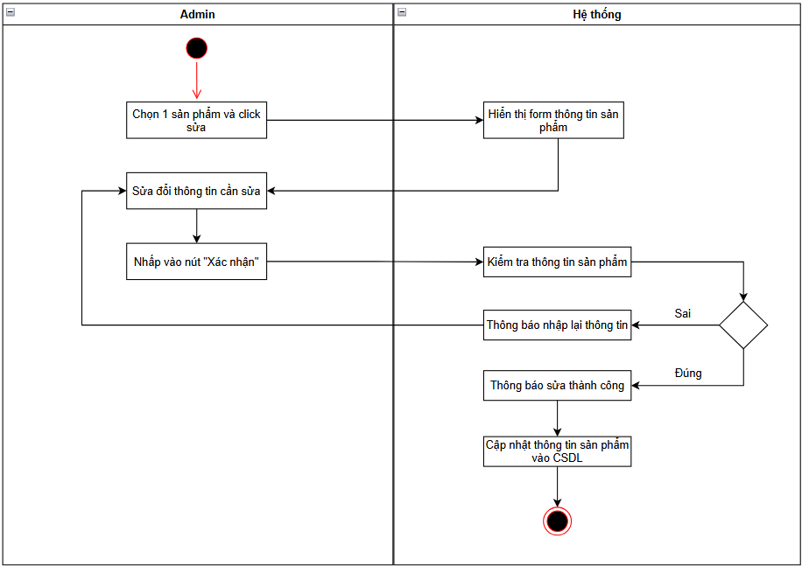
Hình 2. 21 Sơ đồ hoạt động sửa sản phẩm

Thống kê doanh thu
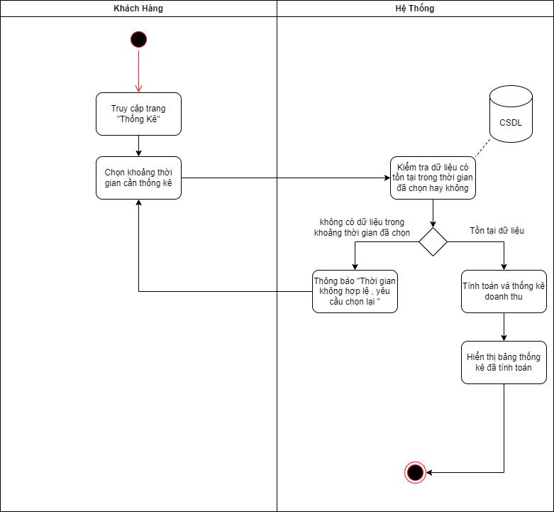
Hình 2. 22 Sơ đồ hoạt động thống kê doanh thu

Tạo phiếu nhập
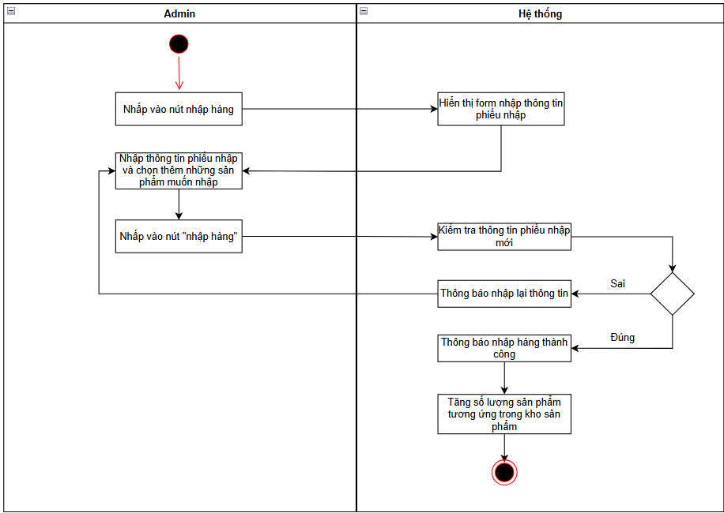
Hình 2. 23 Sơ đồ hoạt động tạo phiếu nhập

Xem lịch sử đặt hàng
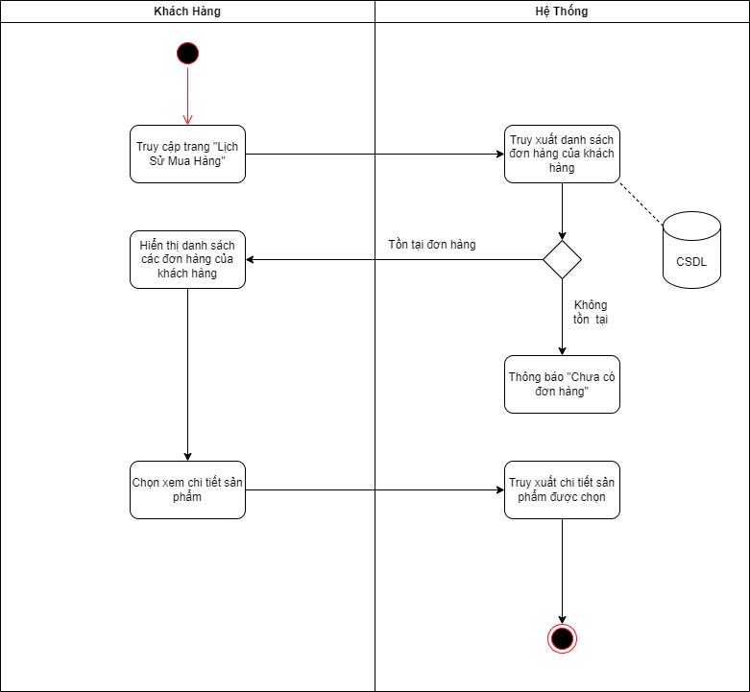
Hình 2. 24 Sơ đồ hoạt động xem lịch sử đặt hàng

Xem đơn hàng
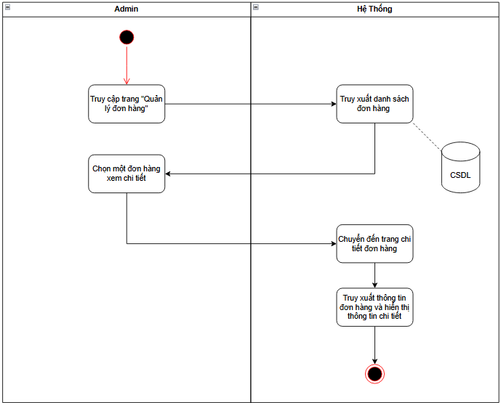
Hình 2. 25 Sơ đồ hoạt động xem đơn hàng

Trả hàng
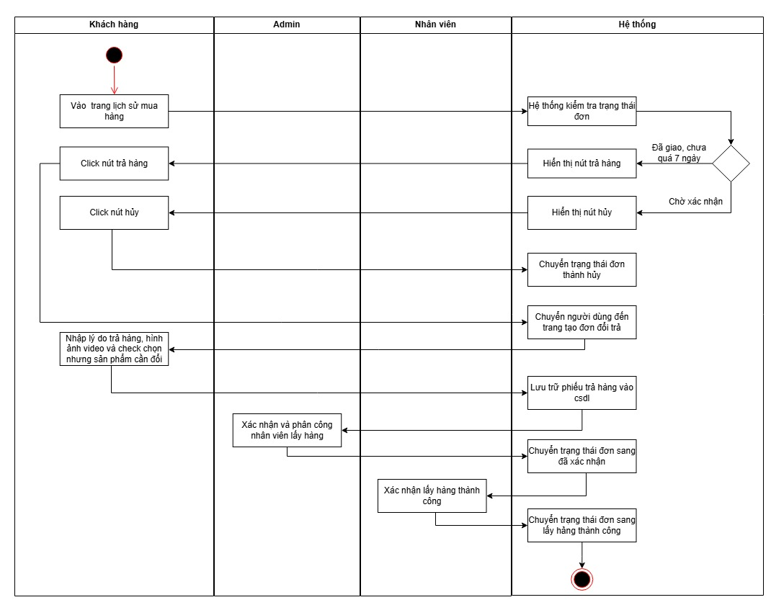
Hình 2. 26 Sơ đồ hoạt động trả hàng

Phân công giao hàng
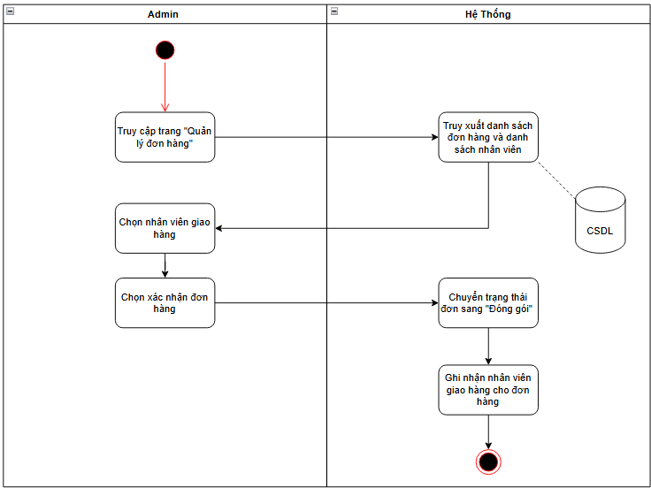
Hình 2. 27 Sơ đồ hoạt động phân công giao hàng

Kích hoạt lại tài khoản
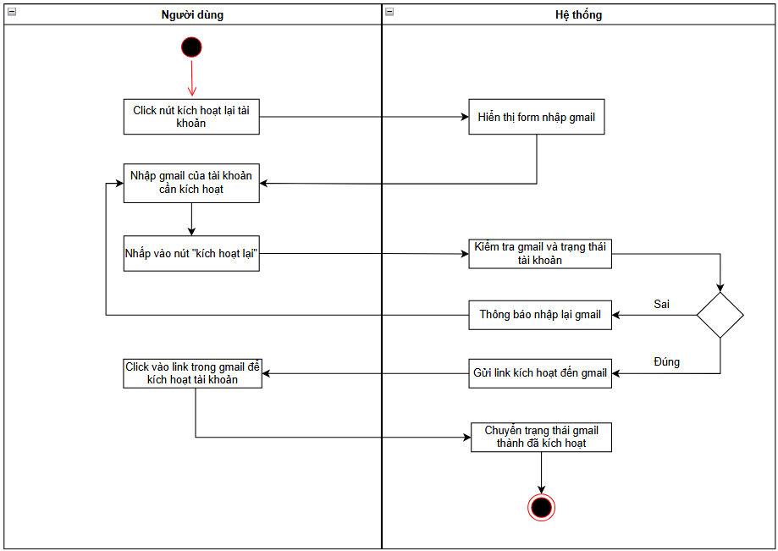
Hình 2. 28 Sơ đồ hoạt động kích hoạt lại tài khoản

Đổi Email
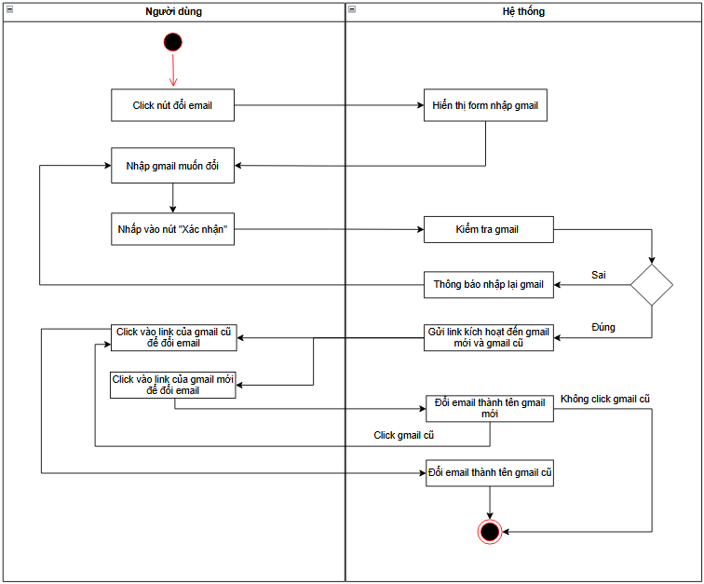
Hình 2. 29 Sơ đồ hoạt động đổi email

Cập nhật trạng thái giao hàng
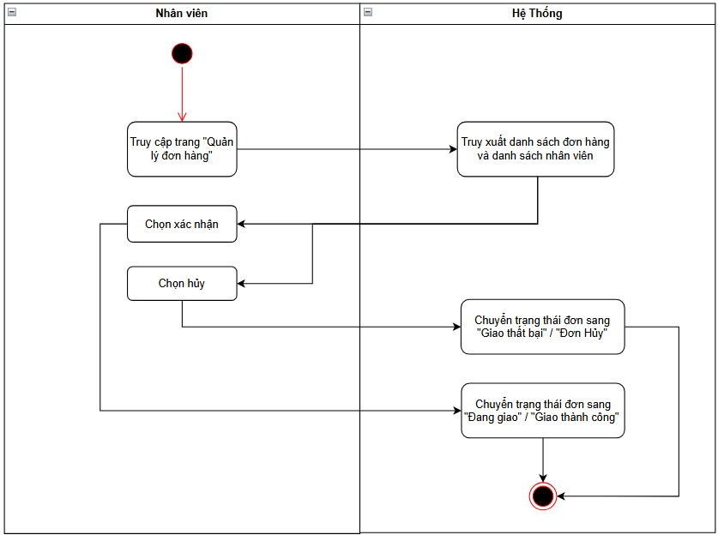
Hình 2. 30 Sơ đồ hoạt động cập nhật trạng thái giao hàng

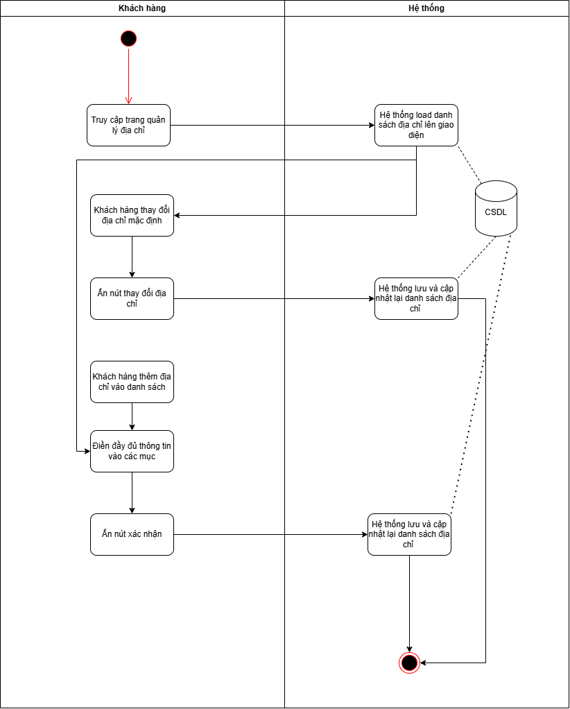
Quản lý địa chỉ

Hình 2. 31 Sơ đồ hoạt động quản lý địa chỉ

Mua lại
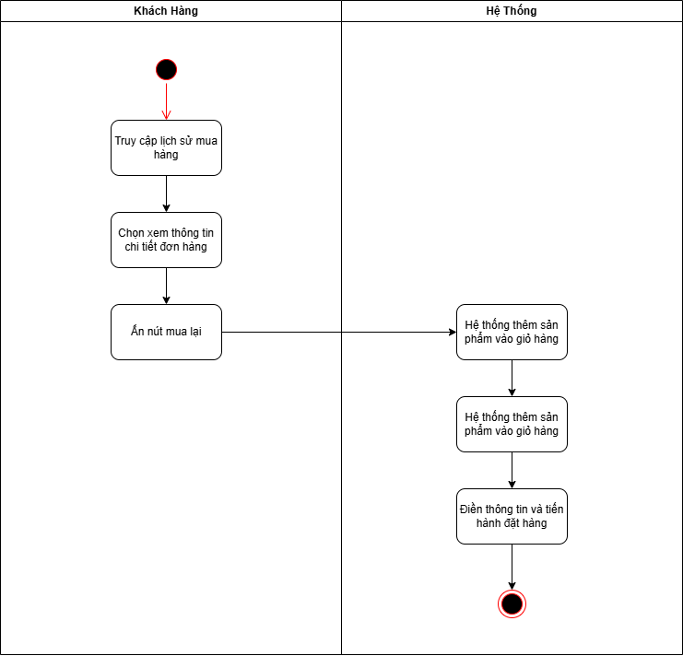
Hình 2. 32 Sơ đồ hoạt động mua lại

Sơ đồ tuần tự

Chức năng đăng ký
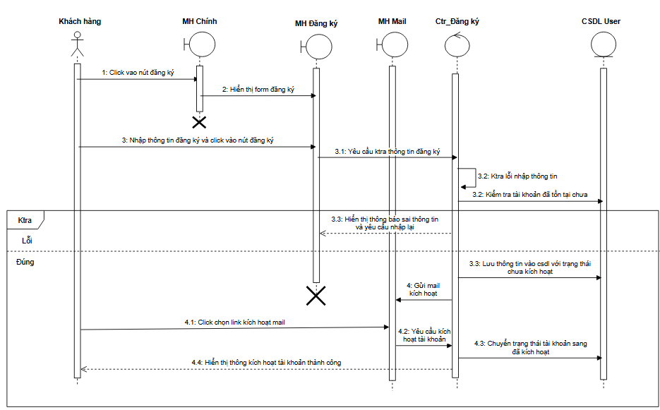
Hình 2. 33 Sơ đồ tuần tự đăng ký

Chức năng đăng nhập
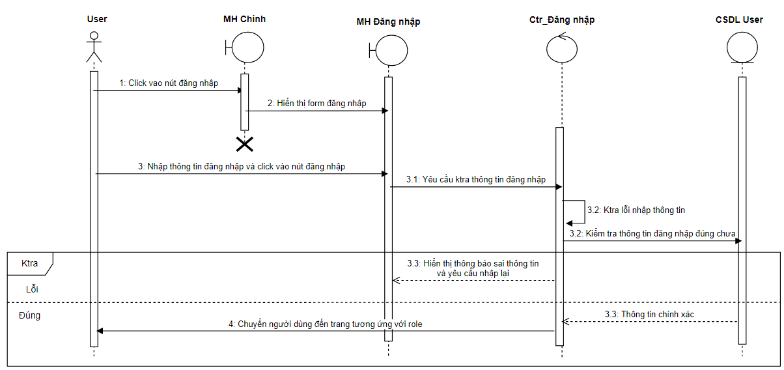
Hình 2. 34 Sơ đồ tuần tự đăng nhập

Chức năng sửa thông tin tài khoản
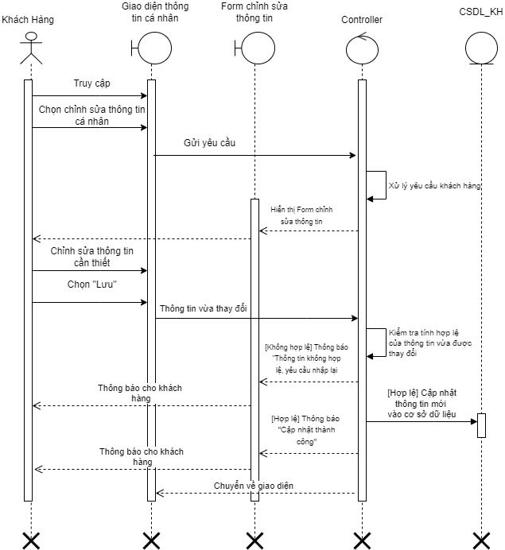
Hình 2. 35 Sơ đồ tuần tự sửa thông tin tài khoản

Chức năng đổi mật khẩu
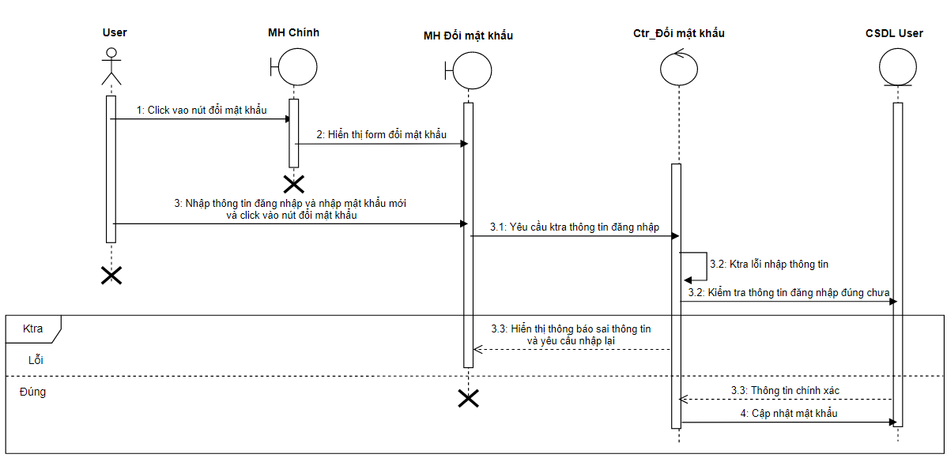
Hình 2. 36 Sơ đồ tuần tự đổi mật khẩu

Chức năng quên mật khẩu
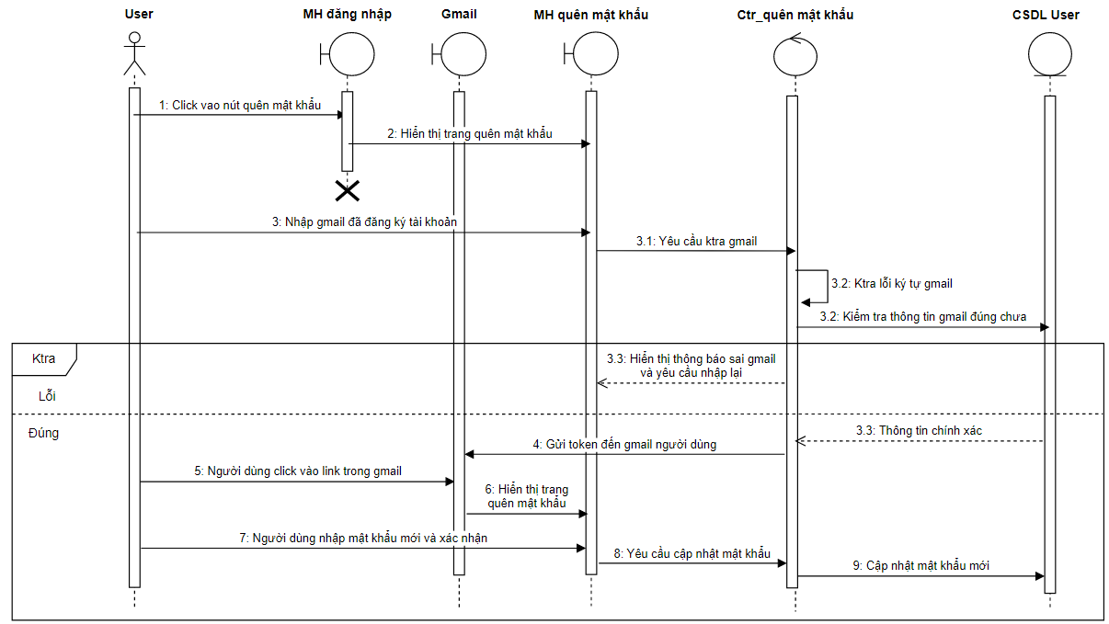
Hình 2. 37 Sơ đồ tuần tự quên mật khẩu

Chức năng đặt hàng
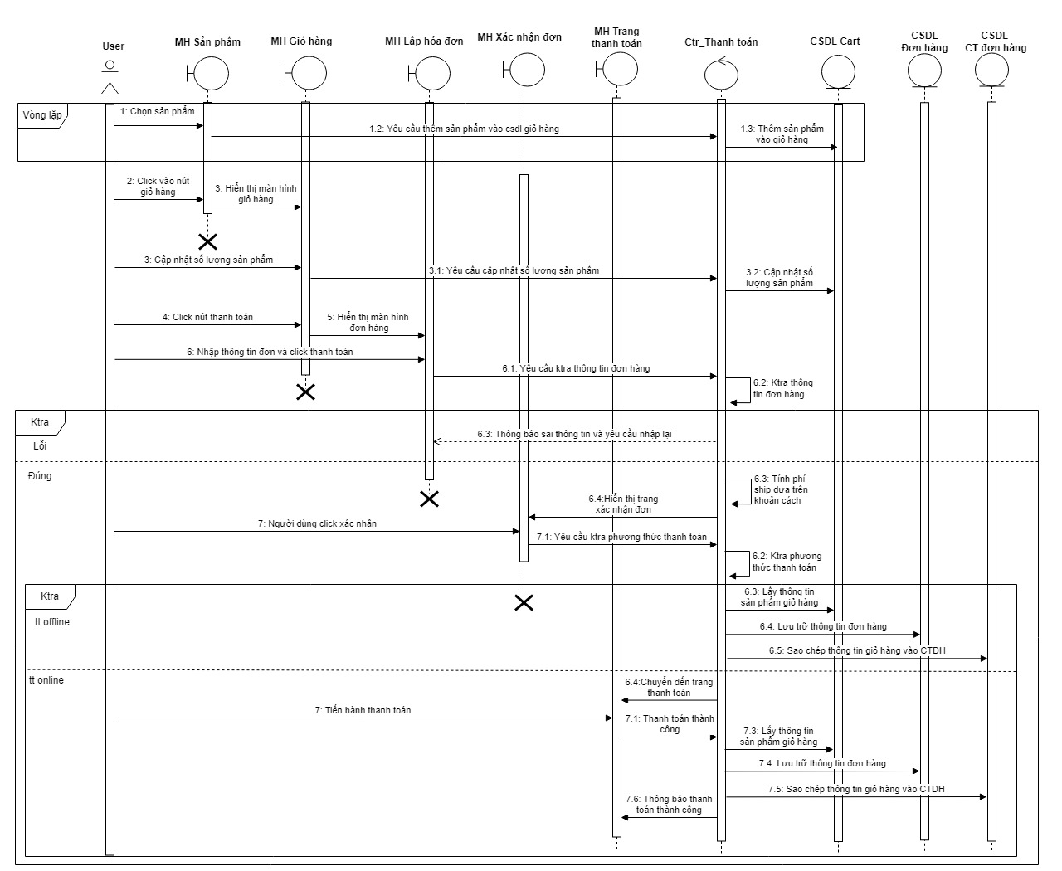
Hình 2. 38 Sơ đồ tuần tự đặt hàng

Chức năng thêm sản phẩm
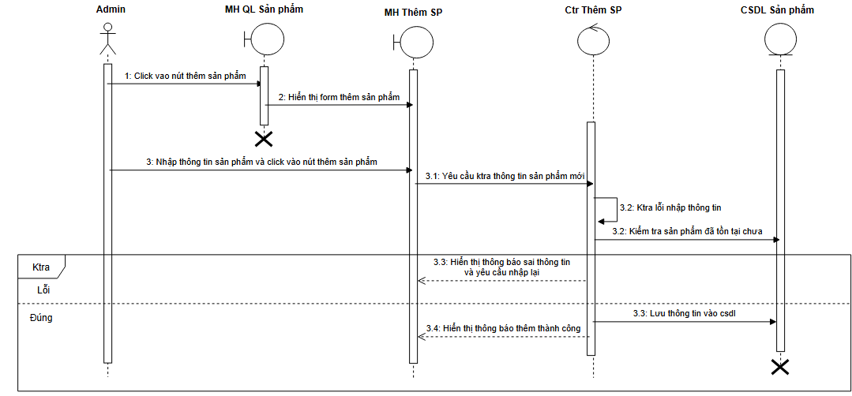
Hình 2. 39 Sơ đồ tuần tự thêm sản phẩm

Chức năng sửa sản phẩm
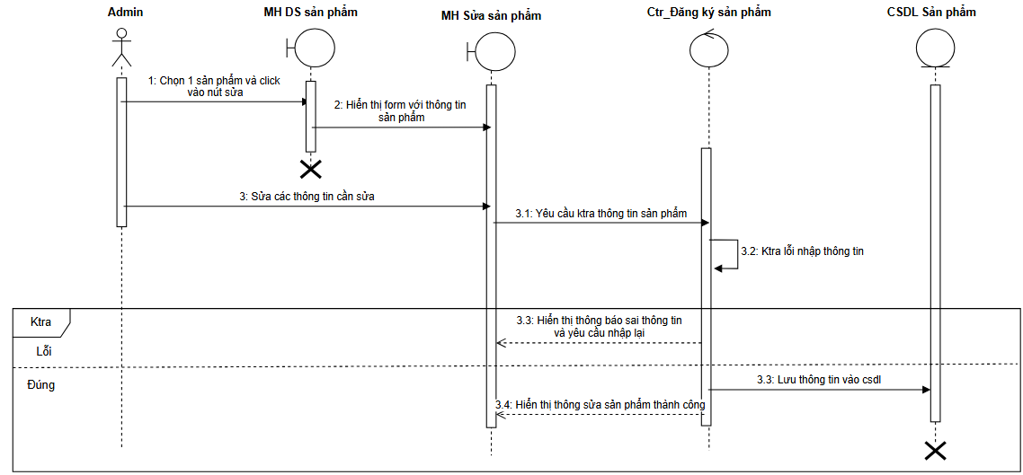
Hình 2. 40 Sơ đồ tuần tự sửa sản phẩm

Thống kê doanh thu
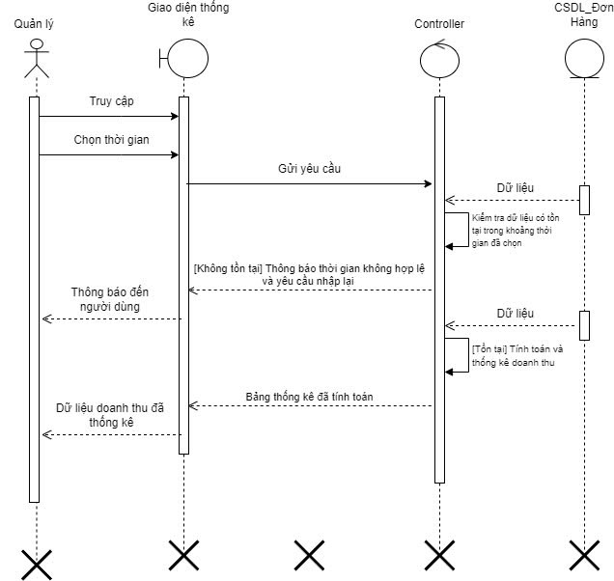
Hình 2. 41 Sơ đồ tuần tự

Tạo phiếu nhập
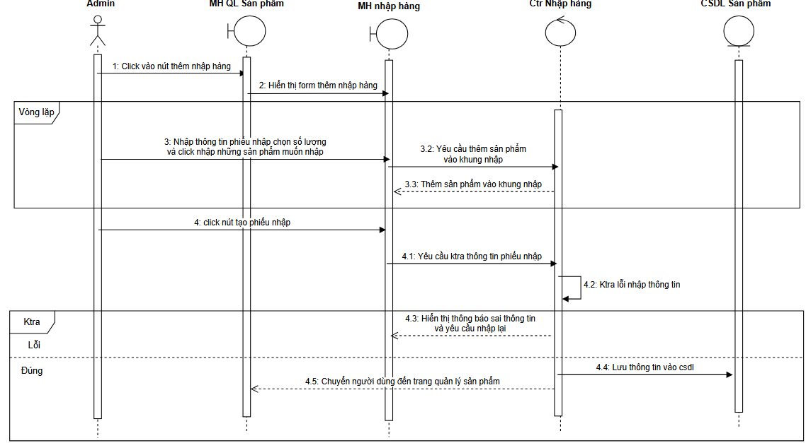
Hình 2. 42 Sơ đồ tuần tự tạo phiếu nhập

Xem lịch sử đặt hàng
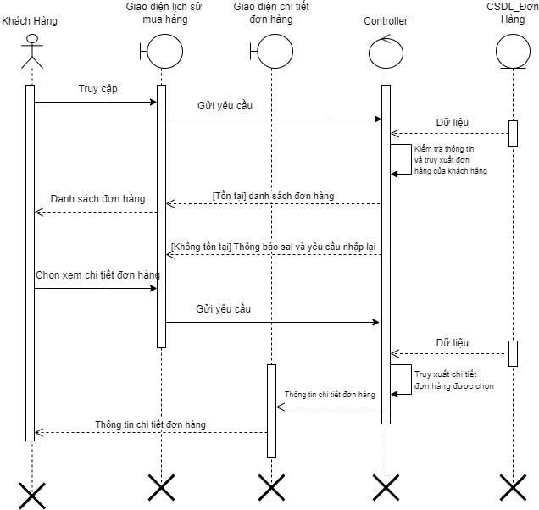
Hình 2. 43 Sơ đồ tuần tự lịch sử đặt hàng

Xem đơn hàng
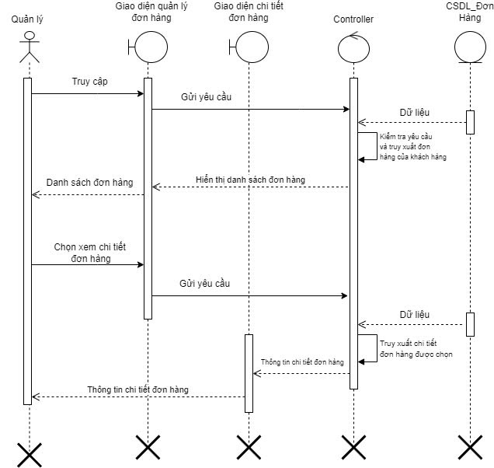
Hình 2. 44 Sơ đồ tuần tự xem đơn hàng

Trả hàng
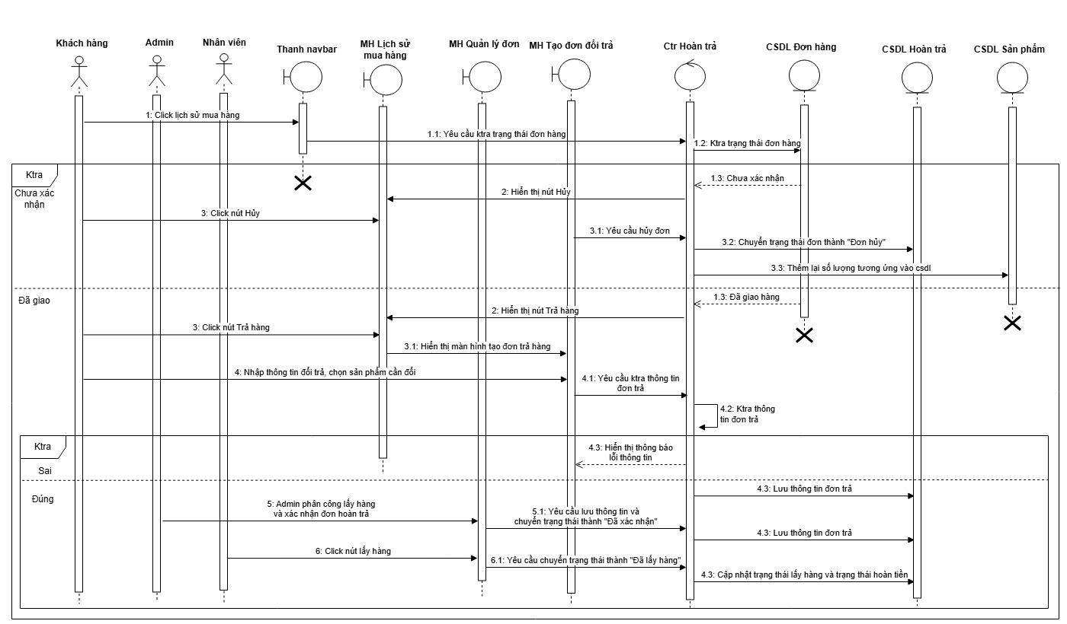
Hình 2. 45 Sơ đồ tuần tự trả hàng

Phân công giao hàng
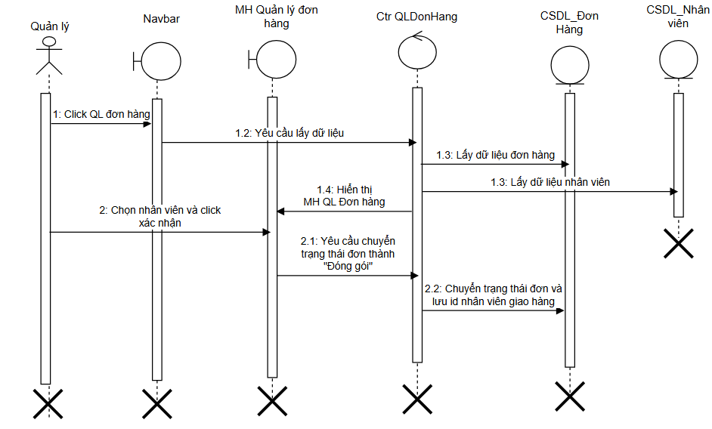
Hình 2. 46 Sơ đồ tuần tự phân công giao hàng

Kích hoạt lại tài khoản
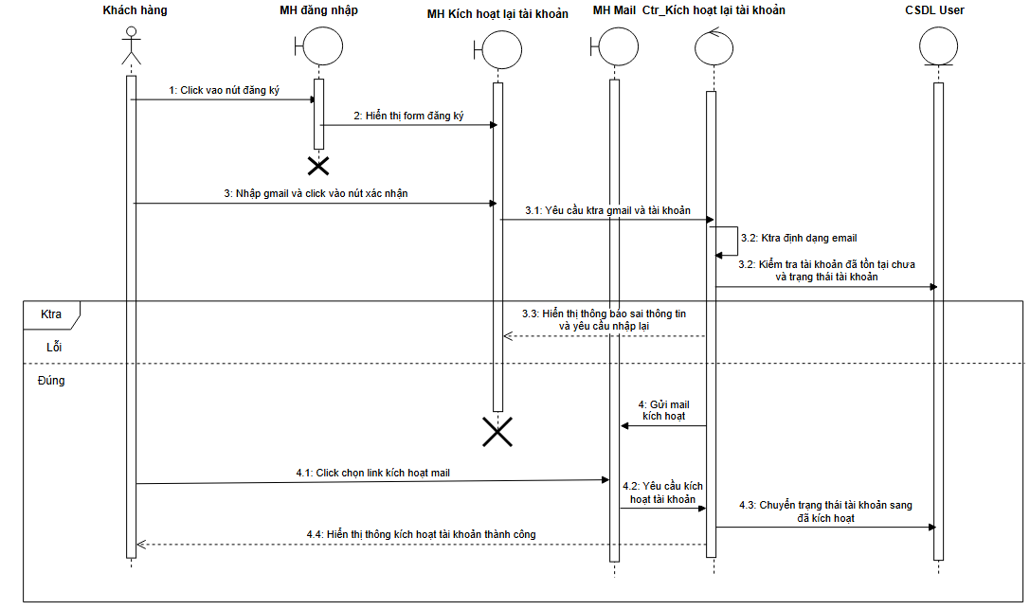
Hình 2. 47 Sơ đồ tuần tự kích hoạt lại tài khoản

Đổi Email
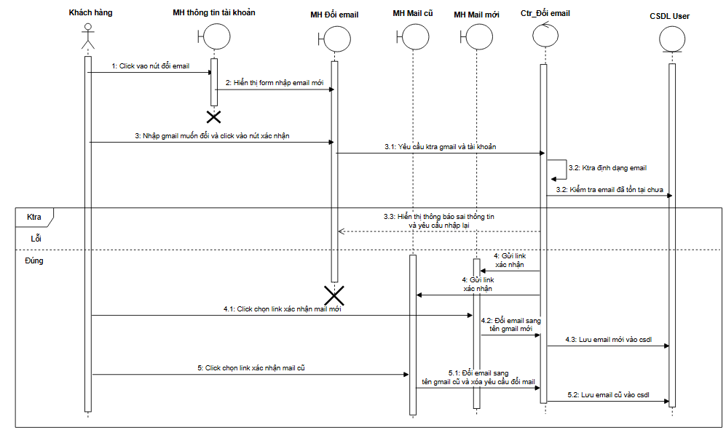
Hình 2. 48 Sơ đồ tuần tự đổi email

Cập nhật trạng thái giao hàng
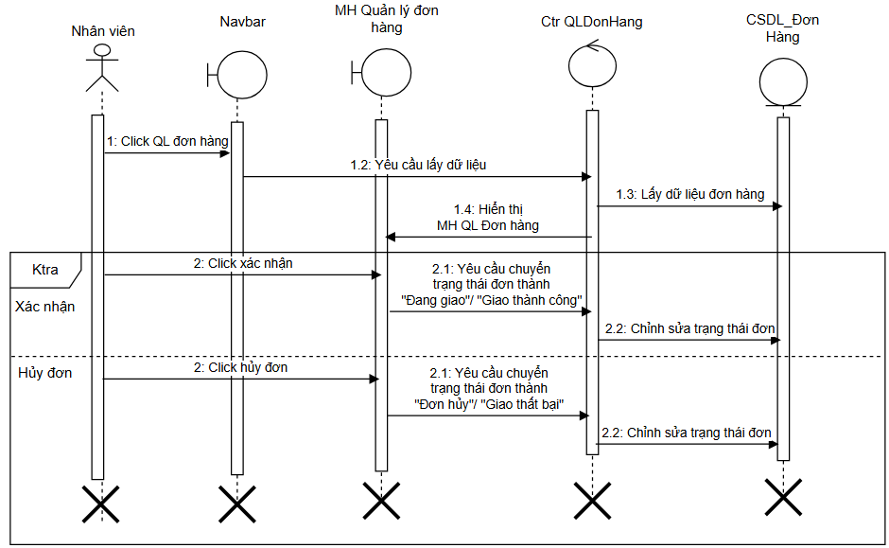
Hình 2. 49 Sơ đồ tuần tự cập nhật trạng thái đơn

Quản lý địa chỉ
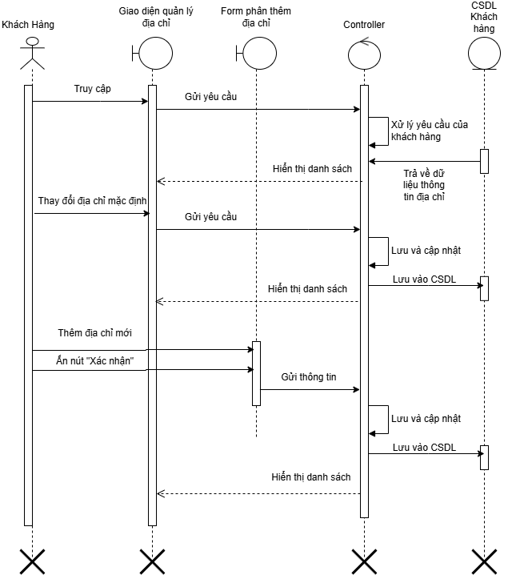
Hình 2. 50 Sơ đồ tuần tự quản lý địa chỉ

Mua lại
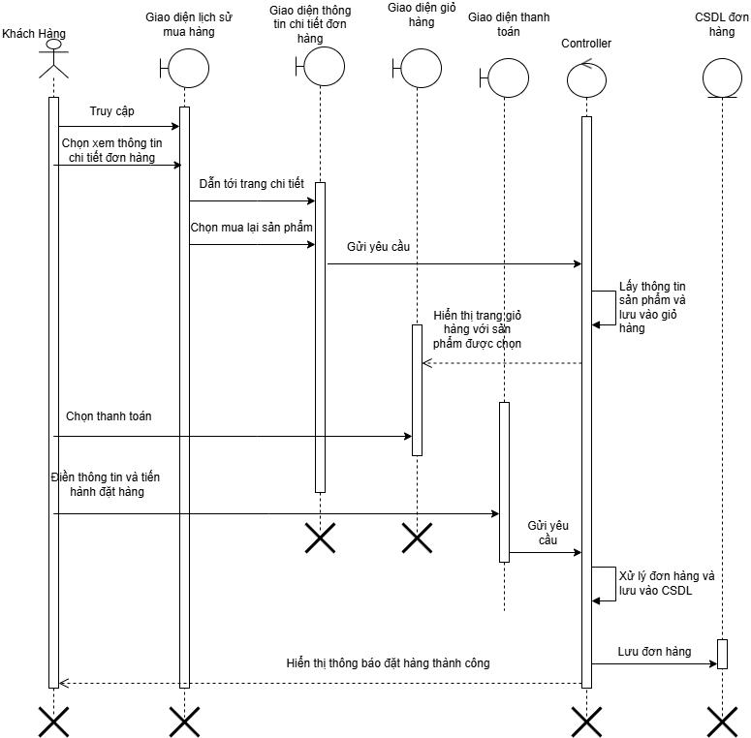
Hình 2. 51 Sơ đồ tuần tự mua lại

Thiết kế chương trình

Thiết kế cơ sở dữ liệu

Sơ đồ ERD
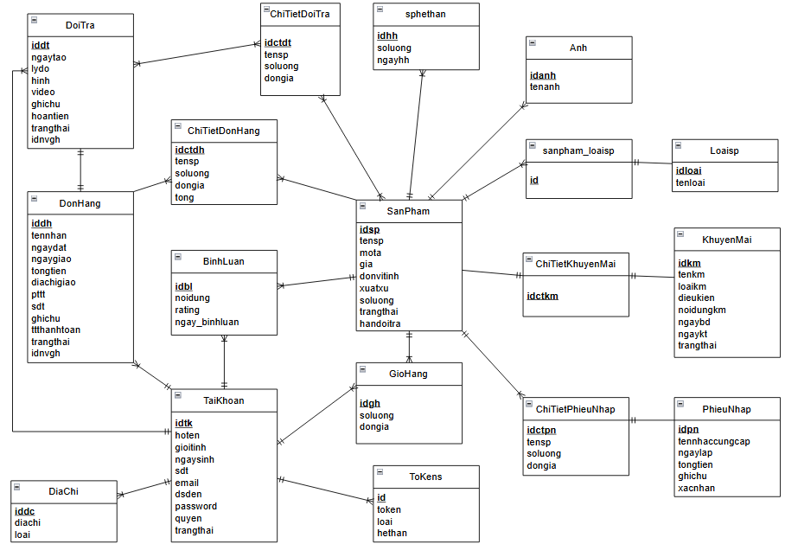
Hình 3. 1 Sơ đồ ERD

Sơ đồ CDM
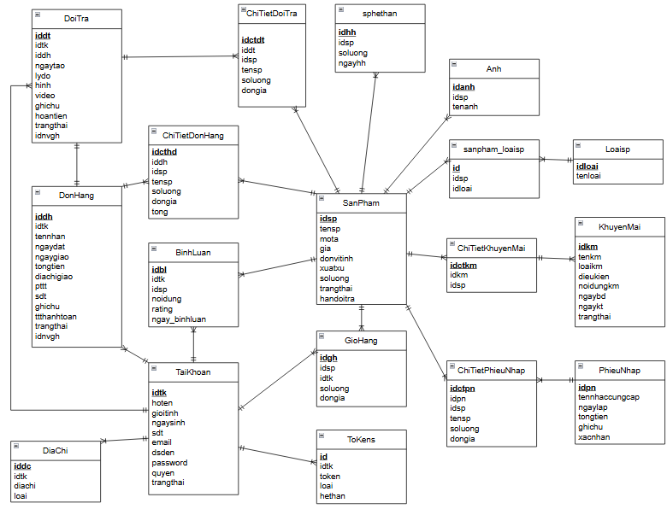
Hình 3. 2 Sơ đồ CDM

Đặc tả cơ sở dữ liệu
Bảng SanPham
Bảng 3. 1 Bảng đặc tả dữ liệu SanPham
Tên trường | Kiểu dữ liệu | Mô tả | Rằng buộc
idsp | Int | Mã sản phẩm | Khóa chính
tensp | Varchar | Tên sản phẩm | Not null
mota | Varchar | Mô tả sản phẩm
gia | Int | Giá sản phẩm | Chia hết cho 1000
donvitinh | Varchar | Đơn vị tính | Not null
xuatxu | Varchar | Xuất xứ sản phẩm | Viết hoa chữ cái đầu
soluong | Int | Số lượng sản phẩm | Phải là số
trangthai | Int | Trạng thái sản phẩm | 0 hoặc 1
handoitra | int | Hạn của sản phẩm | Phải là số
Bảng Anh
Bảng 3. 2 Bảng đặc tả dữ liệu Anh
Tên trường | Kiểu dữ liệu | Mô tả | Rằng buộc
idanh | Int | Mã ảnh | Khóa chính
idsp | Int | Mã sản phẩm | Khóa ngoại
tenanh | Varchar | Tên ảnh | Not null
Bảng Loaisp
Bảng 3. 3 Bảng đặc tả dữ liệu Loaisp
Tên trường | Kiểu dữ liệu | Mô tả | Rằng buộc
idloai | Int | Mã loại sản phẩm | Khóa chính
tenloai | Int | Tên loại sản phẩm | Không null
Bảng sanpham_loaisp
Bảng 3. 4 Bảng đặc tả dữ liệu sp_loaisp
Tên trường | Kiểu dữ liệu | Mô tả | Rằng buộc
id | Int | Mã của bảng loại sản phẩm - sản phẩm | Khóa chính
idloai | Int | Mã loại sản phẩm | Khóa ngoại
idsp | Int | Mã sản phẩm | Khóa ngoại

Bảng KhuyenMai
Bảng 3. 5 Bảng đặc tả dữ liệu KhuyenMai
Tên trường | Kiểu dữ liệu | Mô tả | Rằng buộc
idkm | Int | Mã khuyến mãi | Khóa chính
tenkm | Varchar | Tên khuyến mãi | Khóa ngoại
loaikm | Varchar | Loại khuyến mãi | Không null
dieukien | Int | Số lượng sản phẩm cần để thực hiện khuyến mãi | Phải là số lớn hơn hoặc bằng 0
noidungkm | Int | Số phần trăm khuyến mãi hoặc id của sản phẩm tặng kèm | Phải là số
ngaybd | Timestamp | Ngày bắt đầu khuyến mãi | Phải là định dạng Y-m-d  Không được nhỏ hơn ngày hiện tại
ngaykt | Timestamp | Ngày kết thức khuyến mãi | Phải là định dạng Y-m-d  Không được nhỏ hơn ngày hiện tại
trangthai | Int | Trạng thái khuyến mãi còn áp dụng hay không | Phải là số
Bảng CTKhuyenMai
Bảng 3. 6 Bảng đặc tả dữ liệu CTKhuyenMai
Tên trường | Kiểu dữ liệu | Mô tả | Rằng buộc
idctkm | Int | Mã chi tiết khuyến mãi | Khóa chính
idkm | Int | Mã khuyến mãi | Khóa ngoại
idsp | Int | Mã sản phẩm | Khóa ngoại
Bảng PhieuNhap
Bảng 3. 7 Bảng đặc tả dữ liệu PhieuNhap
Tên trường | Kiểu dữ liệu | Mô tả | Rằng buộc
idpn | Int | Mã khuyến mãi | Khóa chính
tennhacungcap | Int | Tên khuyến mãi | Not null
ngaylap | Int | Loại khuyến mãi | Phải là định dạng Y-m-d Không được nhỏ hơn ngày hiện tại
tongtien | Int | Tổng tiền phiếu nhập
ghichu | Varchar | Ghi chú cho phiếu nhập
xacnhan | Int | Phiếu đã được xác nhận chưa | Phải là số
Bang CTPhieuNhap
Bảng 3. 8 Bảng đặc tả dữ liệu CTPhieuNhap
Tên trường | Kiểu dữ liệu | Mô tả | Rằng buộc
idctpn | Int | Mã chi tiết phiếu nhập | Khóa chính
idpn | Int | Mã phiếu nhập | Khóa ngoại
idsp | Int | Mã sản phẩm | Khóa ngoại
tensp | Varchar | Tên sản phẩm | Not null
soluong | Int | Số lượng nhập | Phải là số
dongia | Int | Đơn giá nhập | Phải là số chia hết cho 1000
Bảng GioHang
Bảng 3. 9 Bảng đặc tả dữ liệu GioHang
Tên trường | Kiểu dữ liệu | Mô tả | Rằng buộc
idgh | Int | Mã giỏ hàng | Khóa chính
idtk | Int | Mã tài khoản | Khóa ngoại
idsp | Int | Mã sản phẩm | Khóa ngoại
soluong | Int | Số lượng sản phẩm | Phải là số lớn hơn hoặc bằng 0
dongia | Int | Đơn giá sản phẩm | Phải chia hết cho 1000
Bảng TaiKhoan
Bảng 3. 10 Bảng đặc tả dữ liệu TaiKhoan
Tên trường | Kiểu dữ liệu | Mô tả | Rằng buộc
idtk | Int | Mã tài khoản | Khóa chính
hoten | Varchar | Họ tên tài khoản | Khóa ngoại
gioitinh | Varchar | Giới tính | Không null
ngaysinh | Timestamp | Ngày sinh | Cách năm hiện tại 16 năm
sdt | Varchar | Số điện thoại | Phải là số và gồm 10 số bắt đầu bằng số 0
email | Varchar | Email | Đúng định dạng email
dsden | Int | Cờ đánh dấu danh sách đen tài khoản | Là 0 hoặc 1
mk | Varchar | Mật khẩu | Phải đủ 8 ký tự gồm có số, chữ hoa và ký tự đặc biệt
quyen | varchar | Quyền tài khoản | Thuộc 3 loại là “admin”, “kh”, “nv”
trangthai | Int | Trạng thái đã kích hoạt chưa | Là 0 hoặc 1
Bảng Binhluan
Bảng 3. 11 Bảng đặc tả dữ liệu Binhluan
Tên trường | Kiểu dữ liệu | Mô tả | Rằng buộc
Idbl | Int | Mã bình luận | Khóa chính
Iduser | Int | Mã tài khoản | Khóa ngoại
Idsp | Int | Mã sản phẩm | Khóa ngoại
noidung | Varchar | Nội dung | Not null
rating | Int | Đánh giá của bình luận | Phải là số
ngay_binhluan | Timestamp | Ngày bình luận | Phải là định dạng Y-m-d  Không được lớn hơn ngày hiện tại
Bảng DonHang
Bảng 3. 12 Bảng đặc tả dữ liệu DonHang
Tên trường | Kiểu dữ liệu | Mô tả | Rằng buộc
iddh | Int | Mã đơn hàng | Khóa chính
idtk | Int | Mã tài khoản | Khóa ngoại
tennhan | Int | Họ tên người nhận | Không null
ngaydat | Varchar | Ngày đặt hàng | Phải là định dạng Y-m-d  Không được lớn hơn ngày hiện tại
ngaygiao | timestamp | Ngày giao hàng | Phải là định dạng Y-m-d  Không được nhỏ hơn ngày hiện tại
diachigiao | timestamp | Địa chỉ giao hàng | Not null
sdt | Varchar | Số điện thoại | Phải là số và gồm 10 số bắt đầu bằng số 0
ghichu | Varchar | Ghi chú của đơn
tongtien | Int | Tổng tiền đơn hàng | Phải chia hết cho 1000
pttt | Varchar | Phương thức thanh toán | Online hoặc offline
trangthai | Varchar | Trạng thái đơn hàng | Không null
ttthanhtoan | Int | Cho biết đã thanh toán chưa | Là 0 hoặc 1
idnvgh | Int | Nhân viên phụ trách đơn | Phải là số
Bảng CTDonHang
Bảng 3. 13 Đặc tả dữ liệu CTDonHang
Tên trường | Kiểu dữ liệu | Mô tả | Rằng buộc
idctdh | Int | Mã chi tiết đơn hàng | Khóa chính
iddh | Int | Mã đơn hàng | Khóa ngoại
idsp | Int | Mã sản phẩm | Khóa ngoại
tensp | Varchar | Tên sản ph | Null
soluong | Int | Số lượng sản phẩm | Phải là số
gia | Int | Giá sản phẩm | Chia hết cho 1000
tong | Int | Tổng tiền chi tiết sản phẩm | Chia hết cho 1000
Bảng DoiTra
Bảng 3. 14 Bảng đặc tả dữ liệu DoiTra
Tên trường | Kiểu dữ liệu | Mô tả | Rằng buộc
iddt | Int | Mã đơn hàng | Khóa chính
idtk | Int | Mã tài khoản | Khóa ngoại
iddh | Int | Mã đơn hàng | Khóa ngoại
ngaytao | Timestamp | Ngày tạo | Phải là định dạng Y-m-d  Không được lớn hơn ngày hiện tại
lydo | Varchar | Lý do hoàn trả
video | Varchar | Video hoàn trả | Not null
ghichu | Varchar | Ghi chú đơn hoàn trả
hoantien | Int | Số tiền cần hoàn trả | 0 hoặc 1
hinh | Varchar | Hình hoàn trả trả | Not null
trangthai | Varchar | Trạng thái đơn hoàn trả | Not null
idnvgh | Int | Id nhân viên chịu trách nhiệm đơn được phân | Phải là số
Bảng DiaChi
Bảng 3. 15 Bảng đặc tả dữ liệu DiaChi
Tên trường | Kiểu dữ liệu | Mô tả | Rằng buộc
iddc | Int | Mã địa chỉ | Khóa chính
idtk | Int | Mã tài khoản | Khóa ngoại
diachi | Varchar | Địa chỉ khách hàng | Không null
loai | Int | Loại địa chỉ là mặc định hay bình thường | Dữ liệu là 0 và 1
Bảng ToKens
Bảng 3. 16 Bảng đặc tả dữ liệu ToKens
Tên trường | Kiểu dữ liệu | Mô tả | Rằng buộc
Id | Int | Mã token | Khóa chính
idtk | Int | Mã tài khoản | Khóa ngoại
token | Varchar | Token
loai | Varchar | Loại Token | Nẳm trong 3 loại “quenmk”, “kichhoat”, “doimail”
hethan | Timestamp | Thời gian hết hạn của token | Phải là định dạng Y-m-d  Không được nhỏ hơn ngày hiện tại
Bảng chi tiết đổi trả
Bảng 3. 17 Bảng chi tiết đổi trả
Tên trường | Kiểu dữ liệu | Mô tả | Rằng buộc
Idctdt | Int | Mã chi tiết đơn hàng | Khóa chính
Iddt | Int | Mã đổi trả | Khóa ngoại
Idsp | Int | Mã sản phẩm | Khóa ngoại
tensp | Varchar | Tên sản phẩm | Không null
soluong | Int | Số lượng | Phải là số
dongia | Int | Đơn giá | Chia hết cho 1000

Bảng sphethan
Bảng 3. 18 Bảng sphethan
Tên trường | Kiểu dữ liệu | Mô tả | Rằng buộc
idhh | Int | Mã sản phẩm hết hạn | Khóa chính
idsp | Int | Mã sản phẩm | Khóa ngoại
soluong | Int | Số lượng hết hạn | Phải là số
ngayhh | Timestamp | Ngày hết hạn | Phải là định dạng Y-m-d  Không được nhỏ hơn ngày hiện tại

Thiết kế chức năng

Quy trình đăng ký đăng nhập
- Đăng ký
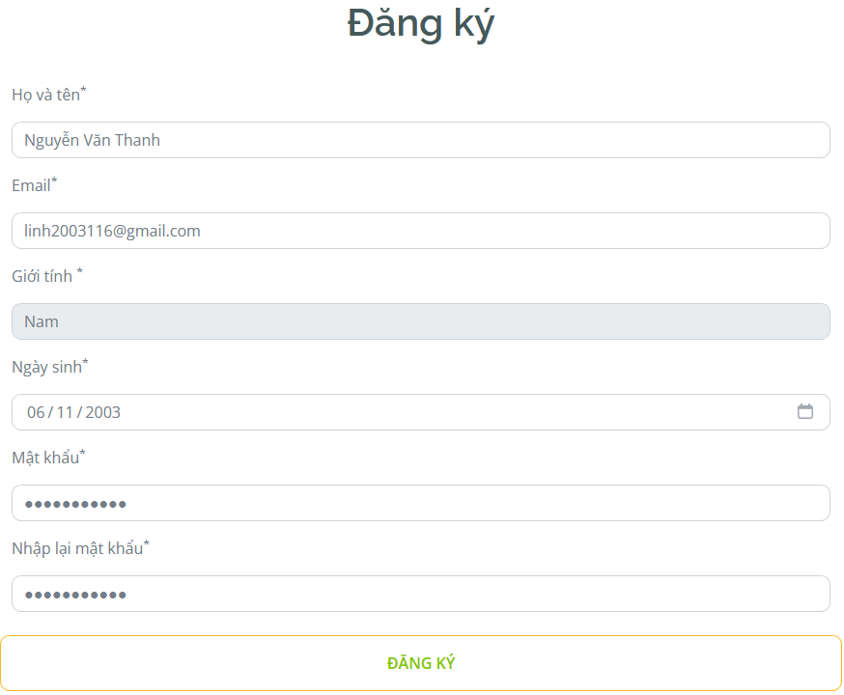
Hình 3. 3 Màn hình trang đăng ký
Ý nghĩa chức năng: chức năng đăng ký giúp người dùng nhập thông tin tài khoản để tạo tài khoản nhằm mục đích truy cập các chức năng của trang web.
Bước đầu tiên người dùng cần nhập các trường như sau:
- Họ và tên: nhập họ và tên đầy đủ, yêu cầu chữ cái đầu của mỗi từ viết hoa.
- Email: nhập địa chỉ email hợp lệ và không được trùng lặp với tài khoản đã có.
- Mật khẩu: nhập mật khẩu tối thiểu 8 ký tự, bao gồm chữ hoa, chữ số và ký tự đặc biệt.
- Giới tính: chọn giới tính (nam hoặc nữ) từ danh sách.
- Ngày sinh: chọn ngày sinh và đảm bảo lớn hơn 15 tuổi và không vượt quá ngày hiện tại.
- Nhập lại mật khẩu: nhập lại mật khẩu để xác nhận, phải khớp với mật khẩu đã nhập trước đó.
Bước thứ 2 click nút đăng ký nếu không có lỗi nhập thông tin thì thông tin người dùng sẽ được lưu trữ vào cơ sở dữ liệu nhưng chưa được kích hoạt. Người dùng cần vào email đã đăng ký và click vào link trong vòng 60 phút để tiến hành kích hoạt tài khoản.
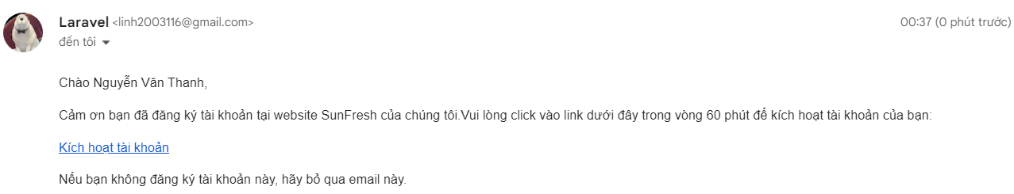
Hình 3. 4 Mail kích hoạt tài khoản
Bước thứ 3 người dùng click vào link hệ thông sẽ tiến hành kích hoạt tài khoản người dùng, Sau đó hiển thị thông báo.
- Kích hoạt lại tài khoản
Ý nghĩa chức năng: giúp người dùng yêu cầu gửi lại link kích hoạt tài khoản sau khi đã hết hạn kích hoạt.
Bước đầu tiên click vào nút kích hoạt lại tài khoản tại trang đăng nhập hệ thống sẽ chuyển người dùng đến trang đăng nhập.
Bước thứ 2 tại trang kích hoạt lại tài khoản, người dùng cần nhập lại email đã đăng ký để hệ thống tiến hành gửi lại link để kích hoạt tài khoản.
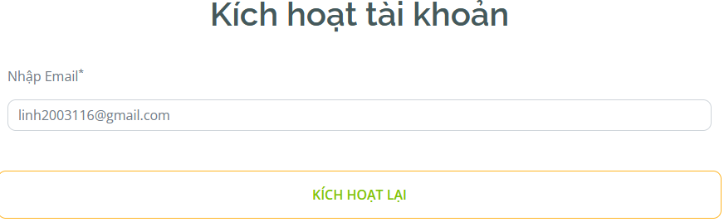
Hình 3. 5 Màn hình kích hoạt lại tài khoản
Nếu hệ thống không tìm thấy email hoặc email đã tương ứng với tài khoản đã kích hoạt thì hệ thống sẽ thông báo đến người dùng. Nếu chưa qua 60 phút mà người dùng đã yêu cầu kích hoạt lại thì hế thống sẽ thông báo người dùng quay lại sau để kích hoạt tài khoản.
- Đăng nhập
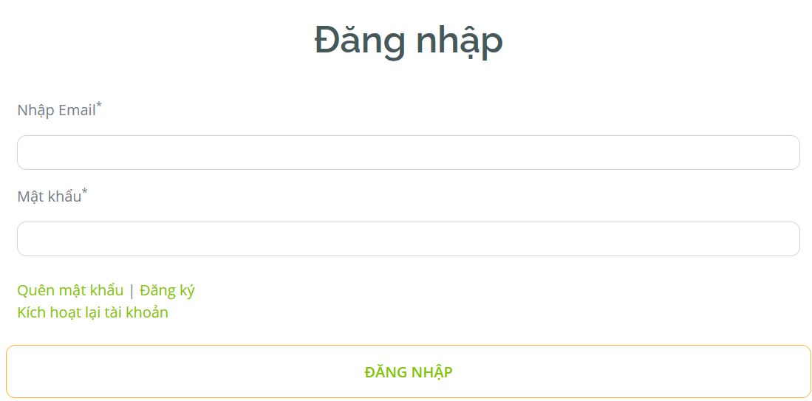
Hình 3. 6 Màn hình đăng nhập
Ý nghĩa chức năng: Giúp người dùng đăng nhập vào hệ thống và phân quyền chức năng người dùng.
Bước đầu tiên người dùng cần nhập các trường như sau:
- Email: người dùng nhập email, định dạng email phải chính xác và không được để trống.
- Mật khẩu: người dùng nhập mật khẩu, không được để trống.
Bước thứ 2 click vào nút đăng nhập hệ thống kiểm tra thông tin email và mật khẩu, nếu khớp với tài khoản trong cơ sở dữ liệu hệ thống sẽ chuyển hướng người dùng đến giao diện ứng với quyền của người dùng.
Ngoài ra, còn có các liên kết đến trang quên mật khẩu, đăng ký, kích hoạt tài khoản, khi click vào các đường dẫn, sẽ chuyển hướng đến trang tương ứng.
- Quên mật khẩu
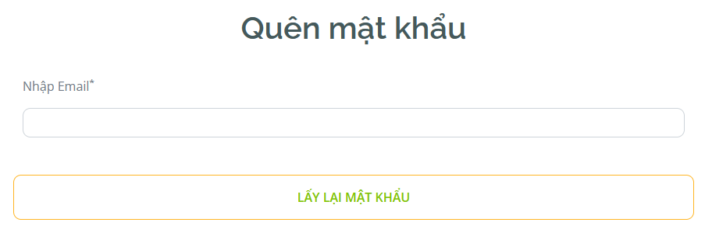
Hình 3. 7 Trang nhập gmail lấy lại mật khẩu
Ý nghĩa chức năng: giúp người dùng lấy lại mật khẩu khi quên.
Bước đầu tiên người dùng cần nhập email đã đăng ký với hệ thống, nếu mail không khớp với bất kỳ mail nào trong hệ thống hoặc sai định dạng mail thì sẽ thông báo lỗi. Nếu đúng hệ thống gửi liên kết đổi mật khẩu đến mail đã nhập, liên kết có giá trị trong 60 phút, và trong vòng 60 phút chỉ được gửi một lần yêu cầu quên mật khẩu.
Bước thứ 2 click vào liên kết trong mail, sẽ chuyển hướng đến trang đặt lại mật khẩu
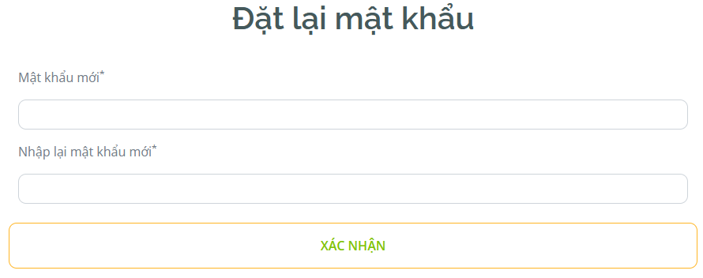
Hình 3. 8 Trang đặt lại mật khẩu
Bước thứ 3 người dùng cần nhập các trường như sau:
- Nhập mật khẩu mới: Người dùng mật khẩu mới, phải dài hơn 8 ký tự bao gồm chữ hoa, số, ký tự đặc biệt, không được để trống.
- Nhập mật khẩu mới: Người dùng lại mật khẩu mới, phải giống mật khẩu ở trên, không được để trống.
Bước thứ 4 click vào nút xác nhận hệ thống sẽ cập nhật lại mật khẩu bằng với mật khẩu mới.

Quy trình quản lý thông tin tài khoản
- Đổi thông tin tài khoản
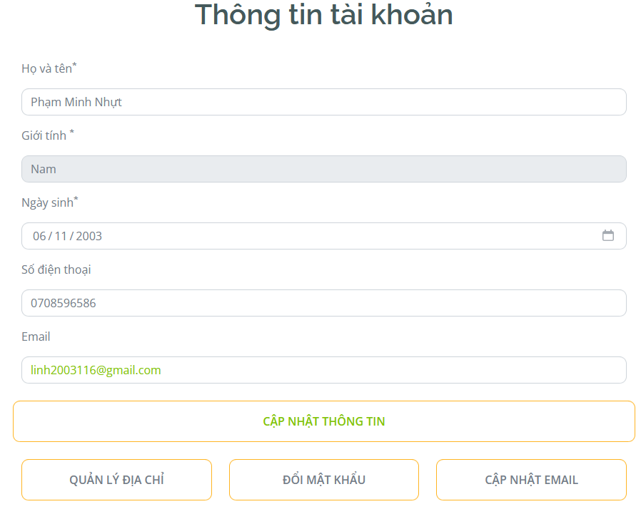
Hình 3. 9 Trang thông tin tài khoản
Ý nghĩa chức năng: giúp người dùng thay đổi các chức năng cơ bản như họ tên, giới tính, ngày sinh, số điện thoại
Bước đầu tiền người dùng cần thay đổi các trường thông tin sẵn có:
- Họ tên: Hiển thị họ tên người dùng, người dùng có thể thay đổi theo các quy tắc chữ cái đầu phải viết hoa, và không được xóa trống.
- Giới tính: Hiển thị giới tính người dùng, người dùng có thể chọn lại.
- Ngày sinh: Hiển thị ngày sinh người dùng, người dùng có thể chọn lại sao cho tuổi phải lớn hơn hoặc bằng 15.
- Số điện thoại: Hiển thị số điện thoại người dùng, người dùng có thể thay đổi sao cho số phải thuộc các đầu số của nhà mạng Việt Nam và gồm 10 số và không được xóa trống.
- Gmail: Hiển thị gmail người dùng, người dùng không thể thay đổi.
Bước thứ 2 click vào nút cập nhật thông tin hệ thống sẽ cập nhật thông tin tương ứng với các trường ở trên, ngoại trừ trường gmail.
Ngoài ra, còn các đường liên kết đến các trang quản lý địa chỉ, đổi mật khẩu.
- Quản lý địa chỉ
Ý nghĩa chức năng: Một người dùng sẽ có nhiều địa chỉ trang quản lý địa chỉ sẽ giúp người dùng thêm địa chỉ mới, đặt địa chỉ mặc định sẽ hiển thị khi tạo đơn hàng hoặc xóa địa chỉ
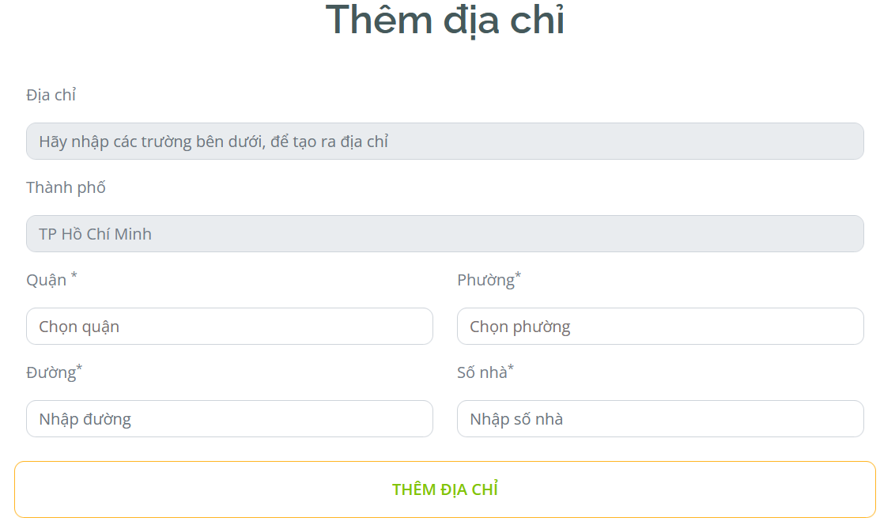
Hình 3. 10 Thêm địa chỉ
Bước đầu tiên để thêm địa chỉ người dùng cần nhập các trường thông tin sau:
- Địa chỉ: sẽ được tự động tạo khi người dùng nhập các trường bên dưới.
- Thành phố: mặc định là TP Hồ Chí Minh và không thể thay đổi.
- Quận: gồm danh sách các quận trong TP Hồ Chí Minh để chọn, người dùng không được để trống.
- Phường: gồm danh sách các phường tương ứng với quận người dùng đã nhập, người dùng không được để trống.
- Đường: Người dùng sẽ nhập tên đường, người dùng không được để trống.
- Số nhà: Người dùng sẽ nhập số nhà, người dùng không được để trống, người dùng không được để trống.
Bước thứ 2 click vào nút thêm địa chỉ, nếu không có lỗi nhập liệu hệ thống sẽ thêm địa chỉ vào danh sách địa chỉ, nếu đây là địa chỉ đầu tiên thì sẽ là địa chỉ mặc định.
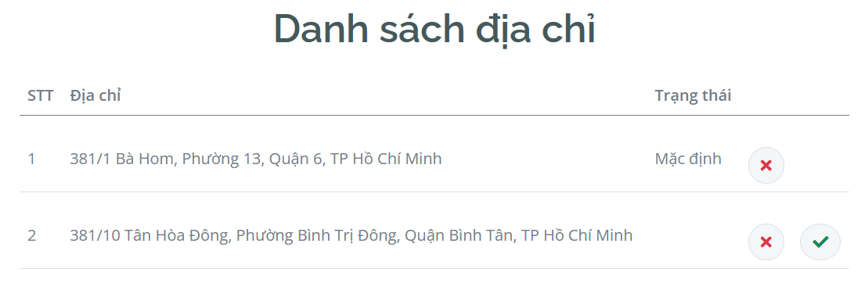
Hình 3. 11 Danh sách địa chỉ
Bước thứ 3 nếu người dùng muốn đặt làm địa chỉ mặc định thì sẽ click vào đấu tích xanh, hệ thống sẽ chuyển địa chỉ sang trạng thái mặc định.
Bước thứ 4 nếu người dùng muốn xóa địa chỉ thì sẽ click vào dấu x màu đỏ, hệ thống sẽ tiến hành xóa địa chỉ ra khỏi danh sách.

- Đổi mật khẩu
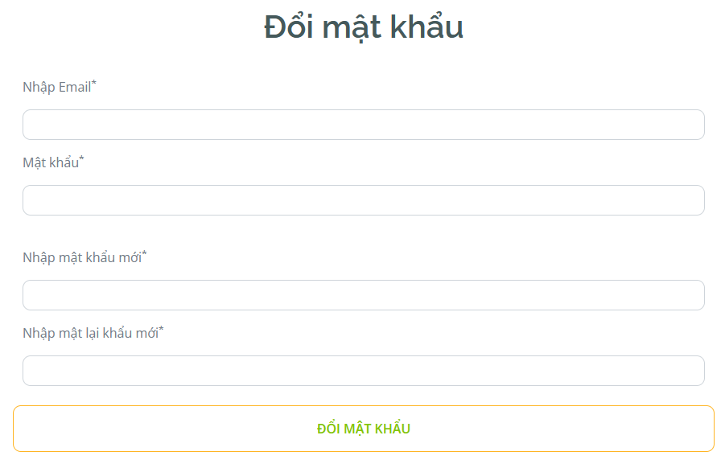
Hình 3. 12 Trang đổi mật khẩu
Ý nghĩa chức năng: Giúp người dùng thay đổi, cập nhật lại mật khẩu của tài khoản.
Bước đầu tiên người dùng cần nhập các trường như sau:
- Email: Người dùng nhập email đúng dịnh dạng, không được để trống
- Mật khẩu: Người dùng nhập mật khẩu, không được để trống
- Nhập mật khẩu mới: Người dùng mật khẩu mới, phải dài hơn 8 ký tự bao gồm chữ hoa, số, ký tự đặc biệt, không được để trống.
- Nhập mật khẩu mới: Người dùng lại mật khẩu mới, phải giống mật khẩu ở trên, không được để trống.
Bước thứ 2 click vào nút đổi mật khẩu, hệ thống kiểm tra thông tin email và mật khẩu nếu đúng thì hệ thống sẽ cập nhật mật khẩu thành mật khẩu mới.

- Đổi gmail
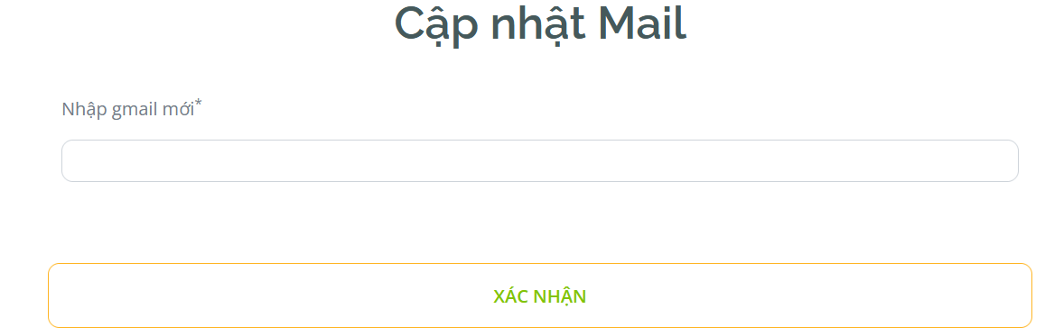
Hình 3. 13 Trang đổi gmail
Ý nghĩa chức năng: Giúp người dùng cập nhật lại gmail của tài khoản.
Bước đầu tiên người dùng cần nhập gmail mới muốn cập nhật.
Bước thứ 2 người dùng click nút xác nhận, nếu gmail sai định dạng hoặc gmail đã tồn tại trong cơ sở dữ liệu, hệ thống sẽ thông báo lỗi. Ngược lại nếu chính xác hệ thống sẽ gửi mail kèm đường link xác nhận đến gmail mới để người dùng xác nhận đổi, cùng lúc thì hệ thống cũng gửi mail xác nhận đến gmail cũ, nếu người dùng click xác nhận hệ thống sẽ hủy yêu cầu đổi mail và cập nhật mail thành mail cũ.

Quy trình đổi trả hủy đơn, lịch sử mua hàng
- Lịch sử mua hàng
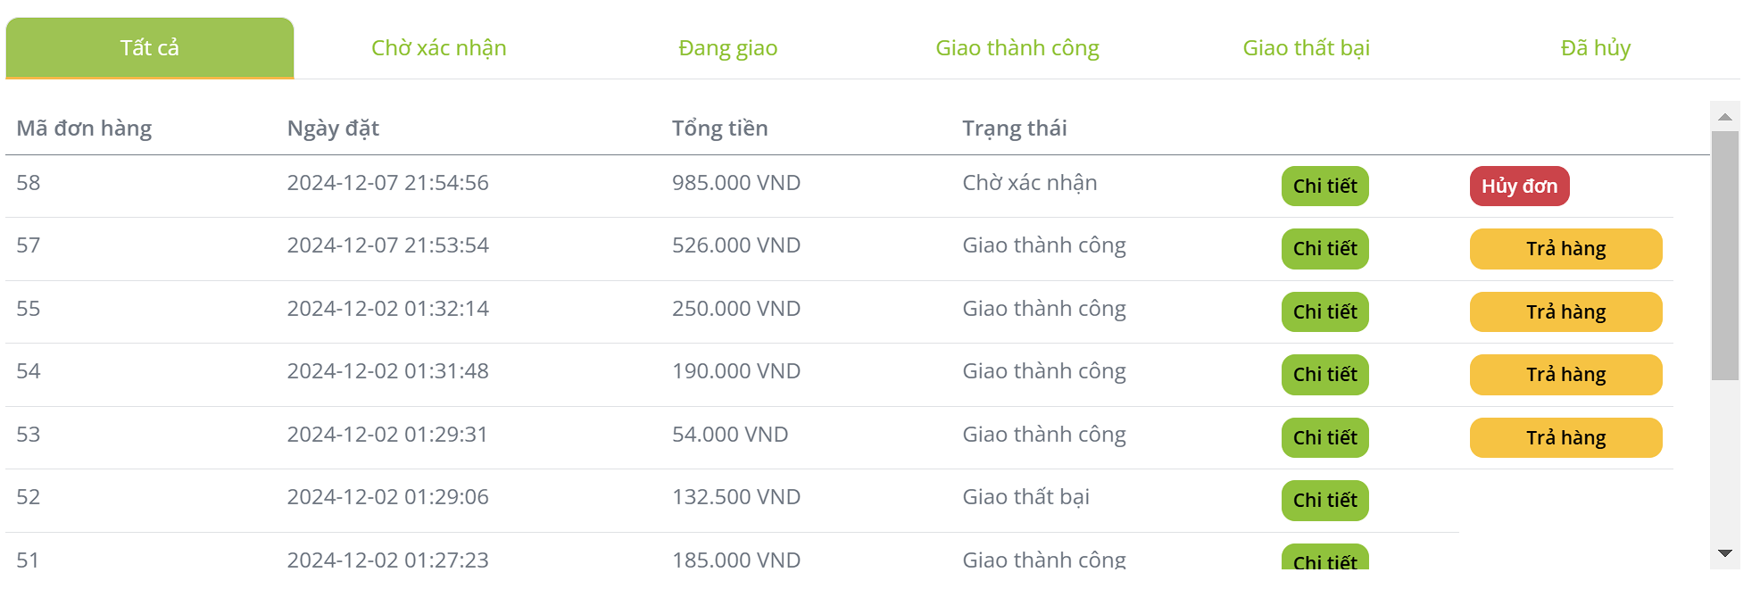
Hình 3. 14 Trang lịch sử mua hàng
Ý nghĩa chức năng: giúp người dùng xem lại lịch sử những đơn hàng đã mua và tình trạng đơn hàng.
Trang lịch sử mua hàng gồm các thao tác cơ bản như:
- Hủy đơn: Với những đơn hàng đang chờ xác nhận người dùng có thể click vào nút “Hủy đơn” để tiến hành hủy đơn, khi đơn hủy hệ thống sẽ hoàn lại số lượng sản phẩm tương ứng về kho.
- Xem chi tiết đơn hàng: người dùng click vào nút “xem chi tiết” hệ thống sẽ chuyển người dùng đến trang chi tiết đơn hàng.
- Trả hàng: chuyển hướng người dùng đến trang tạo phiếu trả hàng
- Các nút trạng thái: click vào từng trạng thái hiển thị đơn hàng với trạng thái tương ứng.
- Chi tiết đơn hàng
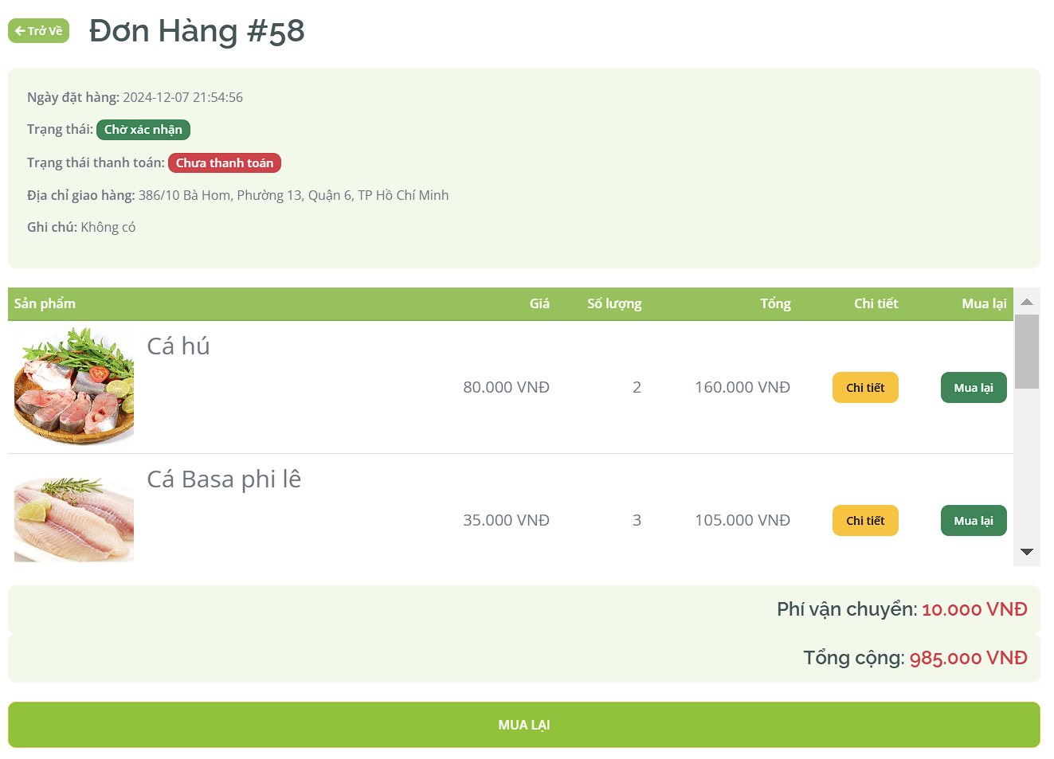
Hình 3. 15 Trang xem chi tiết đơn hàng đã mua
Ý nghĩa chức năng: giúp người dùng xem lại chi tiết các sản phẩm đã mua trong đơn hàng, người dùng có thể mua lại từng sản phẩm hoặc toàn bộ đơn hàng.
Trang lịch sử mua hàng gồm các thao tác cơ bản như:
- Xem chi tiết sản phẩm: click vào nút “chi tiết” hệ thống sẽ chuyển hướng người dùng đến trang chi tiết sản phẩm tương ứng.
- Mua lại từng sản phẩm: click vào nút “mua lại” tại sản phẩm tương ứng, hệ thống sẽ thêm sản phẩm với số lượng tương ứng vào giỏ hàng.
- Mua lại toàn đơn: click vào nút “mua lại”ở cuối trang, hệ thống sẽ thêm sản phẩm với số lượng tương ứng của các sản phẩm vào giỏ hàng.
- Đổi trả
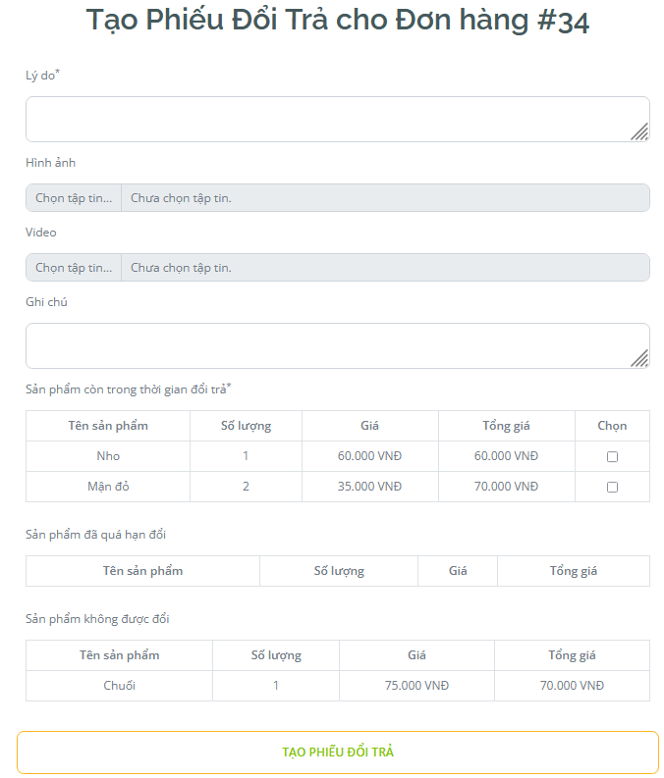
Hình 3. 16 Trang tạo đơn đổi trả
Ý nghĩa chức năng: giúp người dùng tạo đơn đổi trả gửi tới nhân viên, yêu cầu hoàn tiền cho những sản phẩm bị lỗi.
Bước đầu tiên người dùng cần nhập các trường như sau:
- Lý do: người dùng nhập lý do trả hàng, đây là trường không được để trống.
- Hình ảnh: người dùng chọn 1 hình ảnh minh chứng cho các sản phẩm cần đổi trả, ảnh phải có đuôi jpeg, png, jpg và kích thước nhỏ hơn 2MB.
- Video: người dùng chọn 1 video minh chứng cho các sản phẩm cần đổi trả, ảnh phải có đuôi mp4 và kích thước nhỏ hơn 5MB.
- Ghi chú: người dùng nhập ghi chú cần nhắn gửi cho nhân viên, đây là trường người dùng có thể để trống.
Bước thứ 2 người dùng cần chọn các sản phẩm sẽ trả, nếu không chọn sản phẩm nào hệ thống sẽ thông báo lỗi.
Bước thứ 3 người dùng click vào nút “tạo phiếu đổi trả” hệ thống sẽ lưu trữ đơn đổi trả và chuyển người dùng đến trang lịch sử đổi trả.
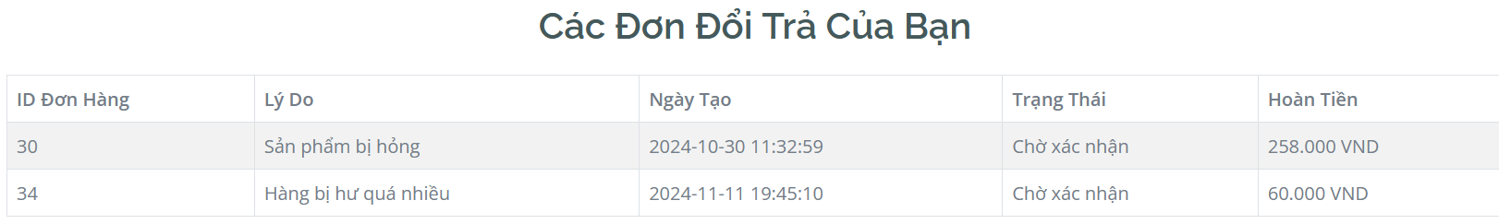
Hình 3. 17 Trang chi tiết đổi trả
- Màn hình quản lý đơn đổi trả
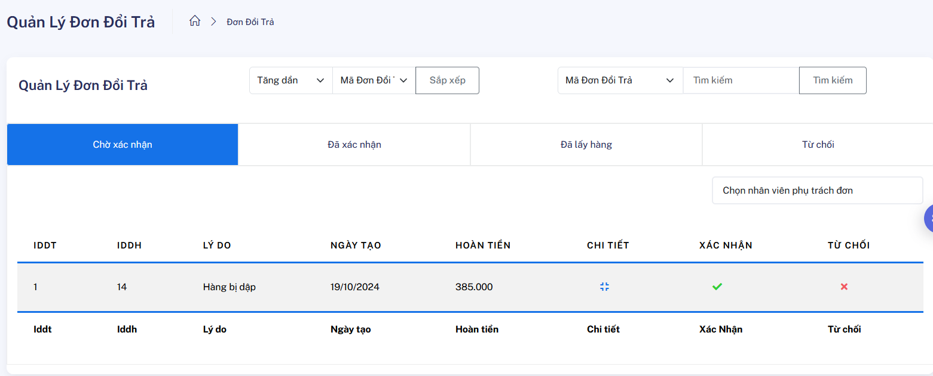
Hình 3. 18 Trang quản lý đơn đổi trả của admin
Ý nghĩa chức năng: giúp admin xem, quản lý và phân công nhân viên lấy hàng.
Sau khi khách hàng gửi đơn đổi trả, đơn sẽ được hiển thị ở danh sách đơn chờ xác nhận, để duyệt đơn thì admin cần thực hiện các bước sau.
Bước đầu tiên admin chọn 1 nhân viên từ combobox.
Bước thứ 2 admin click vào dấu tích xanh tại đơn hàng tương ứng.
Sau đó đơn sẽ được chuyển sang trạng thái đã xác nhận, khi đơn sang trạng thái đã xác nhận thì admin chỉ được xem chi tiết đơn. Nếu muốn từ chối đơn đổi trả thì admin sẽ click vào dấu x màu đỏ.
Trang quản lý đơn đổi trả còn có các chức năng cơ bản khác như:
- Nút trạng thái đơn đổi trả: khi click vào một nút thì sẽ hiển thị danh sách đơn tương ứng với trạng thái.
- Nút xem chi tiết: khi click nút xem chi tiết sẽ chuyển người dùng đến trang chi tiết đơn đổi trả.
- Nút từ chối: ở trạng thái chờ xác nhận click nút từ chối sẽ chuyển đơn vào danh sách đơn từ chối.
- Trường sắp xếp: gồm có mã đổi trả, mã đơn hàng, ngày tạo, tiền hoàn.
- Loại sắp xếp: gồm có sắp xếp tăng dần và giảm dần.
- Nút sắp xếp: click vào để sắp xếp theo loại và trường đã chọn.
- Trường tìm kiếm: gồm có mã đổi trả, mã đơn hàng, ngày tạo, trường mã đổi trả và mã đơn hàng sẽ được tìm kiếm chính xác, còn các trường khác sẽ tìm kiếm tương đối.
- Hộp tìm kiếm: để người dùng nhập từ khóa tìm kiếm.
- Nút tìm kiếm: click vào để tìm kiếm theo trường và từ khóa, nếu đã sắp xếp sẽ giữ nguyên sắp xếp

- Màn hình chi tiết đơn đổi trả
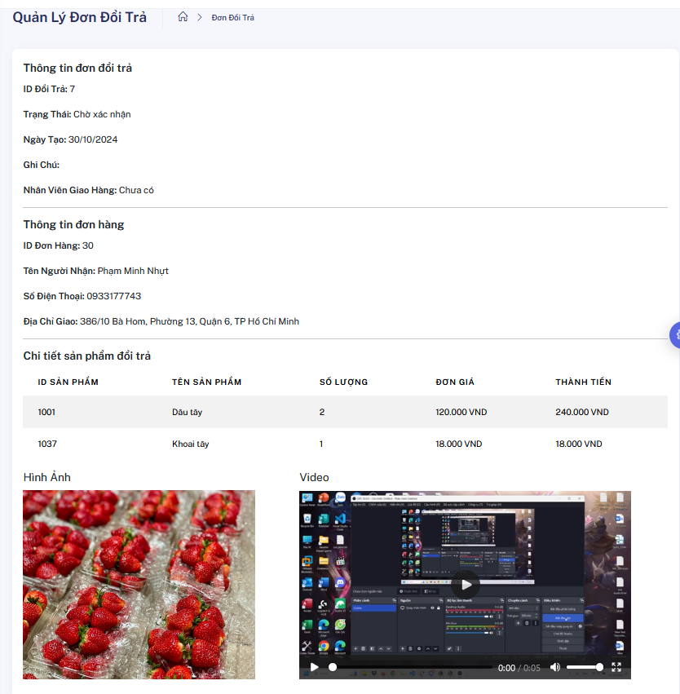
Hình 3. 19 Thông tin đổi trả
Ý nghĩa chức năng: hiển thị thông tin đơn đổi trả gồm có mã đổi trả, trạng thái, ngày tạo, nhân viên phụ trách, thông tin đơn hàng của đơn đổi trả, các sản phẩm của của đơn hàng đổi trả và hình ảnh, video làm bằng chứng.

- Màn hình quản lý đơn đổi trả của nhân viên
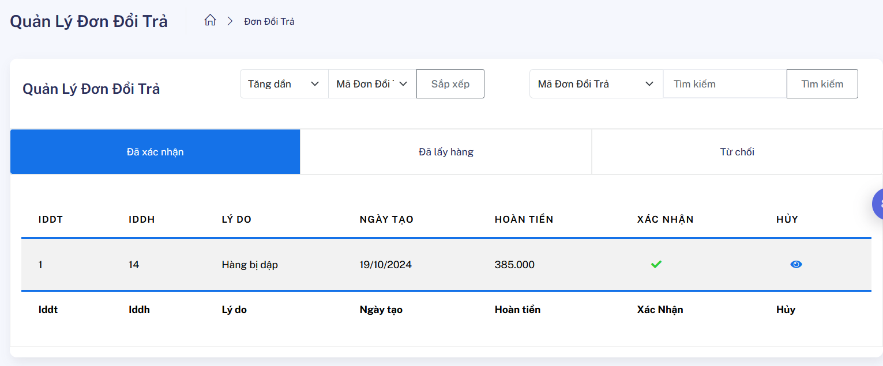
Hình 3. 20 Trang đổi trả của nhân viên
Ý nghĩa chức năng: giúp nhân viên xem các đơn đổi trả được phân công.
Sau khi admin phân công đơn đổi trả cho nhân viên, đơn sẽ hiển thị ở danh sách đơn chờ xác nhận của nhân viên, sau khi nhân viên đã lấy hàng thành công và hoàn tiên cho khách hàng thì nhân viên click vào dấu tích xanh để xác nhận đã lấy hàng.
Tại trang quản lý đổi trả của nhân viên cũng có các chức năng tìm kiếm sắp xếp, nút trạng thái đơn và nút xem chi tiết tương tự như trang admin.

Quy trình quản lý sản phẩm, khuyến mãi
- Quản lý sản phẩm
Danh sách sản phẩm:
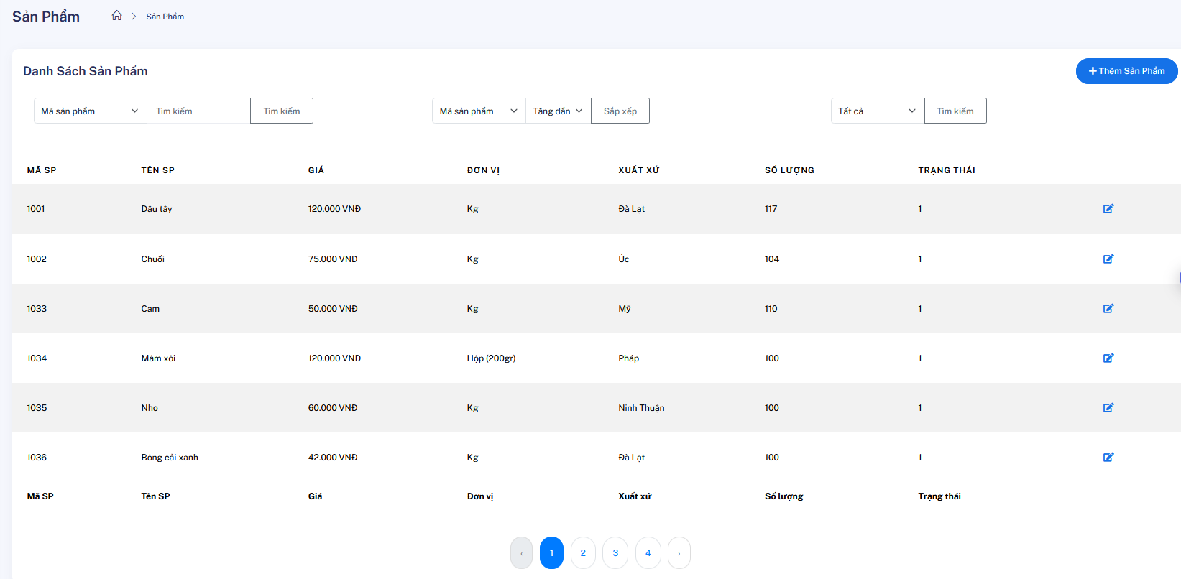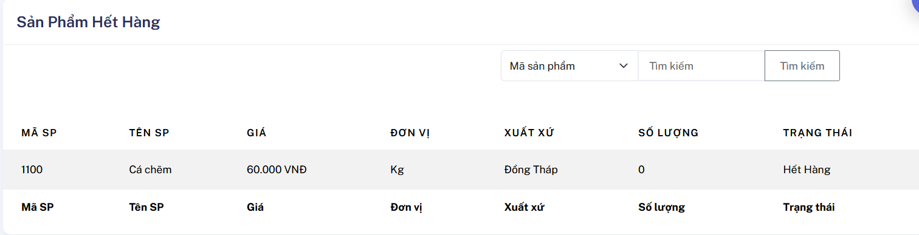
Hình 3. 21 Trang quản lý sản phẩm
Ý nghĩa chức năng: Hiện thị danh sách sản phẩm giúp admin có thể xem các sản phẩm đang có trong cửa hàng và số lượng hàng tồn trong cửa hàng.
Trang danh sách sản phẩm có các chức năng cơ bản như:
- Nút sửa sản phẩm: click nút sửa sản phẩm sẽ chuyển người dùng đến trang sửa sản phẩm tương ứng của sản phẩm đó.
- Nút thêm sản phẩm: click vào nút thêm sản phẩm để chuyển người dùng đến trang thêm sản phẩm
- Trường sắp xếp: gồm có mã sản phẩm, tên sản phẩm, giá, xuất xứ.
- Loại sắp xếp: gồm có sắp xếp tăng dần và giảm dần.
- Nút sắp xếp: click vào để sắp xếp theo loại và trường đã chọn.
- Trường tìm kiếm: gồm có mã sản phẩm, tên sản phẩm, giá, xuất xứ, trường mã sản phẩm sẽ được tìm kiếm chính xác, còn các trường khác sẽ tìm kiếm tương đối.
- Hộp tìm kiếm: để người dùng nhập từ khóa tìm kiếm.
- Nút tìm kiếm: click vào để tìm kiếm theo trường và từ khóa, nếu đã sắp xếp sẽ giữ nguyên sắp xếp
- Nút phân trang: click vào số trang để chuyển người dùng đến trang tương ứng
- Bảng sản phẩm hết hạn: hiển thị những sản phẩm có số lượng nhỏ hơn hoặc bằng 0
Thêm sản phẩm:
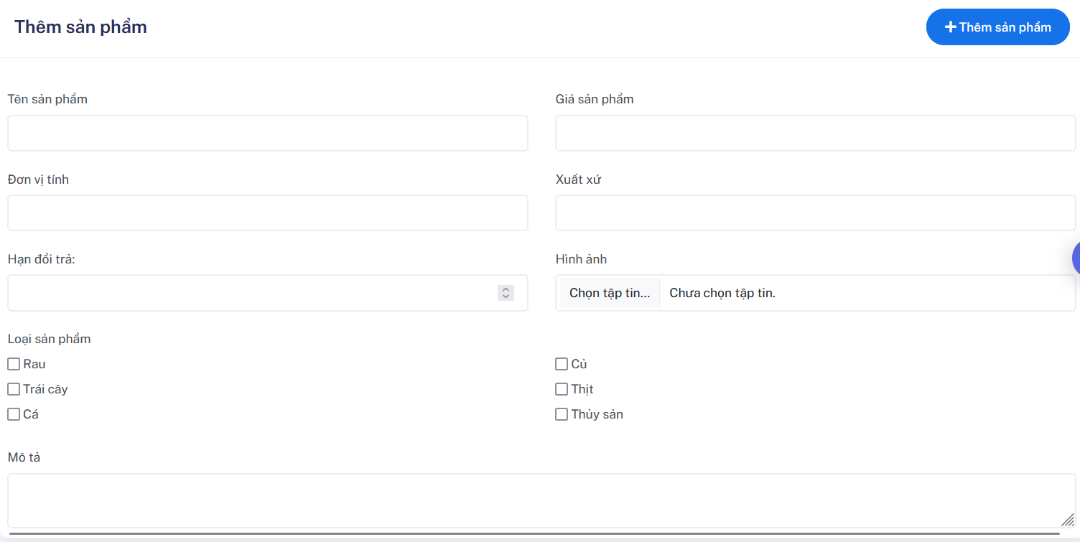
Hình 3. 22 Trang thêm sản phẩm
Ý nghĩa chức năng: giúp admin thêm sản phẩm mới vào danh sách.
Bước đầu tiên admin cần nhập thông tin vào các trường:
- Tên sản phẩm: tên sản phẩm phải chưa tồn tại trong cơ sở dữ liệu và không được để trống.
- Giá: giá phải chia hết cho 1000 và không được để trống
- Đơn vị tính: nhập đơn vị tính và không được để trống
- Mô tả: nhập mô tả của sản phẩm và không được để trống
- Hạn đổi trả: nhập hạn đổi trả của sản phẩm, với giá trị là số và không đươc nhỏ hơn 0 và lớn hơn 7
- Hình ảnh: chọn các hình ảnh cho sản phẩm, tổng dung lượng không được lớn hơn 2MB và không được để trống
- Loại sản phẩm: tích chọn những loại sản phẩm của sản phẩm
Bước thứ 2 admin click nút thêm, nếu không có lỗi xảy ra thì sản phẩm sẽ được thêm vào danh sách
Sửa sản phẩm:
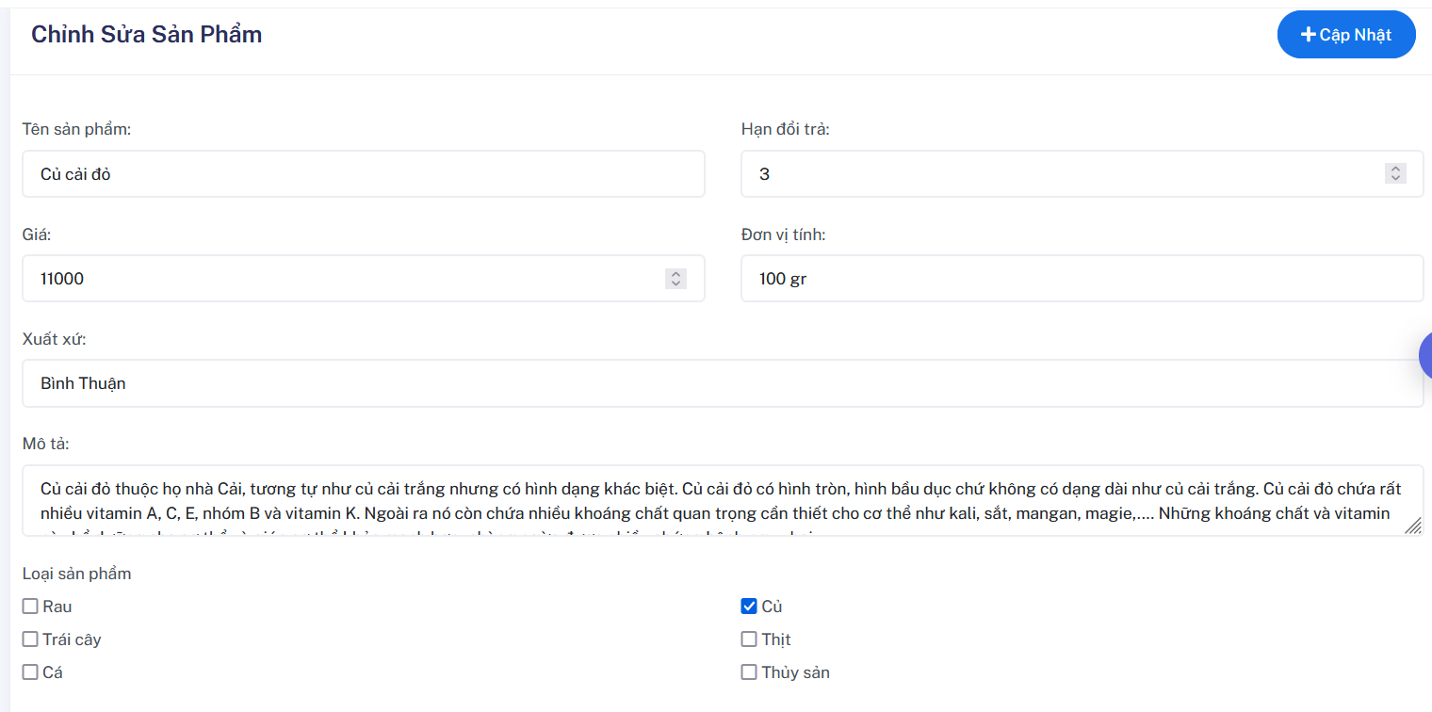
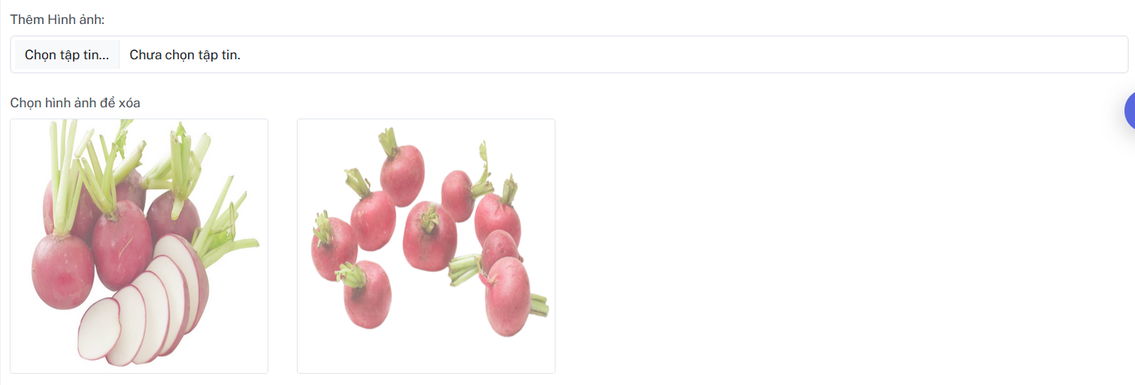
Hình 3. 23 Trang sửa sản phẩm
Ý nghĩa chức năng: giúp admin sửa thông tin sản phẩm.
Bước đầu tiên admin cần cập nhập thông tin các trường tên sản phẩm, mô tả, giá, đơn vị tính, xuất xứ, số lượng, hạn đổi trả, loại sản phẩm.
Bước thứ 2 người dùng cần chọn những ảnh muốn thêm và tích chọn những ảnh muốn xóa.
Bước thứ 3 người dùng click sửa sản phẩm, hệ thống sẽ cập nhật thông tin tương ứng.
- Quản lý khuyến mãi
Danh sách khuyến mãi:
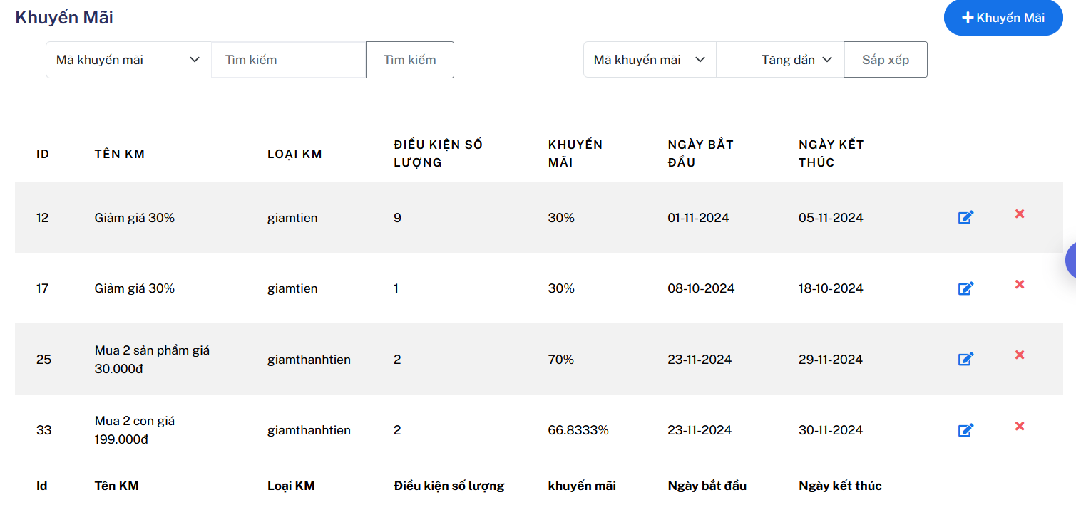
Hình 3. 24 Trang danh sách khuyến mãi
Ý nghĩa chức năng: Hiện thị danh sách sản phẩm giúp admin có thể xem các khuyến mãi đang có trong cửa hàng.
Trang danh sách khuyến mãi có các chức năng cơ bản như:
- Nút sửa khuyến mãi: click nút sửa sản phẩm sẽ chuyển người dùng đến trang sửa khuyến mãi tương ứng của khuyến mãi đó.
- Nút thêm khuyến mãi: click vào nút thêm khuyến mãi để chuyển người dùng đến trang thêm khuyến mãi.
- Nút xóa: để xóa các khuyến mãi mà admin không còn muốn áp dụng.
- Trường sắp xếp: gồm có mã khuyến mãi, tên khuyến mãi, loại khuyến mãi, ngày bắt đầu, ngày kết thúc.
- Loại sắp xếp: gồm có sắp xếp tăng dần và giảm dần.
- Nút sắp xếp: click vào để sắp xếp theo loại và trường đã chọn.
- Trường tìm kiếm: gồm có mã khuyến mãi, tên khuyến mãi, trường mã khuyến mãi sẽ được tìm kiếm chính xác, còn các trường khác sẽ tìm kiếm tương đối.
- Hộp tìm kiếm: để người dùng nhập từ khóa tìm kiếm.
- Nút tìm kiếm: click vào để tìm kiếm theo trường và từ khóa, nếu đã sắp xếp sẽ giữ nguyên sắp xếp
- Nút phân trang: click vào số trang để chuyển người dùng đến trang tương ứng
Thêm khuyến mãi:
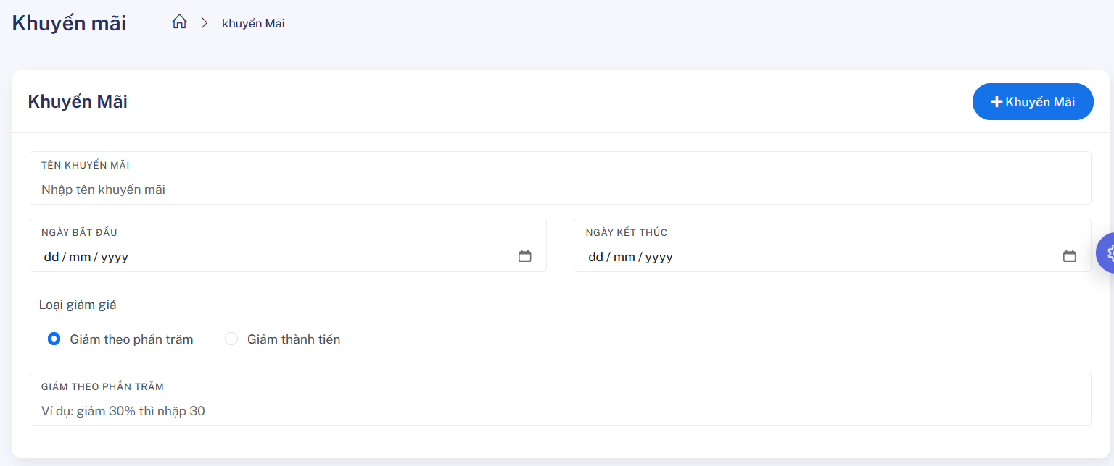
Hình 3. 25 Trang thêm khuyến mãi
Ý nghĩa chức năng: giúp người dùng thêm thông tin của khuyến mãi.
Bước đầu tiên người dùng cần nhập các trường thông tin như sau:
- Tên khuyến mãi: nhập tên khuyến mãi và không được để trống.
- Loại khuyến mãi: nhập loại khuyến mãi và không được để trống.
- Ngày bắt đầu: chọn ngày lớn hơn ngày hiện tại và không được để trống.
- Ngày kết thúc: chọn ngày lớn hơn ngày hiện tại và không được để trống.
Bước thứ 2 nếu người dùng chọn loại là “giảm theo phần trăm” thì trường phần trăm giảm sẽ hiện để người dùng nhập, nếu chọn loại là “giảm thành tiền” sẽ hiện lên 3 trường gồm 1 trường để chọn sản phẩm sẽ áp dụng khuyến mãi, 1 trường để điền điều kiện khuyến mãi, 1 trường để nhập giá sẽ áp dụng ví dụ như nhập “cá hồi”, điều kiện là 2 và giá áp dụng là 100.000 thì sẽ là “ mua 2 cá hồi với giá 100.000 vnđ”.
Bước thứ 3 click vào nút thêm khuyến mãi, hệ thống sẽ thêm khuyến mãi vào cơ sở dữ liệu.
Sửa khuyến mãi:
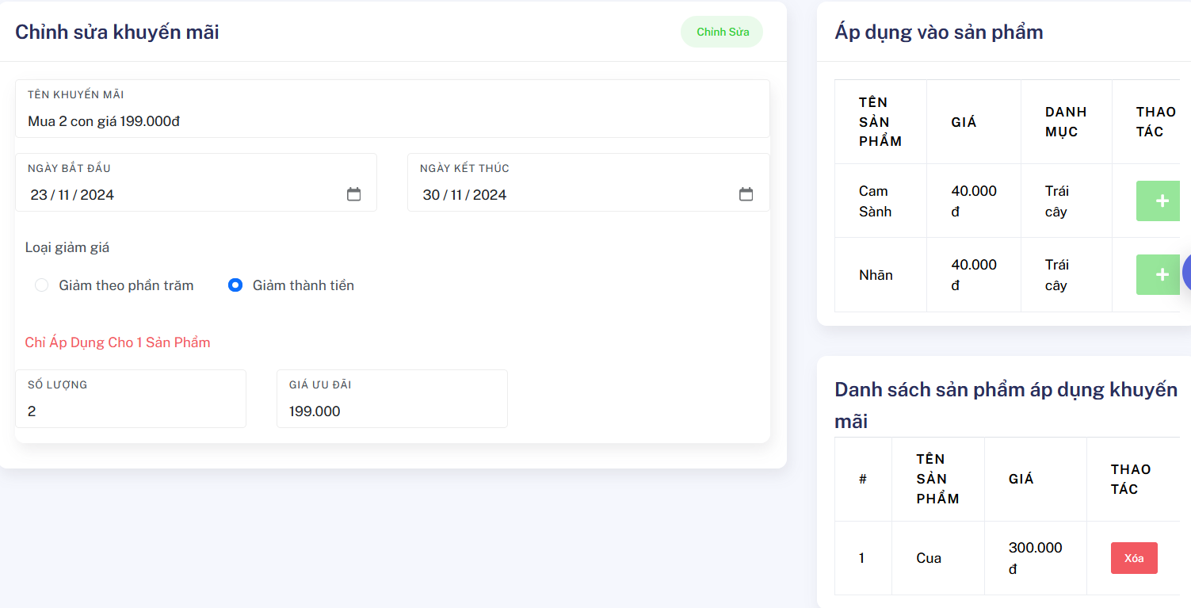
Hình 3. 26 Trang sửa khuyến mãi
Ý nghĩa chức năng: giúp người dùng chỉnh sửa các thông tin của khuyến mãi.
Bước đầu tiên người dùng chỉnh sửa các thông tin cơ bản của khuyến mãi như tên khuyến mãi, điều kiện, ngày bắt đầu, ngày kết thúc, loại giảm giá, nếu người dùng chọn loại là “giảm theo phần trăm” thì trường phần trăm giảm sẽ hiện để người dùng chỉnh sửa, nếu chọn loại là “giảm thành tiền” thì trường điều kiện và trường giá áp dụng sẽ hiện để người dùng chỉnh sửa.
Bước thứ 2 người dùng click vào dấu “-” tại những sản phẩm để không áp dụng cho sản phẩm đó nửa và “+” để áp dụng cho sản phẩm, với giảm thành tiền thì chỉ được áp dụng cho 1 sản phẩm duy nhất.
Bước thứ 3 click vào sửa khuyến mãi, hệ thống sẽ sửa các thông tin khuyến mãi tương ứng.

Quy trình mua hàng, quản lý đơn
- Quy trình mua hàng
Ý nghĩa chức năng: Lựa chọn sản phẩm và đặt đơn hàng.
Bước 1: Truy cập trang chủ và tìm sản phẩm mong muốn.
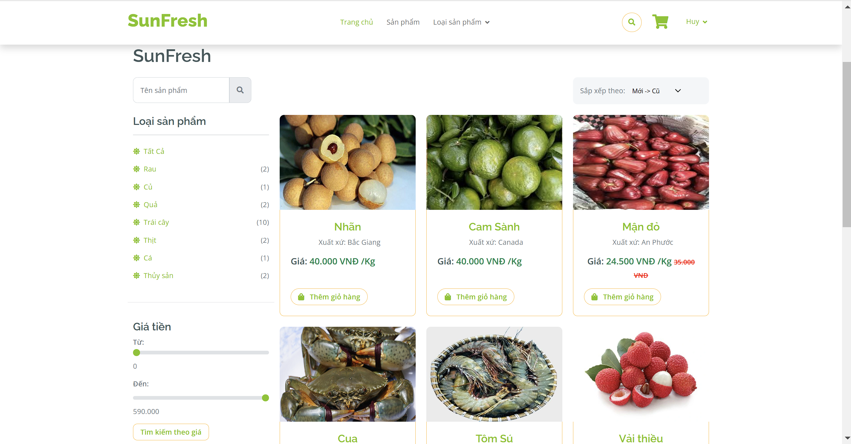
Hình 3. 27 Giao diện sản phẩm
Khách hàng truy cập trang sản phẩm và lựa chọn sản mình mong muốn và thêm vào giỏ hàng của mình. Khách hàng có thể nhập tên sản phẩm vào thanh tìm kiếm để tìm hoặc click vào từng loại để xem sản phẩm, ngoài ra còn có thể lọc theo giá sản phẩm bằng cách kéo 2 thanh trượt, giá sẽ nằm trong khoảng từ thanh bên trên đến thanh bên dưới và sắp xếp sản phẩm.

Bước 2: Truy cập giỏ hàng và tiến hành thanh toán
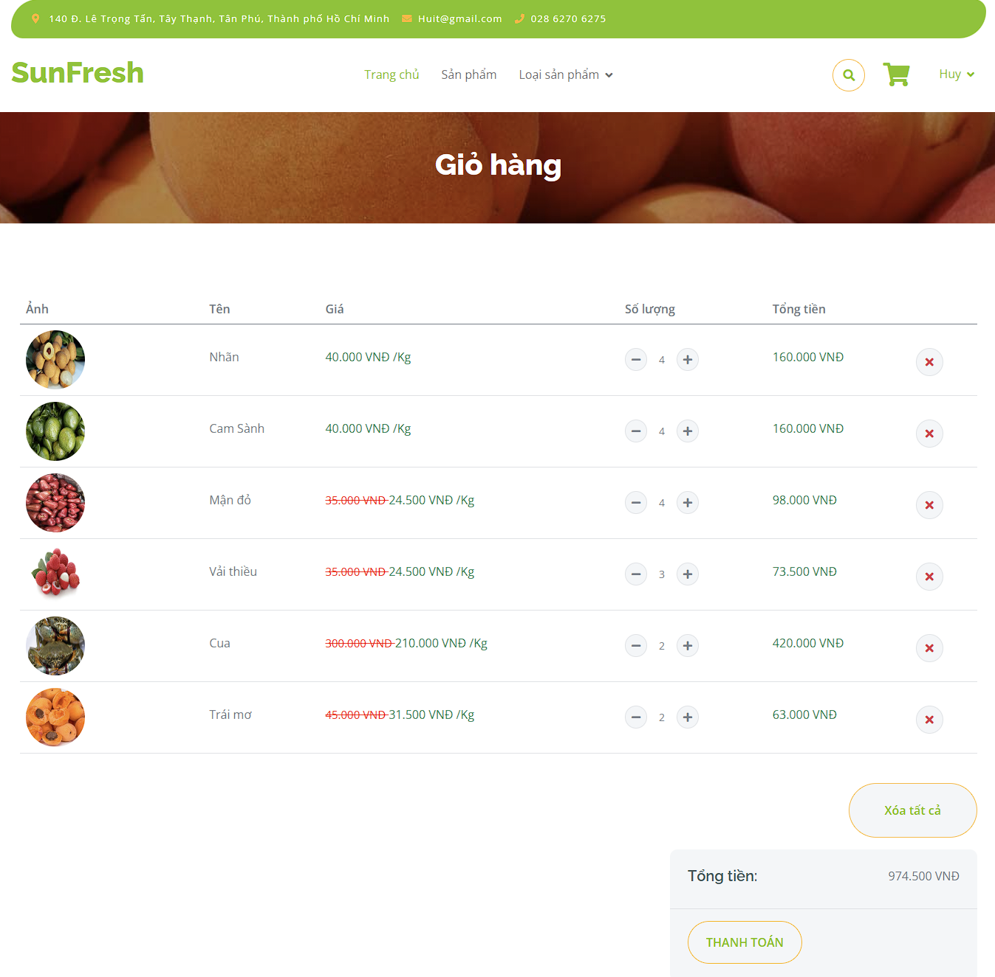
Hình 3. 28 Trang giỏ hàng
Sau khi hoàn thành bước 1, khách hàng truy cập giỏ hàng bằng cách ấn vào biểu tượng xe đẩy hàng ở trên thanh menu của trang web , sau đó hệ thống sẽ dẫn đến trang giỏ hàng như hình 4.37 ở trên.
Khách hàng kiểm tra lại số lượng muốn mua và giá sau đó tiến hành thanh toán bằng cách ấn nút “Thanh Toán”.

Bước 3: Nhập thông tin đơn hàng.
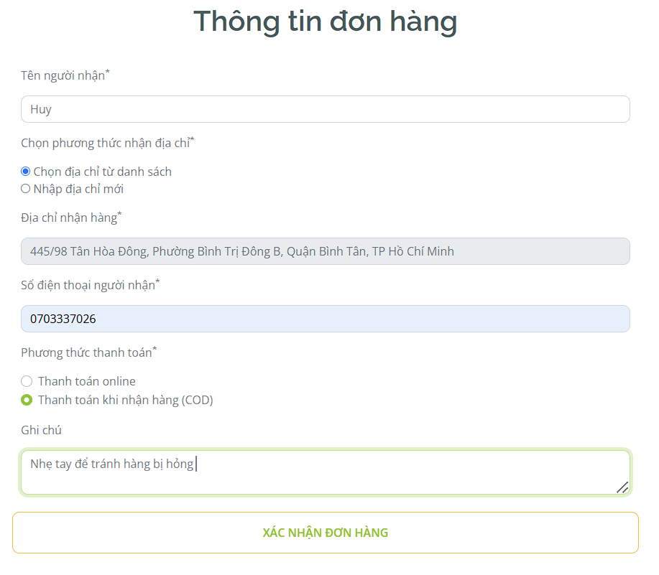
Hình 3. 29 Trang nhập thông tin đơn hàng
Tại đây khách hàng sẽ tiến hành nhập thông tin cho đơn hàng.
- Chọn phương thức địa chỉ: Ở đây có 2 sự lựa chọn nếu khách hàng muốn giao tại địa chỉ cũ của mình từ danh sách đã nhập trước ở ”quản lý địa chỉ“ thì sẽ chọn “Chọn địa chỉ từ danh sách” , còn nếu khách hàng muốn địa chỉ mới thì sẽ chọn “Nhập địa chỉ mới”
- Phương thức thanh toán: người dùng có 2 sự lựa chọn ,nếu người dùng muốn thanh toán ngay và thanh toán bằng hình thức thẻ (chuyển khoản) thì có thể lựa chọn “Thanh toán online”, và nếu muốn thanh toán khi nhận hàng thì lựa chọn “Thanh toán khi nhận hàng”.
- Ghi chú: có thể để trống hoặc có thể ghi nhắc nhở đến shop và người giao hàng

Bước 4: Xác nhận lại đơn hàng và tiến hàng thanh toán / đặt hàng
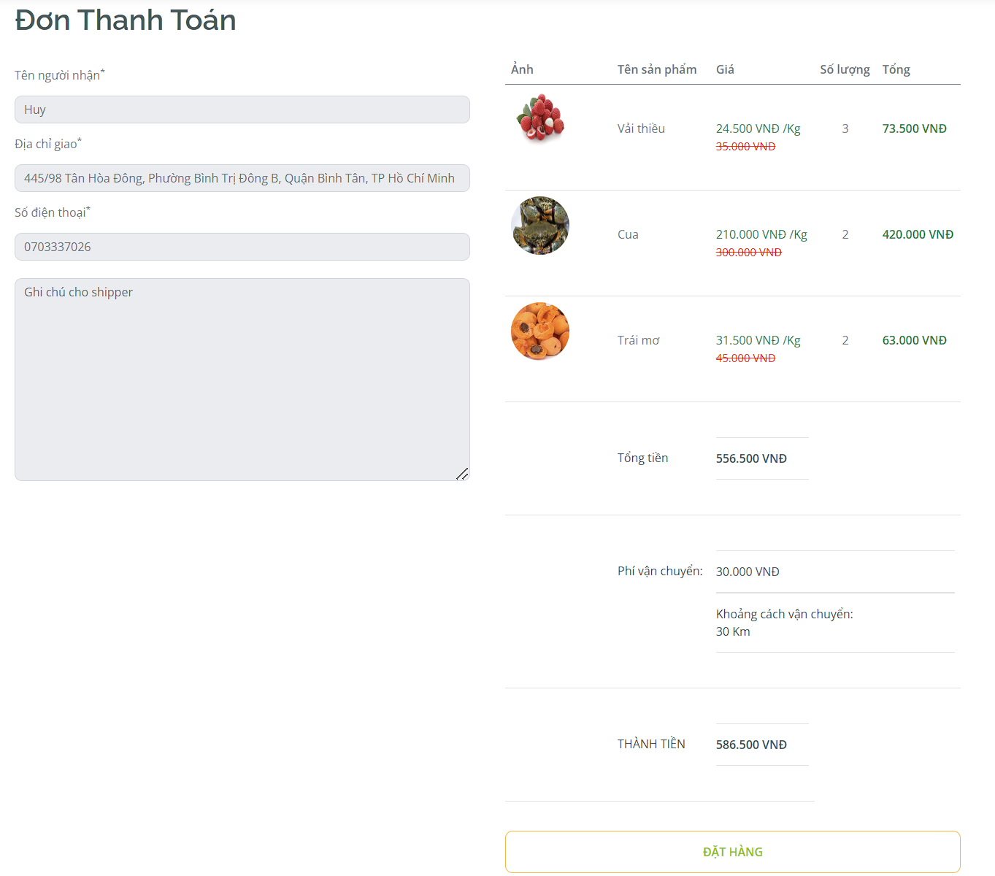
Hình 3. 30 Trang xác nhận đơn hàng
Tại đây khách hàng kiểm tra lại thông tin lần cuối trước khi ấn xác nhận đặt hàng / thanh toán.
Bước 5: Tiến hành thanh toán online (nếu khách hàng chọn thanh toán online).
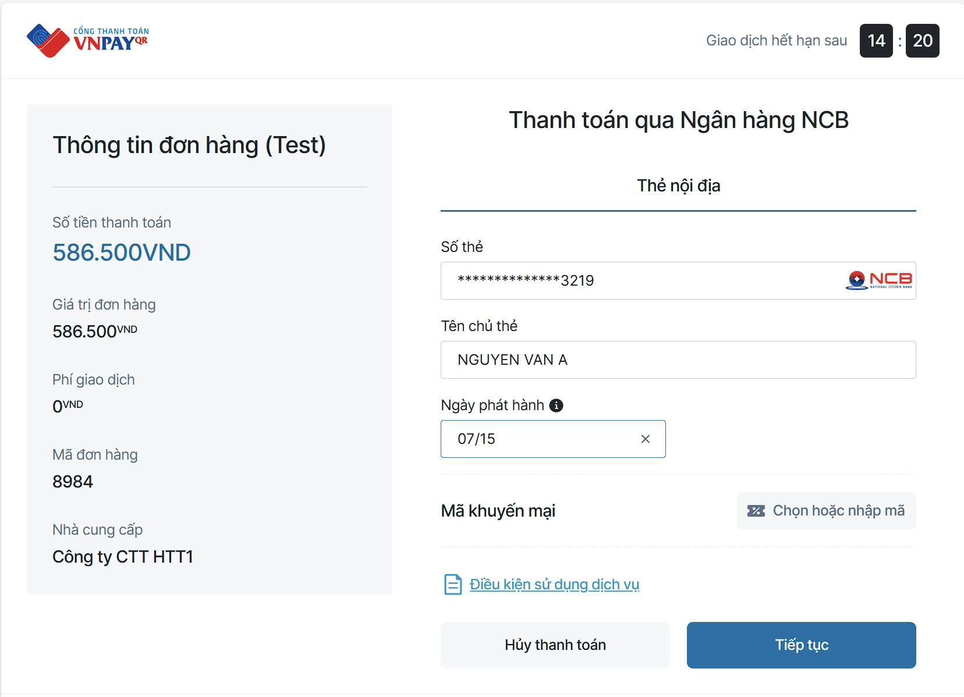
Hình 3. 31 Trang thanh toán bằng VNPay
Sau khi ấn vào nút thanh toán ở giao diện xác minh đơn hàng , hệ thống sẽ liên kết đến trang vnpay để khách hàng thanh toán đơn hàng.
Khách hàng nhập thông tin thẻ và nhấn vào nút “Tiếp Tục” , vnpay sẽ hiển thị bảng thông báo điều khoản sử dụng thì khách hàng ấn chọn “Đồng ý & Tiếp tục” để tiến hành bước tiếp theo.
Nhập OTP được gửi cho khách hàng và ấn “Thanh Toán”.
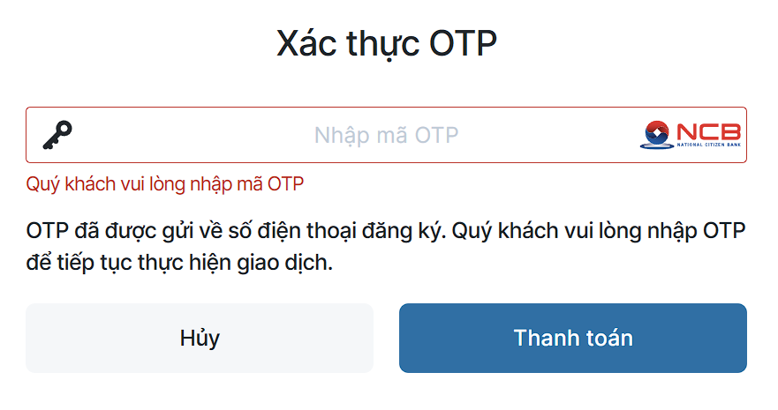
Hình 3. 32 Trang xác thực OTP
Sau khi thanh toán thành công trang web sẽ chuyển người dùng đến trang thanh toán thành công.
Bước 6: Tiến hành kiểm tra trạng thái đơn hàng.
Khách hàng vào “Lịch sử mua hàng” để xem và kiểm tra đơn hàng cũng như trạng thái của đơn hàng.

- Quy trình xác nhận đơn
Ý nghĩa chức năng: giúp admin duyệt đơn, phân công nhân viên giao hàng và nhân viên cập nhật trạng thái đơn.
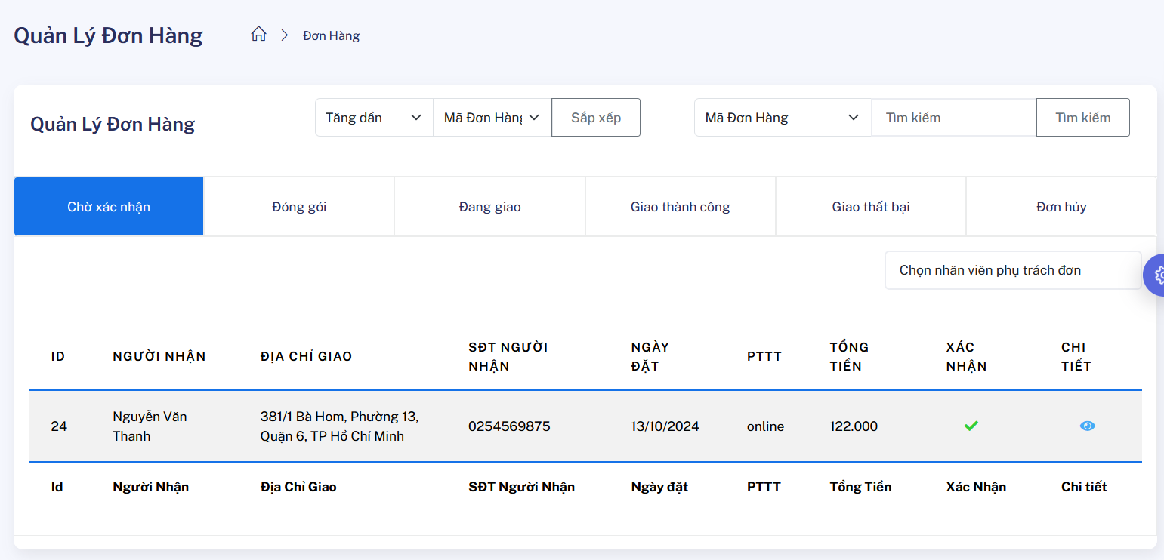
Hình 3. 33 Trang quản lý đơn hàng admin
Trang quản lý đơn hàng có các chức năng cơ bản như sau:
- Nút trạng thái đơn: khi người dùng click vào một nút thì sẽ hiển thị danh sách đơn tương ứng với trạng thái.
- Nút xác nhận: khi click nút xác nhận đơn sẽ chuyển sang trạng thái kế tiếp, nếu đơn đang ở trạng thái chờ xác nhận thì cần phải chọn nhân viên phụ trách trước khi click xác nhận.
- Nút xem chi tiết: khi click nút xem chi tiết sẽ chuyển người dùng đến trang chi tiết đơn hàng.
- Nút hủy đơn: ở trạng thái đóng gói và đang giao hàng, người dùng click hủy đơn, đơn sẽ chuyển vào danh sách đơn hủy.
- Trường sắp xếp: gồm có mã đơn hàng, ngày đặt, tên người nhận, số điện thoại, tổng tiền.
- Loại sắp xếp: gồm có sắp xếp tăng dần và giảm dần.
- Nút sắp xếp: để sắp xếp theo loại và trường đã chọn.
- Trường tìm kiếm: gồm có mã đơn hàng, tên người nhận, số điện thoại, địa chỉ giao, mã đơn hàng sẽ được tìm kiếm chính xác, còn các trường khác sẽ tìm kiếm tương đối.
- Hộp tìm kiếm: để người dùng nhập từ khóa tìm kiếm.
- Nút tìm kiếm: để tìm kiếm theo trường và từ khóa, nếu đã sắp xếp sẽ giữ nguyên sắp xếp.
Bước đầu tiên admin chọn 1 nhân viên để phân công phụ trách đơn, tiếp đó click xác nhận sẽ chuyển đơn sang trạng thái đóng gói, sau đó admin xem trạng thái đơn do nhân viên cập nhật.
Bước thứ 2 đơn hàng sẽ được chuyển sang cho nhân viên phụ trách, nhân viên sẽ click tích xanh tại các đơn trạng thái “đóng gói” để chuyển sang trạng thái “đang giao”, nếu có vấn đề, nhân viên có thể click hủy đơn tại dấu x màu đỏ.
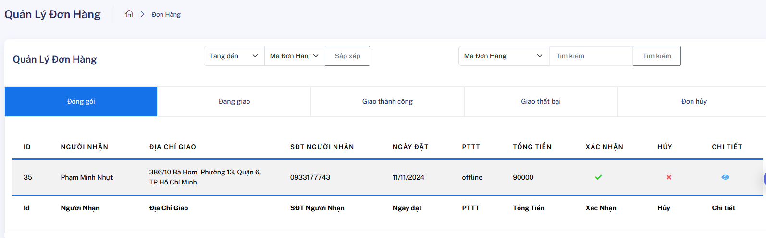
Hình 3. 34 Trang quản lý đơn nhân viên trạng thái đóng gói
Bước thứ 3 nhân viên click dấu tích xanh tại các đơn ở trạng thái “đang giao” để chuyển sang trạng thái giao thành công hoặc hủy để chuyển sang đơn hủy.
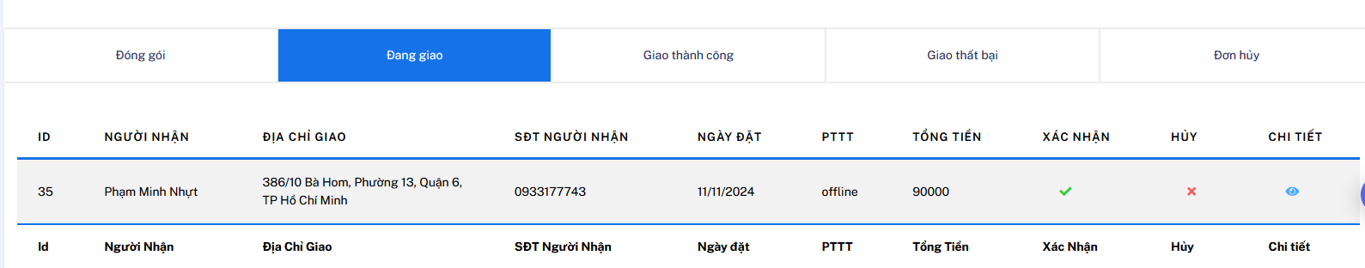
Hình 3. 35 Trang quản lý đơn nhân viên trạng thái đang giao
Admin và nhân viên có thể xem chi tiết đơn hàng tại trang chi tiết đơn hàng bằng cách click vào biểu tượng con mắt màu xanh.
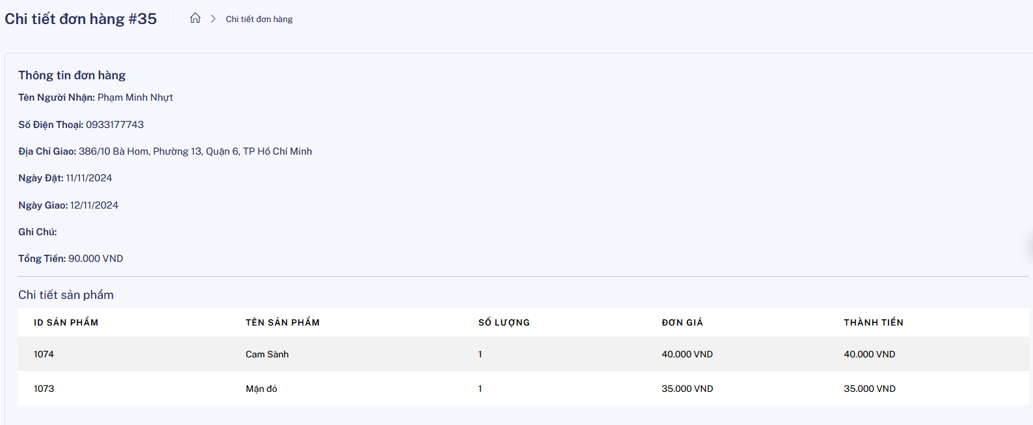
Hình 3. 36 Trang chi tiết đơn hàng
Trang hiển thị chi tiết thông tin đơn hàng và các sản phẩm khách hàng đã mua trong đơn hàng.

Quản lý tài khoản nhân viên, khách hàng
- Quản lý tài khoản nhân viên
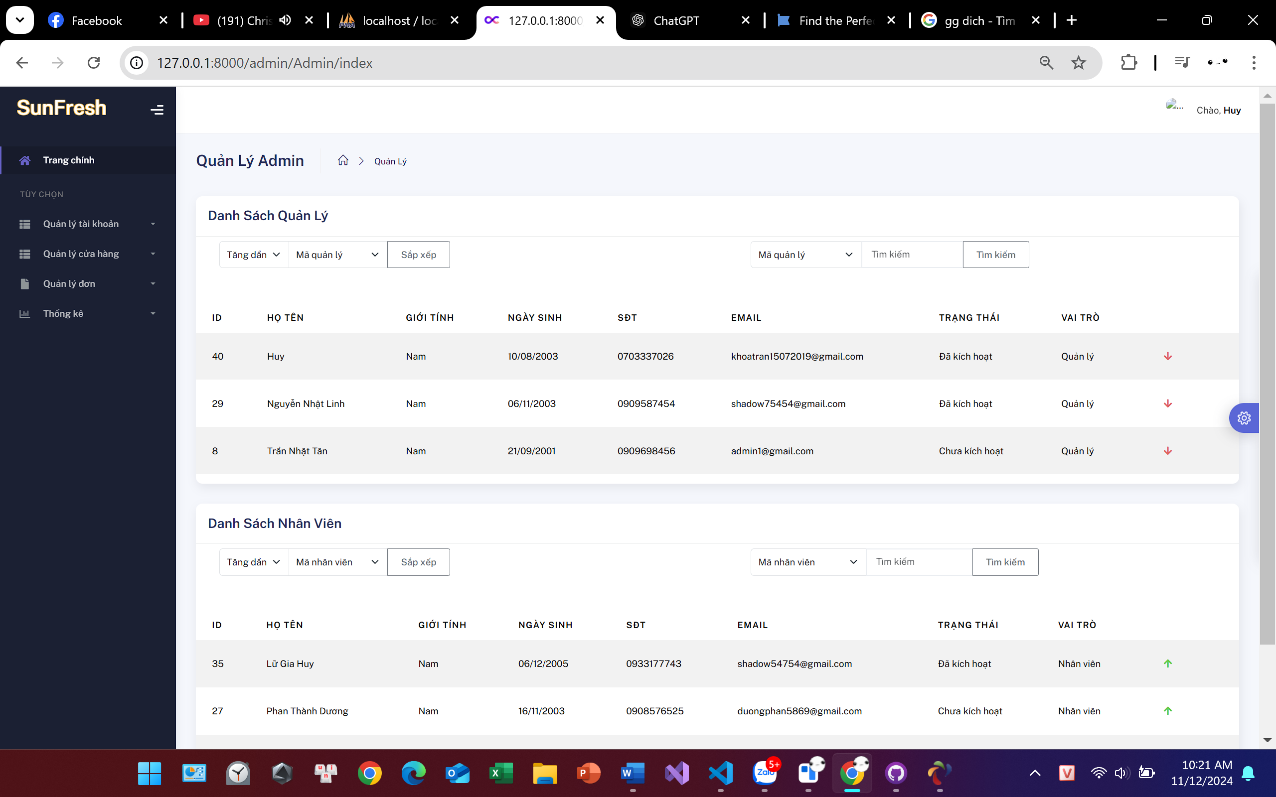
Hình 3. 37 Trang quản lý quyền
Ý nghĩa chức năng: Giúp admin quản lý tài khoản nhân viên, nâng quyền hoặc hạ quyền tài khoản hoặc khóa tài khoản.
Bên trên là giao diện chính của quản lý nhân viên , bao gồm 2 bảng:
- Bảng “Danh Sách Quản Lý”: chứa danh sách thông tin của người quản lý. Có nút mũi tên xuống (arrow-down) có chức năng tước quyền quản lý của người quản lý
- Bảng “Danh Sách Nhân Viên”: chứa danh sách thông của nhiều nhân viên. Có nút mũi tên lên (arrow-up) có chức năng gán quyền quản lý cho nhân viên được chọn cụ thể
Kèm theo 2 bảng là các tùy chọn như:
Sắp xếp:
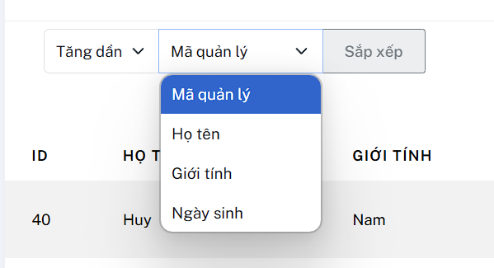
Hình 3. 38 Chức năng sắp xếp cho bảng danh sách nhân viên
“Tăng dần / Giảm Dần” , lựa chọn sắp xếp theo “Mã Nhân Viên / Họ Tên / Giới Tính / Ngày Sinh” . Khi người dùng muốn sắp xếp phải chọn cả 2 ô này và ấn nút “Sắp xếp” để hệ thống sắp xếp theo đúng trường giúp tìm kiếm thông tin được hiệu quả hơn.

Tìm kiếm:
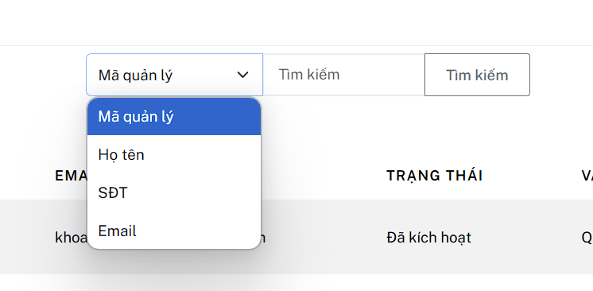
Hình 3. 39 Chức năng tìm kiếm cho bảng danh sách nhân viên
Bên cạnh đó chức năng sắp xếp cũng sẽ được chia ra các trường “Mã Nhân Viên / Họ Tên / Giới Tính / Ngày Sinh” . Người dùng sau khi chọn trường mình muốn tìm kiếm và nhập thông tin vào sau đó ấn nút “Tìm Kiếm” thì hệ thống sẽ dựa vào đó mà tìm kiếm ra thông tin.
Ngoài ra còn trang quản lý nhân viên để quản lý việc khóa tài khoản nhân viên.
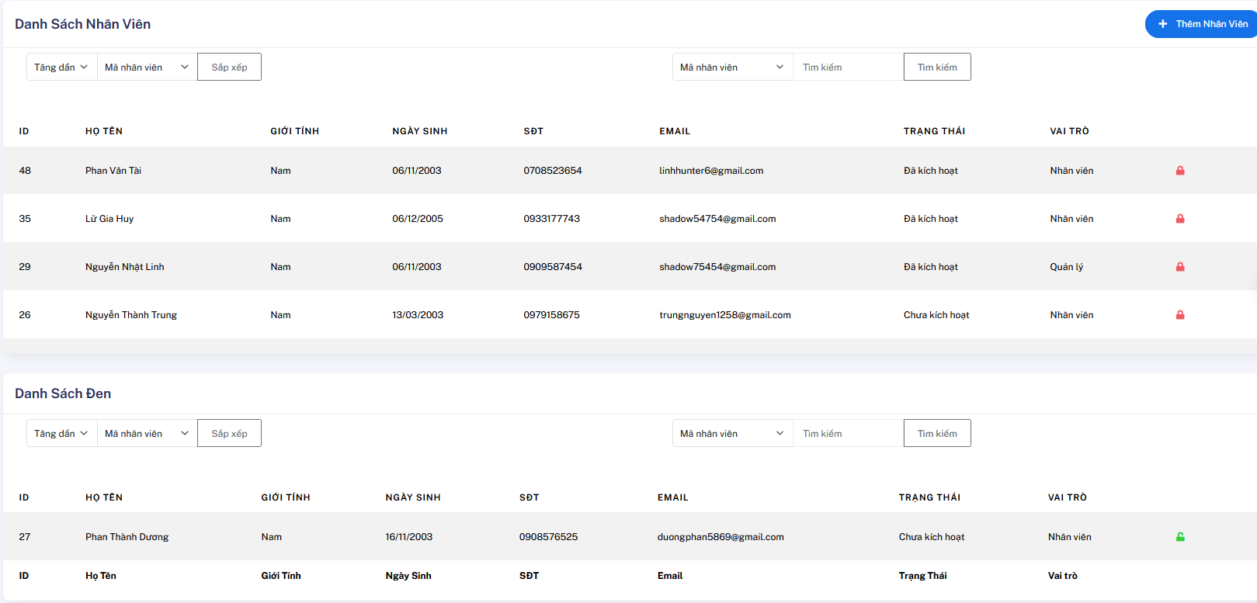
Hình 3. 40 Trang quản lý khóa tài khoản nhân viên
Bên trên là giao diện chính của quản lý nhân viên , bao gồm 2 bảng:
- Bảng “Danh Sách Nhân Viên”: chứa danh sách thông tin của những nhân viên không bị khóa. Có nút ổ khóa (lock) có chức năng khóa tài khoản của khách hàng.
- Bảng “Danh Sách Đen”: chứa danh sách thông của những nhân viên bị khóa được đưa xuống bảng này. Có nút mở khóa (open-lock) có chức năng mở khóa tài khoản nhân viên bị khóa.
Trang có các chức năng như:
Sắp xếp:
Hình 3. 41 Chức năng sắp xếp trang quản lý khách hàng
“Tăng dần / Giảm Dần” , lựa chọn sắp xếp theo “Mã Nhân Viên / Họ Tên / Giới Tính / Ngày Sinh” . Khi người dùng muốn sắp xếp phải chọn cả 2 ô này và ấn nút “Sắp xếp” để hệ thống sắp xếp theo đúng trường giúp tìm kiếm thông tin được hiệu quả hơn.
Tìm kiếm:
Hình 3. 42 Chức năng tìm kiếm trang quan lý khách hàng
Bên cạnh đó chức năng sắp xếp cũng sẽ được chia ra các trường “Mã Nhân Viên / Họ Tên / Giới Tính / Ngày Sinh” . Người dùng sau khi chọn trường mình muốn tìm kiếm và nhập thông tin vào sau đó ấn nút “Tìm Kiếm” thì hệ thống sẽ dựa vào đó mà tìm kiếm ra thông tin.
- Quản lý tài khoản khách hàng
Ý nghĩa chức năng: giúp admin xem và quản lý khóa tài khoản khách hàng.
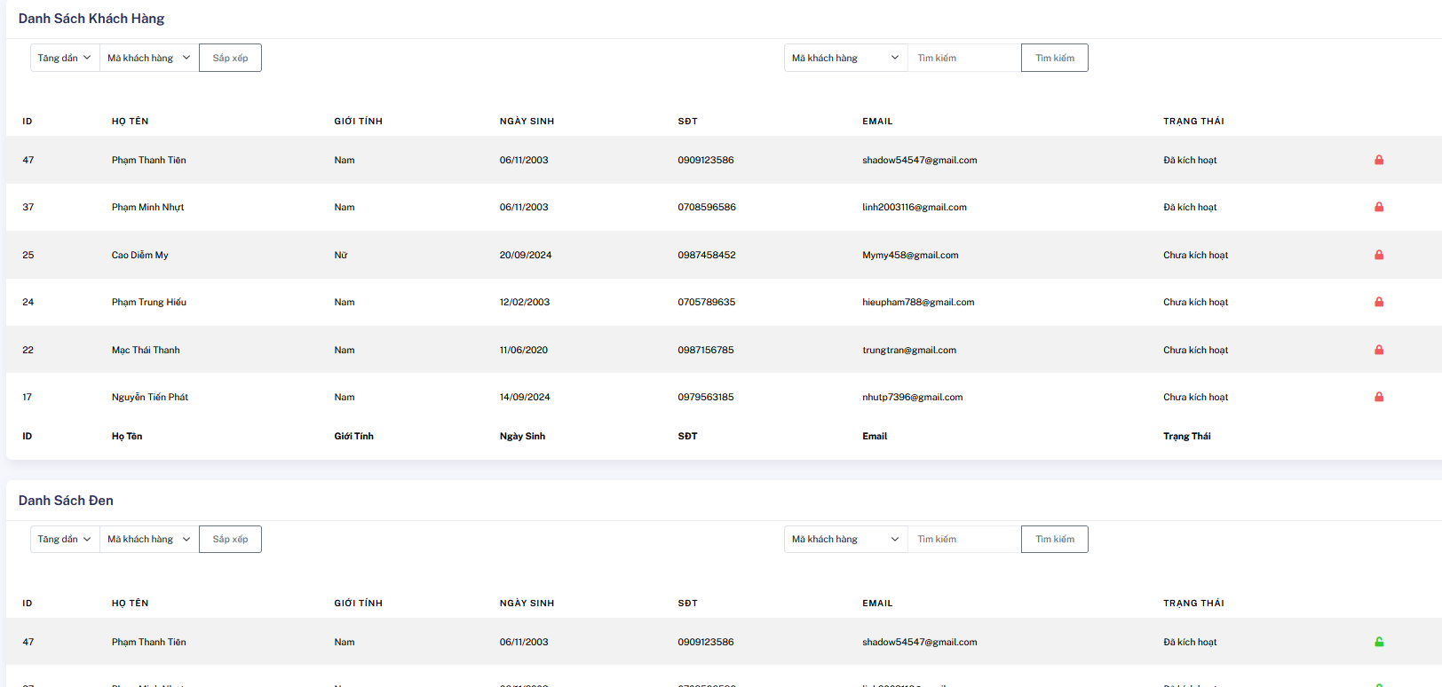
Hình 3. 43 Trang quản lý khóa tài khoản khách hàng
Bên trên là giao diện chính của quản lý nhân viên , bao gồm 2 bảng:
- Bảng “Danh Sách Khách Hàng”: chứa danh sách thông tin của những khách hàng không bị khóa. Có nút ổ khóa (lock) có chức năng khóa tài khoản của khách hàng.
- Bảng “Danh Sách Đen”: chứa danh sách thông của những khách hàng bị khóa được đưa xuống bảng này. Có nút mở khóa (open-lock) có chức năng mở khóa tài khoản nhân viên bị khóa.

Quản lý phiếu nhập
Ý nghĩa chức năng: giúp người dùng tạo phiếu nhập để cập nhật số lượng cho sản phẩm, trước khi xác nhận phiếu nhập thì người dùng có thể xóa hoặc sửa đơn nhập, sau khi xác nhận thì sẽ không thể xóa hoặc sửa.
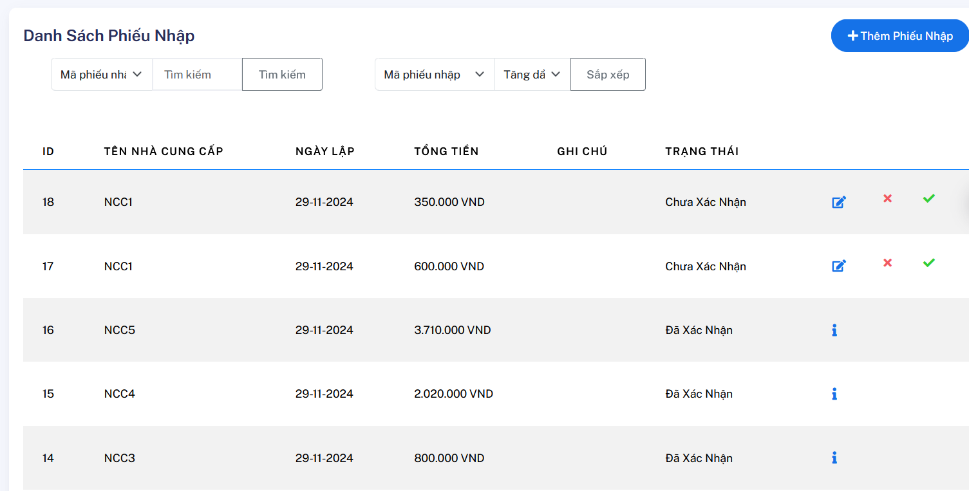
Hình 3. 44 Màn hình chính quản lý phiếu nhập
Đây là màn hình chính của quản lý phiếu nhập bao gồm các chức năng chính:
Xóa Phiếu Nhập:  nút chức năng này sẽ được đặt ở từng dòng phiếu nhập . Khi admin nhấn vào thì sẽ hiển thị ra bản thông báo xác nhận (Hình 4. 10) , nếu chọn “OK” hệ thống sẽ thực hiện xóa và reload lại bảng
Chỉnh sửa phiếu nhập:  nút chức năng này sẽ được đặt ở từng dòng phiếu nhập cùng với chức năng xóa cho phép admin tương tác và chỉnh sửa phiếu nhập trong thời gian quy định 1 ngày kể từ khi tạo phiếu nhập , nếu trôi qua thì nút này sẽ biến mất và không cho chỉnh sừa nữa .Khi admin ấn vào sẽ chuyển sang trang thông tin của chi tiết phiếu nhập để xem hoặc chỉnh sửa lại phiếu nhập
Xác nhận phiếu nhập:  nút chức năng này cho phép admin xác nhận phiếu nhập hàng đã hoàn chinh và sẵn sàng để cập nhật số lượng san phâm nhập vào kho
Thông tin chi tiết: 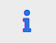 nút chức năng này sẽ xuất hiện ngay sau khi admin nhấn nút xác nhận phiếu nhập hàng và cho phép người quản lý xem thông tin chi tiết của phiếu nhập đó và các sản phẩm có trong phiếu nhập hàng đó
Bảng chỉnh sửa phiếu nhập
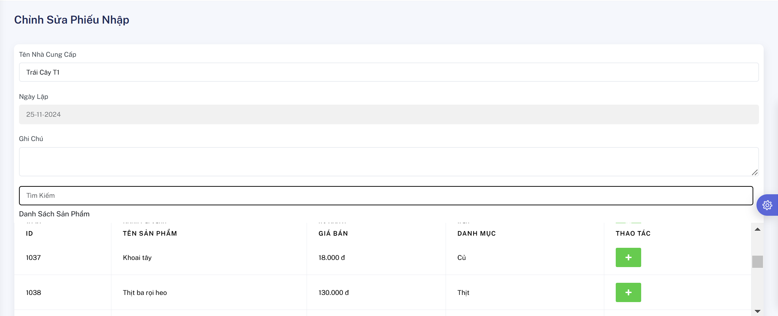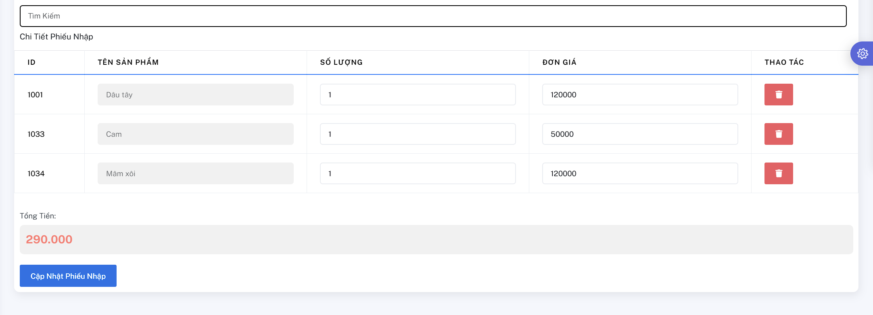
Hình 3. 45 Màn hình chính chỉnh sửa phiếu nhập
Khi load trang sẽ hiển thị chi tiết các thông tin của 1 phiếu nhập bao gồm: Tên nhà cung cấp , ngày lập, ghi chú và bảng chi tiết sản phẩm của phiếu nhập ( chi tiết phiếu nhập) , có thể bảng sản phẩm để dễ dàng trích xuất và chỉnh sửa sản phẩm trong phiếu nhập. Có thanh tìm kiếm để người dùng tìm kiếm theo tên sản phẩm nằm trong 2 bảng SanPham và ChiTietPhieuNhap

Bảng sản phẩm
Bảng sản phẩm này sẽ hiển thị các thông tin cơ bản của sản phẩm như: ID , Tên sản phẩm , Giá bán nhằm phục vụ cho quá trình so sánh và thêm sản phẩm của phiếu nhập ( chi tiết phiếu nhập ) . Bên cạnh đó nút thêm sản phẩm  có chức năng thêm sản phẩm được admin chọn sẽ được thêm vào bảng chi tiết các sản phẩm có trong phiếu nhập
Bảng thêm phiếu nhập
Bảng thêm phiếu nhập được bật lên khi ấn vào nút “Thêm phiếu nhập” nằm trên cùng danh sách phiếu nhập màu xanh dương biển, các chức năng cũng sẽ giống với bảng chỉnh sưa phiếu nhập
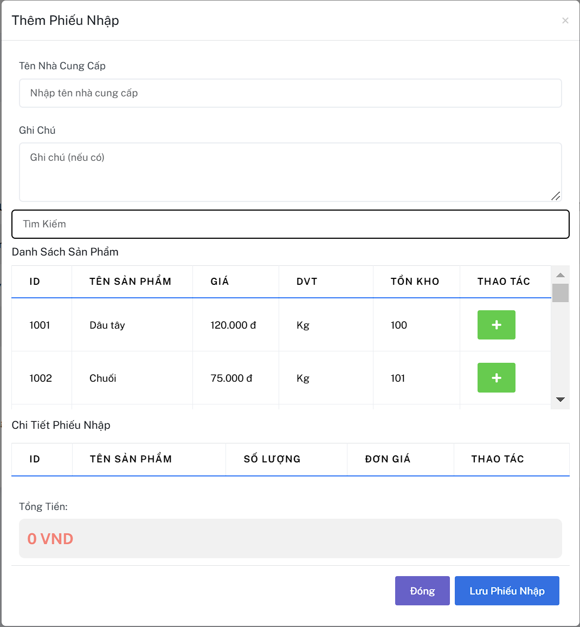
Hình 3. 46 Bảng thêm phiếu nhập

Sản phẩm sau khi nhập thì cứ mỗi ngày hệ thống sẽ kiểm tra so sánh từ ngày lập phiếu so với ngay hôm nay nếu sản phẩm quá hạn so với hạn của từng sản phẩm thì hệ thống sẽ trừ số lượng sản phẩm và ghi lại thông tin sản phẩm hết hạn với số lượng hết hạn tương ứng
- Trang sản phẩm hết hạn
Ý nghĩa chức năng: thông báo đến nhân viên và quản lý vào ngày hôm đó sẽ có nhưng sản phẩm nào hết hạn.
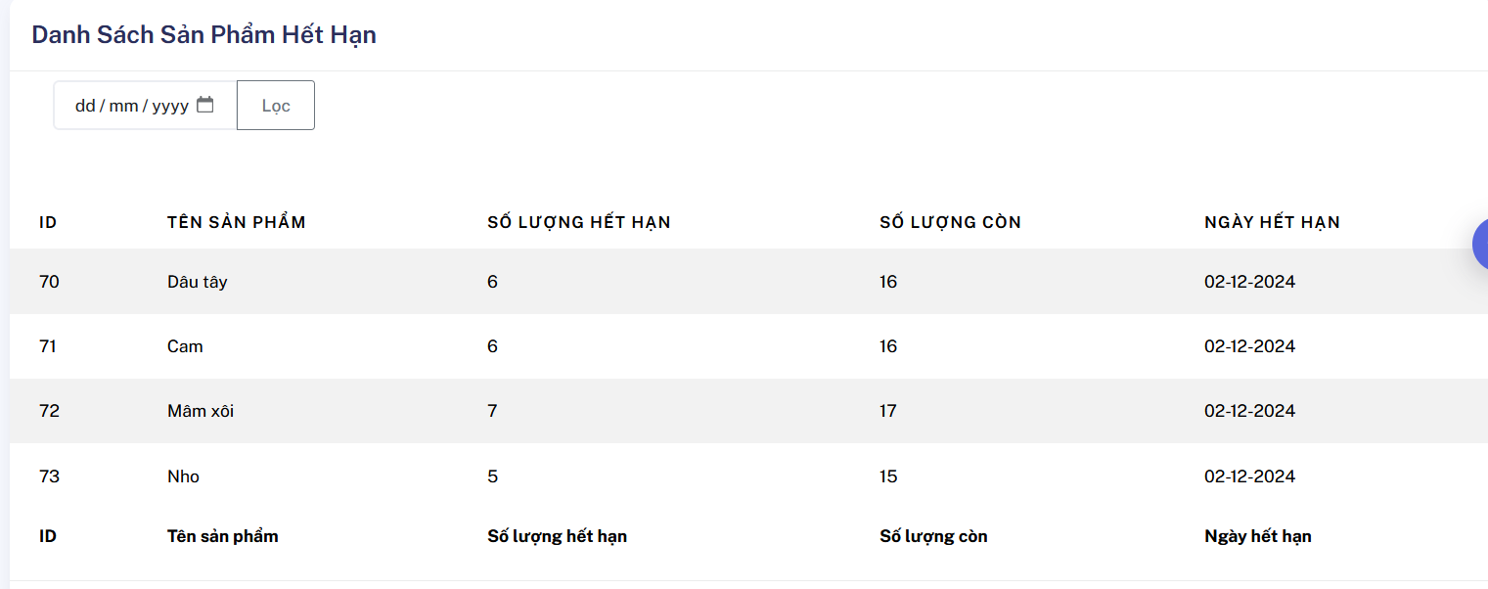
Hình 3. 47 Trang Thông báo sản phẩm hết hạn
Hệ thống tính toán và ước lương tính toán số lượng hết hạn của sản phẩm và thông báo cho nhân viên và quản lý.
Hệ thống sẽ tính toàn theo cách sau:
Bước đầu, hệ thống sẽ lấy nhưng chi tiết phiếu nhập của phiếu nhập có ngày lập cộng với hạn đổi trả của sản phẩm tương ứng nếu ngày tính ra là ngày hôm này thì sẽ đưa vào 1 danh sách,
Bước thứ 2, hệ thống sẽ kiểm tra xem có chi tiết đơn hàng tương ứng của sản phẩm đó trong đơn hàng nào có ngày đặt trong khoảng thời gian từ ngày lập phiếu nhập đến hôm nay không, nếu có thì sẽ lấy số lượng nhập trừ cho số lượng đã bán thì sẽ ra số lượng hàng hết hạn còn dư.

- Trang quản lý số lượng
Ý nghĩa chức năng: giúp người dùng trừ số lượng sản phẩm, phục vụ cho việc bỏ những sản phẩm hết hạn, hoặc sản phẩm lỗi.
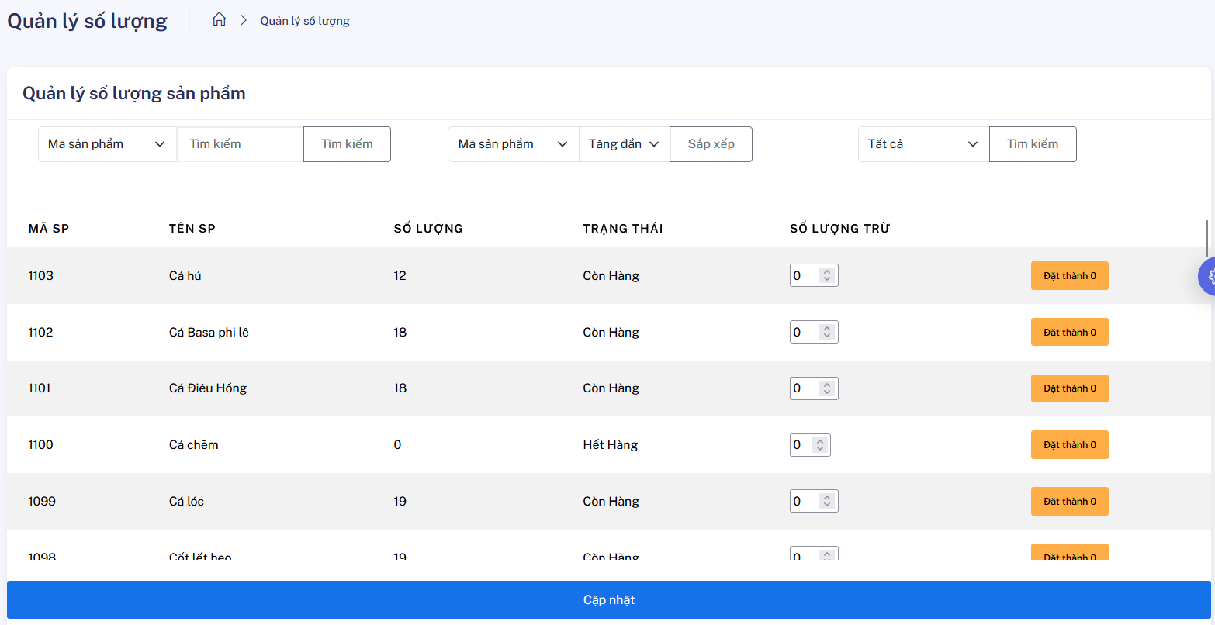
Hình 3. 48 Trang quản lý số lượng
Trang danh sách sản phẩm có các chức năng cơ bản như:
- Trường sắp xếp: gồm có mã sản phẩm, tên sản phẩm, giá, xuất xứ.
- Loại sắp xếp: gồm có sắp xếp tăng dần và giảm dần.
- Nút sắp xếp: click vào để sắp xếp theo loại và trường đã chọn.
- Trường tìm kiếm: gồm có mã sản phẩm, tên sản phẩm, giá, xuất xứ, trường mã sản phẩm sẽ được tìm kiếm chính xác, còn các trường khác sẽ tìm kiếm tương đối.
- Hộp tìm kiếm: để người dùng nhập từ khóa tìm kiếm.
- Nút tìm kiếm: click vào để tìm kiếm theo trường và từ khóa, nếu đã sắp xếp sẽ giữ nguyên sắp xếp
- Trường nhập số lượng trừ: người dùng nhập số lượng cần trừ tương ứng của sản phẩm tại từng dòng
- Nút cập nhật: click vảo để trừ số lượng tương ứng với số lượng người dùng đã nhập tại từng sản phẩm.
- Nút đặt thành 0: Để làm mới số lượng sản phẩm thành 0.

Thống kê
Ý nghĩa chức năng: giúp admin xem được các thông kê doanh thu, số lượng bán từng sản phẩm, thống theo ngày, quý, năm.
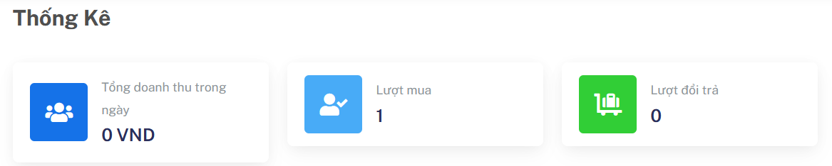
Hình 3. 49 Trang thống kê 1
Trên đầu trang thống kê sẽ hiện 3 thông tin là tổng tiền các đơn hàng đã bán trong ngày hôm này, kế tiếp là tổng số lượt mua từ trước đến nay, sau đó là số lượt đổi trả từ trước đến nay.
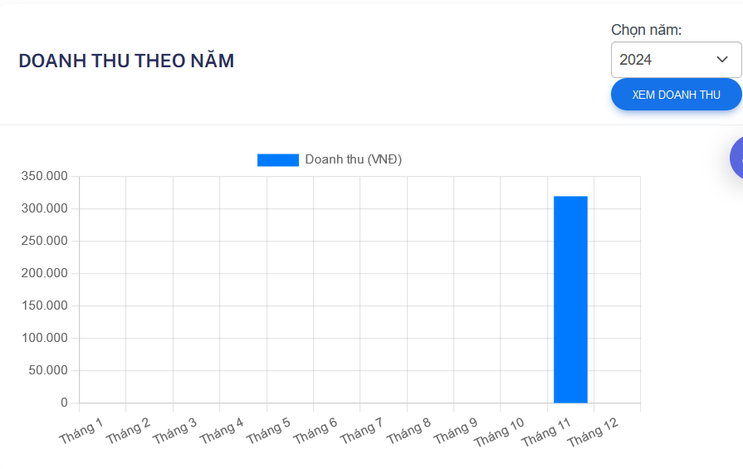
Hình 3. 50 Trang thanh toán 2
Đây là bảng thống kê bằng biểu đồ cột thể hiện doanh thu theo từng tháng của cửa hàng theo năm mà người dùng đã chọn trong combo box.
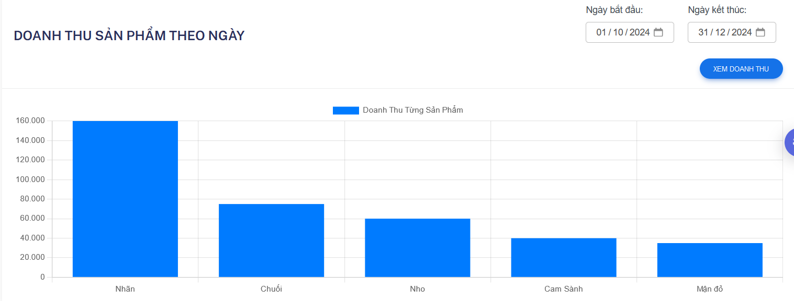
Hình 3. 51 Trang thống kê 3
Bảng thống kê sản phẩm theo ngày là biểu đột cột thể hiện tổng tiền bán được của từng sản phẩm theo ngày bắt đầu và ngày kết thúc mà khách hàng đã chọn.
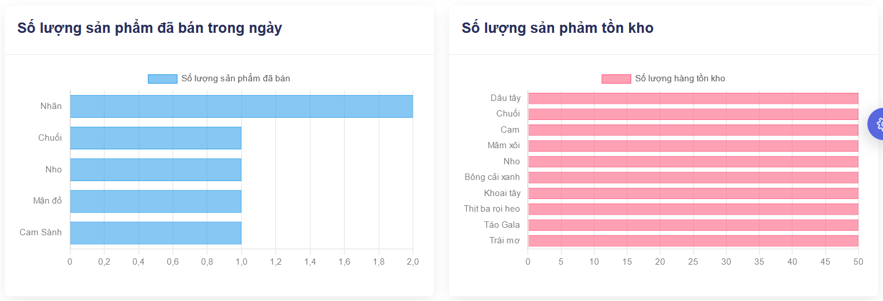
Hình 3. 52 Trang thống kê 4
Đây là hai bảng gồm bảng thứ 1 thống kê số lượng sản phẩm bán được trong ngày hôm nay và bảng thứ 2 thống kê số lượng sản phẩm còn tồn kho.
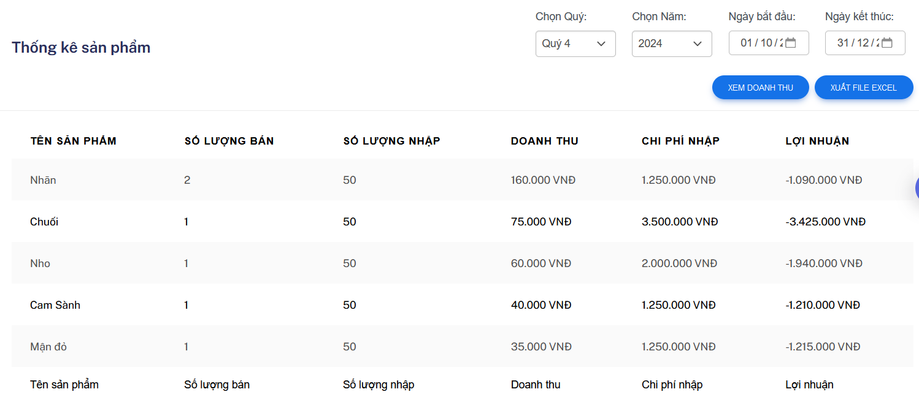
Hình 3. 53 Trang thống kê 5

Bảng cuối cùng của trang là bảng dạng lưới thể hiện toàn bộ thông tin gồm số lượng bán, số lượng nhập, doanh thu (tổng tiền bán được), chi phí nhập và lợi nhuận được tính bằng cách lấy doanh thu trừ chi phí nhập.
Ngoài ra còn có thể thống kê theo năm và quý mà người dùng chọn, hoặc người dùng có thể chọn thống kế từ ngày bắt đầu đến ngày kết thúc, người dùng cũng có thể click vào nút xuất excel để xuất xuất file thống kê ra file excel.

KẾT LUẬN
Dự án xây dựng website bán nông sản sạch đã hoàn thành và triển khai thành công các chức năng cơ bản dành cho các đối tượng người dùng khác nhau, bao gồm admin, nhân viên và khách hàng. các tính năng quan trọng như quy trình đăng nhập, đăng ký, quản lý đơn hàng, quản lý sản phẩm, quản lý khuyến mãi và các chức năng đổi trả đều đã được xây dựng và tích hợp vào hệ thống. đây là nền tảng vững chắc để triển khai các chức năng phức tạp hơn trong tương lai.
Website không chỉ cung cấp một môi trường mua sắm trực tuyến thuận tiện cho khách hàng mà còn giúp các nhà quản lý, nhân viên theo dõi và quản lý toàn bộ quy trình bán hàng từ khi sản phẩm được nhập kho cho đến khi đơn hàng được giao cho khách. Với các tính năng quản lý hiệu quả, website đảm bảo rằng các giao dịch được xử lý nhanh chóng và chính xác, đồng thời tạo sự minh bạch trong quy trình kinh doanh. Mặc dù dự án đã hoàn thành các chức năng cơ bản, nhưng để mở rộng và nâng cao trải nghiệm người dùng, còn nhiều tính năng và cải tiến có thể triển khai trong tương lai
Để mở rộng và nâng cao trải nghiệm người dùng, còn nhiều tính năng và cải tiến có thể triển khai trong tương lai:
- Hỗ trợ giao diện mobile thân thiện với người dùng di động, vì số lượng người dùng mobile đang ngày càng tăng.
- Phát triển giao diện người dùng trực quan và dễ sử dụng hơn.
- Tích hợp hệ thống điểm thưởng khi mua hàng hoặc đánh giá sản phẩm.
- Phát triển tích hợp với các đơn vị vận chuyển để cung cấp dịch vụ giao hàng nhanh chóng và theo dõi tình trạng đơn hàng thời gian thực.
- Tích hợp voucher giảm giá cho khách hàng.
- Phát triển các tính năng đồng bộ cho trang web.

TÀI LIỆU THAM KHẢO
[1] Tiền, H. Q., & Quỳnh, N. N. Phân tích, thiết kế hệ thống lưu trữ thông tin sinh viên trường đại học quảng bình. Lần thứ XIV, 50, viewed 28 November 2024 [online], từ <https://ktcn.qbu.edu.vn/wp-content/uploads/sites/32/2021/06/4.-Ky-yeu-SVNCKH-2021-full.pdf#page=53>.
[2] Bùi Quốc Huy (2006). Giáo trình PHP & MySQL, viewed 05 October 2024 [online], từ:<http://lrc.quangbinhuni.edu.vn:8181/dspace/bitstream/DHQB_123456789/7108/1/giao_trinh_php_va_mysql_8936.pdf>.
[3]Nhựt Liên (2024). Laravel là gì? Khám phá đặc điểm vượt trội và những tính năng hữu ích của Laravel [online], ngày 15 tháng 10 năm 2024, từ https://fptshop.com.vn/tin-tuc/danh-gia/laravel-la-gi-173443.
[4] Đặng Văn Đức, Giáo trình nhập môn UML, NXB Lao động xã hội, 2003.
[5] Nguyễn Văn Ba, Phát triển hướng đối tượng với UML 2.0 và C++, NXB đại học Quốc gia Hà nội, 2005.
[6] Nhập môn công nghệ phần mềm (2023). Slide bài giảng, Khoa Công nghệ thông tin, Trường Đại học Công Thương.
[7] Thiết kế web (2023). Slide bài giảng, Khoa Công nghệ thông tin, Trường Đại học Công Thương.
[8] Butti, R. (2023). High Performance with Laravel Octane: Learn to fine-tune and optimize PHP and Laravel apps using Octane and an asynchronous approach. Packt Publishing Ltd, viewed 02 October 2024 [online], from:<https://books.google.com.vn/books?hl=vi&lr=&id=P1KjEAAAQBAJ&oi=fnd&pg=PP1&dq=laravel+classic&ots=2uB3UwpSDF&sig=YQhsl8u9s0fjwiBYix4dRlLteUA&redir_esc=y#v=onepage&q=laravel%20classic&f=false>.

PHÂN CÔNG CÔNG VIỆC
Kế hoạch làm việc
Tuần | Công việc chính | Mô tả công việc
1 | Phân tích yêu cầu và thiết kế cơ sở dữ liệu | - Phân tích nghiệp vụ cho cả website quản trị và website khách hàng  - Lập kế hoạch dự án, phân chia nhiệm vụ  - Phân tích cơ sở dữ liệu  - Thiết kế mô hình ERD  - Vẽ sơ đồ use case
2 | Xây dựng cơ sở dữ liệu MySQL | - Vẽ sơ đồ hoạt động, sơ đồ tuần tự  - Tạo các bảng cơ sở dữ liệu dựa trên thiết kế  - Định nghĩa các ràng buộc, khóa chính, khóa ngoại  - Tìm hiểu Laravel
3 | Phát triển chức năng tài khoản, quản lý khách hàng, nhân viên | - Xây dựng chức năng đổi mật khẩu  - Quản lý khách hàng  - Quản lý nhân viên  - Xây dựng chức năng đăng ký tài khoản, đăng nhập  - Quản lý sản phẩm (thêm sửa)
4 | Phát triển các chức năng chức năng về sản phẩm | - Xây dựng chức năng xem, sửa thông tin tài khoản  - Xây dựng trang xem sản phẩm của khách hàng  - Xem lịch sử mua hàng  - Xây dựng chức năng quên mật khẩu
5 | Thiết kế chức năng mua hàng và quên mật khẩu | - Xây dựng chức năng mua hàng  - Xem chi tiết đơn hàng  - Quản lý khuyến mãi
6 | Phát triển các chức năng, nhập hàng, quản lý đơn hàng và bình luận sản phẩm | - Xây dựng chức năng quản lý phiếu nhập  - Quản lý đơn hàng (xem, phân công giao hàng)  - Xây dựng chức năng quản lý quyền  - Bình luận đánh giá sản phẩm.
7 | Phát triển xây dựng các chức năng đổi trả, thống kê, thanh toán | - Xây dựng chức năng tạo phiếu trả hàng  - Xây dựng quản lý trả hàng, mua lại  - Thống kê doanh thu, sản phẩm bán chạy  - Thanh toán VNPay
8 | Thiết kế chức năng thông báo hết hạn, áp dụng khuyến mãi, kiểm thử toàn bộ chức năng | - Thiết kế chức năng thông báo sản phẩm hết hạn, chức năng trừ số lượng sản phẩm  - Điều chỉnh quản lý khuyến mãi, chức năng áp dụng khuyến mãi  - Kiểm thử toàn bộ chức năng
9 | Chỉnh sửa các chức năng lỗi và viết mô tả chức năng | - Chỉnh sửa các chức năng lỗi và không phù hợp  - Viết phần mô tả chức năng website  - Nhập dữ liệu mẫu
10 | Kiểm tra sai sót | - Xem xét và tiến hành hoàn thiện các phần còn thiếu sót của đồ án

Phân công công việc
Tuần | Phân công
1 | Nhựt:  - Phân tích nghiệp vụ  - Phân tích cơ sở dữ liệu  - Lập kế hoạch dự án, phân chia nhiệm vụ  Linh:  - Phân tích nghiệp vụ  - Phân tích cơ sở dữ liệu  - Vẽ sơ đồ ERD, Usecase  Huy:  - Phân tích nghiệp vụ  - Phân tích cơ sở dữ liệu  - Vẽ sơ đồ CDM
2 | Nhựt:  - Tạo các bảng cơ sở dữ liệu dựa trên thiết kế  - Định nghĩa các ràng buộc, khóa chính, khóa ngoại  - Tìm hiểu laravel  Linh:  - Vẽ sơ đồ hoạt động, sơ đồ tuần tự  - Định nghĩa các ràng buộc, khóa chính, khóa ngoại  - Tìm hiểu laravel  Huy:  - Vẽ sơ đồ hoạt động, sơ đồ tuần tự  - Định nghĩa các ràng buộc, khóa chính, khóa ngoại  - Tìm hiểu laravel  Chung:  - Nhập dữ liệu mẫu cho các bảng
3 | Nhựt:  - Xây dựng chức năng quản lý sản phẩm  Linh:  - Xây dựng chức năng đăng ký đăng nhập, đổi mật khẩu  Huy:  - Xây dựng chức năng quản lý nhân viên, khách hàng
4 | Nhựt:  - Xây dựng chức năng xem sản phẩm của khách hàng  Linh:  - Xây dựng chức năng quên mật khẩu, chức năng sửa thông tin tài khoản  Huy:  - Xây dựng chức năng lịch sử mua hàng
5 | Nhựt:  - Xây dựng chức năng mua hàng  Linh:  - Xem chi tiết đơn hàng  Huy:  - Quản lý khuyến mãi
6 | Nhựt:  - Xây dựng chức năng bình luận đánh giá sản phẩm  Linh:  - Quản lý đơn hàng (Xem, Phân công giao hàng)  Huy:  - Xây dựng chức năng quản lý phiếu nhập  - Xây dựng chức năng quản lý quyền
7 | Nhựt:  - Thống kê doanh thu, sản phẩm bán chạy  Linh:  - Xây dựng chức năng quản lý trả hàng mua lại  Huy:  - Xây dựng chức năng thanh toán VNPay
8 | Nhựt:  - Điều chỉnh chức năng quản lý khuyến mãi, thêm chức năng áp dụng khuyến mãi cho giỏ hảng,…  Linh:  - Xây dựng chức năng thông báo sản phẩm hết hạn, chức năng trừ số lượng sản phẩm.  Huy:  - Kiểm thử toàn bộ chức năng
9 | Chung:  - Viết phần mô tả chức năng website  - Chỉnh sửa các chức năng lỗi và không phù hợp  - Nhập dữ liệu mẫu
10 | Chung:  - Xem xét và tiến hành hoàn thiện các phần còn thiếu sót của đồ án

